JaCarta Authentication Server
Руководство администратора
Версия продукта | 1.7
Версия документа | 3.2
Статус | Публичный
Дата | 6 августа 2019 г.
Листов | 165

Оглавление
1. О документе 5
1.1 Назначение документа 5
1.2 На кого ориентирован данный документ 5
1.3 Соглашения по оформлению 5
1.4 Обозначения и сокращения 6
1.5 Авторские права, товарные знаки, ограничения 8
1.6 Лицензионное соглашение 9
2. Введение 12
3. Системные требования 12
3.1 Системные требования для установки серверного компонента JAS 12
3.2 Системные требования для установки ПО Консоль управления JAS и модулей расширения для служб Windows 13
3.3 Поддерживаемые модели OTP-токенов 14
4. Пакеты установки 14
5. Предварительные действия 15
6. Установка и первичная настройка 16
6.1 Серверный компонент JAS (JAS Server) 16
6.1.1 Установка 16
6.1.2 Подключение к базе данных 19
6.1.3 Задание пароля шифрования 25
6.1.4 Настройка сетевых программных интерфейсов JAS Server 27
6.1.5 Установка лицензии 31
6.2 ПО Консоль управления JAS 33
6.2.1 Установка 33
6.2.2 Настройка соединения с сервером JAS 35
7. Настройка в JAS протоколов SSL/TLS 37
7.1 Настройка SSL/TLS в операционной системе 38
7.2 Настройка SSL-соединения на стороне сервера JAS 38
7.3 Настройка SSL/TLS на стороне Консоли управления JAS 42
7.4 Настройка SSL/TLS на стороне клиентов 42
7.5 Настройка SSL/TLS на стороне компонента JOL 43
7.6 Настройка SSL/TLS при подключении к SMTP-серверу 43
7.7 Настройка SSL/TLS для работы с Microsoft SQL Server 43
8. Подготовка сервера MS SQL для работы с JAS по SSL/TLS 44
9. Другие настройки JAS 48
9.1 Настройка параметров ведения журнала событий 48
9.2 Изменение языка графического интерфейса 49
10. Установка и настройка JAS-плагина для NPS 49
10.1 Подготовка сервера NPS 49
10.1.1 Настройка политики запросов на подключение 50
10.1.2 Настройка параметров RADIUS-клиента 55
10.2 Установка JAS-плагина для NPS 60
10.3 Настройка JAS-плагина для NPS 63
10.4 Проверка работы JAS-плагина для NPS 65
11. Установка и настройка JAS-плагина для AD FS 68
11.1 Подготовка к установке JAS-плагина для AD FS 68
11.2 Установка JAS-плагина для AD FS 68
11.3 Настройка JAS-плагина для AD FS 72
11.4 Проверка работы JAS-плагина для AD FS 77
12. Установка и настройка отказоустойчивого кластера JAS 80
12.1 Системные требования JAS-плагина для службы кластеров 80
12.2 Подготовка к установке JAS-плагина для службы кластеров 80
12.3 Установка JAS-плагина для службы кластеров 81
12.4 Настройка JAS-плагина для службы кластеров 84
12.5 Настройка отказоустойчивого кластера JAS 86
12.6 Проверка работы отказоустойчивого кластера JAS 87
13. Сервер JAS 88
13.1 Меню быстрого доступа в области уведомлений 88
13.2 Окно управления ПО Сервер JAS 89
13.2.1 Настройка серверной службы 91
13.2.2 Прикладные настройки сервера JAS 92
14. Консоль управления JAS 109
15. Управление OTP-токенами 112
15.1 Импорт инвентарного файла 112
15.2 Регистрация Google Authenticator 114
15.3 Установка и изменение PIN-кода для OTP 119
15.4 Включение и отключение OTP-токена 120
15.5 Синхронизация значений OTP 120
15.6 Просмотр и редактирование свойств OTP-токена 122
15.7 Удаление сведений об OTP-токене 125
16. Управление Messaging-токенами 125
16.1 Импорт файла пакетной регистрации 126
16.2 Формат файла пакетной регистрации Messaging-токенов 130
16.3 Регистрация Messaging-токена 131
16.4 Управление PIN-кодом для Messaging-токена 135
16.5 Включение и отключение Messaging-токена 135
16.6 Просмотр и редактирование свойств Messaging-токена 135
16.7 Удаление сведений о Messaging-токене 139
17. Управление U2F-аутентификаторами 139
17.1 Включение и отключение U2F-аутентификатора 140
17.2 Просмотр и редактирование свойств U2F-аутентификатора 140
17.3 Удаление сведений о U2F-аутентификаторе 143
18. Настройки JAS 143
18.1 Настройка SMTP-сервера 144
19. Двухфакторная аутентификация для входа в Windows (JOL) 146
19.1 Установка JOL 146
19.2 Настройки JOL и порядок их применения 147
19.3 Групповая политика JOL (административный шаблон GPO) 151
19.4 Локальная групповая политика JOL 152
19.5 Порядок аутентификация в Windows с помощью JOL 152
19.6 Особенности использования JOL на внедоменной рабочей станции 154
20. Технические сведения 155
20.1 Оптимизация производительности JAS 155
20.2 Рекомендации по развёртыванию JAS 155
20.2.1 Критерии выбора конфигурации c сервером RADIUS 155
20.2.2 Рекомендуемые варианты конфигурации 156
20.2.3 Требования к OTP-клиентам, использующим интерфейсы WCF или REST 157
20.3 Описание интерфейсов REST и WCF 159
20.3.1 REST 159
20.3.2 WCF 161
Контакты, техническая поддержка 162
Список литературы 163
Полезные web-ресуры 163
Регистрация изменений 164

О документе

Назначение документа
Настоящий документ представляет собой руководство по установке и настройке JaCarta Authentication Sever (JAS).

На кого ориентирован данный документ
Документ предназначен для администраторов корпоративных информационых систем, интегрирвоанных с JAS.

Соглашения по оформлению
В данном документе для представления ссылок, терминов и наименований, примеров кода программ используются различные шрифты и средства оформления. Основные типы начертаний текста приведены в таблице 1.
Табл. 1 — Элементы оформления
Выделение | Используется для выделения наименований полей, кнопок, секций, вкладок экранных форм
file.exe | Используется для выделения имен файлов, каталогов, текстов программ
[1] | Ссылка на пункт в списке литературы (приведен в конце документа)
Гиперссылка | Используется для выделения внешних ссылок
Ссылка, с. 5 | Используется для выделения перекрестных ссылок
 | Важная информация
 | Ссылка, примечание, заметка
 | Совет
 | Рекомендация

Обозначения и сокращения
Табл. 2— Обозначения и сокращения
Аутентификатор  (аутентификатор с поддержкой OTP) | Средство аутентификации пользователя; информационный объект, являющийся единицей учета на сервере JAS. В JAS принимаются к учету следующие виды аутентификаторов:  - OTP-токен  - Messaging-токен  - U2F-аутентификатор
БД | База данных
ПО | Программное обеспечение
ПО Сервер JAS | Также серверный агент, служит для оперативного управления (логический запуск/остановка/приостановка/перезапуск) бизнес-логики JAS, реализуемой серверной службой Aladdin JAS Engine Service – default
ПО Консоль управления JAS  (JAS Admin) | Приложение серверной консоли, позволяет осуществлять операции, связанные с управлением жизненным циклом аутентификаторов с поддержкой OTP
AD | Active Directory – служба каталогов Microsoft
AD FS | Active Directory Federation Services – служба федерации Active Directory
FC | Microsoft Failover Cluster – компонент «отказоустойчивая кластеризация» (при установке в Windows развертывает службу кластеров)
JAS | JaCarta Authentication Server
JAS-плагины | Модули расширения для служб Windows (NPS, AD FS, FC), обеспечивающие интеграцию с сервером JAS
Messaging-токен | Аутентификатор, позволяющий проводить аутентификацию посредством отправки OTP посредством службы SMS оператора мобильной связи
NPS | Network Policy Server – служба политики сети и доступа Microsoft Windows
OTP | One-Time Password – одноразовый пароль
OTP-токен | Электронный ключ – аппаратная реализация средства аутентификации с поддержкой OTP. Один из видов аутентификаторов, поддерживаемых сервером JAS
REST | Метод сетевого взаимодействия приложений, при котором вызов представляет собой обычный HTTP-запрос
JAS Server | Серверный компонент JAS. Включает в себя сервер бизнес-логики JAS, реализованный в виде службы Windows, и серверный агент (ПО Сервер JAS)
U2F | Universal 2nd Factor – открытый стандарт протокола двухфакторной аутентификации. Разрабатывается альянсом FIDO (FIDO Alliance)
U2F-аутентификатор | Аутентификатор, представляющий собой регистрационную информацию, хранимую на сервере JAS используемую для аутентификации пользователя по протоколу U2F альянса FIDO
WCF | Программный фреймворк Microsoft, реализующий сетевое взаимодействие приложений с использованием различных протоколов

Авторские права, товарные знаки, ограничения

Данный документ, включая подбор и расположение иллюстраций и материалов в нём, является объектом авторских прав и охраняется в соответствии с законодательством Российской Федерации. Обладателем исключительных авторских и имущественных прав является ЗАО «Аладдин Р. Д.».
Использование этих материалов любым способом без письменного разрешения правообладателя запрещено и может повлечь ответственность, предусмотренную законодательством РФ. При перепечатке и использовании данных материалов либо любой их части ссылки на ЗАО «Аладдин Р. Д.» обязательны.
Владельцем зарегистрированных товарных знаков "Аладдин", Aladdin, JaCarta, JMS, JAS, Secret Disk, SecurLogon, "Крипто БД", логотипов и правообладателем исключительных прав на их дизайн и использование, патентов на соответствующие продукты является ЗАО «Аладдин Р. Д.».
Названия прочих технологий, продуктов, компаний, упоминающиеся в данном документе, могут являться товарными знаками своих законных владельцев.
Ограничение ответственности
Информация, приведённая в данном документе, предназначена исключительно для ознакомления и не является исчерпывающей. Состав продуктов, компонент, их функции, характеристики, версии, доступность и пр. могут быть изменены ЗАО «Аладдин Р. Д.» без предварительного уведомления.
ЗАО «Аладдин Р. Д.» не гарантирует ни отсутствия ошибок в данном документе, ни того, что описанное программное обеспечение (ПО) не содержит дефектов, будет работать в произвольно выбранных условиях и при этом удовлетворять всем требованиям, которые могут быть к нему предъявлены.
ЗАО «Аладдин Р. Д.» не гарантирует работоспособность нелегально полученного программного обеспечения. Нелегальное использование программного обеспечения и документации на него преследуется по закону.
Все указанные данные о характеристиках продуктов основаны на международных или российских стандартах и результатах тестирования, полученных в независимых тестовых или сертификационных лабораториях, либо на принятых в компании методиках. В данном документе ЗАО «Аладдин Р. Д.» не предоставляет никаких ни явных, ни подразумеваемых гарантий.
ЗАО «Аладдин Р. Д.» НЕ НЕСЁТ ОТВЕТСТВЕННОСТИ (КАК В СИЛУ ДОГОВОРА, ГРАЖДАНСКОГО ПРАВОНАРУШЕНИЯ, ВКЛЮЧАЯ ХАЛАТНОСТЬ, ТАК И В ЛЮБОЙ ИНОЙ ФОРМЕ) ПЕРЕД ВАМИ ИЛИ ЛЮБОЙ ТРЕТЬЕЙ СТОРОНОЙ ЗА ЛЮБЫЕ ПОТЕРИ ИЛИ УБЫТКИ (ВКЛЮЧАЯ КОСВЕННЫЕ, ФАКТИЧЕСКИЕ ИЛИ ПОБОЧНЫЕ УБЫТКИ), ВКЛЮЧАЯ БЕЗ ОГРАНИЧЕНИЙ ЛЮБЫЕ ПОТЕРИ ИЛИ УБЫТКИ ПРИБЫЛЬНОСТИ БИЗНЕСА, ПОТЕРЮ ДОХОДНОСТИ ИЛИ РЕПУТАЦИИ, УТРАЧЕННУЮ ИЛИ ИСКАЖЁННУЮ ИНФОРМАЦИЮ ИЛИ ДОКУМЕНТАЦИЮ ВСЛЕДСТВИЕ ИСПОЛЬЗОВАНИЯ ПРОГРАММНОГО ОБЕСПЕЧЕНИЯ И/ИЛИ ЛЮБОГО КОМПОНЕНТА ОПИСАННОГО ПРОДУКТА, ДАЖЕ ЕСЛИ ЗАО «Аладдин Р. Д.» БЫЛО ПИСЬМЕННО УВЕДОМЛЕНО О ВОЗМОЖНОСТИ ПОДОБНЫХ УБЫТКОВ.
Государственное регулирование и экспортный контроль
Описываемый в данном документе продукт (или продукты) может являться или содержать в себе средство криптографической защиты информации (СКЗИ), являющееся предметом экспортного контроля.
Вы соглашаетесь с тем, что продукт не будет поставляться, передаваться или экспортироваться в какую-либо страну, а также использоваться каким-либо противоречащим закону образом.
Вы гарантируете, что будете соблюдать накладываемые на экспорт и реэкспорт продукта ограничения.
Сведения, приведённые в данном документе, актуальны на дату его публикации.

Лицензионное соглашение

ВАЖНО:
ПОЖАЛУЙСТА, ВНИМАТЕЛЬНО ПРОЧИТАЙТЕ ДАННОЕ ЛИЦЕНЗИОННОЕ СОГЛАШЕНИЕ, ПРЕЖДЕ ЧЕМ ОТКРЫТЬ ПАКЕТ С ПРОГРАММНЫМ ОБЕСПЕЧЕНИЕМ И/ИЛИ ИСПОЛЬЗОВАТЬ ЕГО СОДЕРЖИМОЕ И/ИЛИ ПРЕЖДЕ, ЧЕМ ЗАГРУЖАТЬ ИЛИ УСТАНАВЛИВАТЬ ПРОГРАММНОЕ ОБЕСПЕЧЕНИЕ.
ВСЕ УКАЗАНИЯ ПО ИСПОЛЬЗОВАНИЮ НАСТОЯЩЕГО ПРОГРАММНОГО ОБЕСПЕЧЕНИЯ (включая без ограничений библиотеки, утилиты, файлы для скачивания с Web-сайта, CD-ROM, Руководства, описания и др. документацию), далее «ПО», «Продукт»), ПРЕДОСТАВЛЯЕМЫЕ КОМПАНИЕЙ ЗАО «Аладдин Р.Д.» (или любым дочерним предприятием – каждое из них упоминаемое как «КОМПАНИЯ») ПОДЧИНЯЮТСЯ И БУДУТ ПОДЧИНЯТЬСЯ УСЛОВИЯМ, ОГОВОРЕННЫМ В ДАННОМ СОГЛАШЕНИИ.
ОТКРЫВАЯ ПАКЕТ, СОДЕРЖАЩИЙ ПРОДУКТ И/ИЛИ ЗАГРУЖАЯ ДАННОЕ ПРОГРАММНОЕ ОБЕСПЕЧЕНИЕ как определено далее по тексту) И/ИЛИ УСТАНАВЛИВАЯ ДАННОЕ ПРОГРАММНОЕ ОБЕСПЕЧЕНИЕ НА ВАШ КОМПЬЮТЕР И/ИЛИ ИСПОЛЬЗУЯ ДАННЫЙ ПРОДУКТ, ВЫ ПРИНИМАЕТЕ ДАННОЕ СОГЛАШЕНИЕ И СОГЛАШАЕТЕСЬ С ЕГО УСЛОВИЯМИ.
ЕСЛИ ВЫ НЕ СОГЛАСНЫ С ДАННЫМ СОГЛАШЕНИЕМ, НЕ ОТКРЫВАЙТЕ ЭТОТ ПАКЕТ И/ИЛИ НЕ ЗАГРУЖАЙТЕ И/ИЛИ НЕ УСТАНАВЛИВАЙТЕ ДАННОЕ ПРОГРАММНОЕ ОБЕСПЕЧЕНИЕ И НЕЗАМЕДЛИТЕЛЬНО (не позднее 7 дней с даты получения этого пакета) ВЕРНИТЕ ЭТОТ ПРОДУКТ В АЛАДДИН Р.Д., СОТРИТЕ ДАННОЕ ПРОГРАММНОЕ ОБЕСПЕЧЕНИЕ И ВСЕ ЕГО ЧАСТИ В СВОЕМ КОМПЬЮТЕРЕ И НЕ ИСПОЛЬЗУЙТЕ ЕГО НИКОИМ ОБРАЗОМ.

Лицензионное соглашение на использование программного обеспечения.
Настоящее лицензионное соглашение (далее "Соглашение") является договором, заключенным между Вами (физическим или юридическим лицом) - конечным пользователем (далее "Пользователь") и компанией ЗАО «Аладдин Р.Д.» (далее «компания Аладдин Р.Д.», «Правообладатель») относительно предоставления неисключительного права на использование настоящего программного обеспечения - комплекса программ для ЭВМ, и документации (печатные материалы, носители и файлы с информацией), являющихся неотъемлемой частью ПО, включая все дальнейшие усовершенствования.
Лицензионный договор считается заключенным с момента начала использования Вами ПО любым способом или с момента, когда Вы примете все условия настоящего Лицензионного договора в процессе установки ПО. Лицензионный договор сохраняет свою силу в течение всего срока действия исключительного права на ПО, если только иное не оговорено в Лицензионном договоре или в отдельном письменном договоре между Вами и компанией Аладдин Р.Д. Срок действия Лицензионного договора также может зависеть от объема Вашей Лицензии, описанного в данном Лицензионном договоре.
Права на ПО охраняются действующими законодательством и международными соглашениями. Вы подтверждаете свое согласие с тем, что Лицензионный договор имеет такую же юридическую силу, как и любой другой письменный договор, заключенный Вами. В случае нарушения Лицензионного договора Вы можете быть привлечены в качестве ответчика.
- Предмет Соглашения
  - Предметом настоящего Соглашения является передача Правообладателем конечному Пользователю неисключительного права на использование ПО. ДАННОЕ СОГЛАШЕНИЕ НЕ ЯВЛЯЕТСЯ СОГЛАШЕНИЕМ О ПРОДАЖЕ. Все условия, оговоренные далее, относятся как к ПО в целом, так и ко всем его компонентам в отдельности. Данное соглашение не передает Вам права на Программное обеспечение, а лишь предоставляет ограниченное право на использование, которое подлежит отмене согласно условиям данного Соглашения. Ничего в данном Соглашении не подтверждает отказ компании Аладдин Р.Д. от прав на интеллектуальную собственность по какому бы то ни было законодательству.
  - Компания Аладдин Р.Д. сохраняет за собой все права, явным образом не предоставленные Вам настоящим Лицензионным договором. Настоящий Лицензионный договор не предоставляет Вам никаких прав на товарные знаки Компании Аладдин Р.Д..
  - В случае, если Вы являетесь физическим лицом, то территория, на которой допускается использование ПО, включает в себя весь мир. В случае, если Вы являетесь юридическим лицом (обособленным подразделением юридического лица), то территория на которой допускается приобретение ПО, ограничена страной регистрации юридического лица (обособленного подразделения юридического лица), если только иное не оговорено в отдельном письменном договоре между Вами и Компанией Аладдин Р.Д.
- Имущественные права
  - Программное обеспечение, включая все переработки, исправления, модификации, дополнения, обновления и/или усовершенствования к нему (далее по всему тексту и любой его части определяемое как "Программное обеспечение"), и связанная с ним документация предназначается НЕ ДЛЯ ПРОДАЖИ и является и остается исключительной собственностью компании Аладдин Р.Д.
  - Все права на интеллектуальную собственность (включая, без ограничений, авторские права, коммерческую тайну, товарные знаки, и т.д.), подтвержденные или включенные в приложенные/взаимосвязанные/имеющие отношение к данному руководству, данные, содержащиеся в нем, а также все права на ПО являются и будут являться собственностью исключительно компании Аладдин Р.Д.
  - Вам, конечному Пользователю, предоставляется неисключительное право на использование ПО в указанных в документации целях и при соблюдении приведенных ниже условий.
- Условия использования
  - ПО может быть использовано только в строгом соответствии с документами, инструкциями и рекомендациями Правообладателя, относящимися к данному ПО.
  - ПО может предоставляться на нескольких носителях, в том числе с помощью сети интернет. Независимо от количества носителей, на которых Вы получили ПО, Вы имеете право использовать ПО только в объеме предоставленной Вам Лицензии.
  - После уплаты Вами соответствующего вознаграждения компания Аладдин Р.Д. настоящим предоставляет Вам, а Вы получаете индивидуальное, неисключительное и ограниченное право на использование данного Программного обеспечения только в форме исполняемого кода, как описано в прилагаемой к Программному обеспечению документации и только в соответствии с условиями данного Соглашения:
    - Вы можете установить Программное обеспечение и использовать его на компьютерах, расположенных в пределах Вашего предприятия, как описано в соответствующей документации компании Аладдин Р.Д.
    - Вы можете добавить/присоединить Программное обеспечение к программам Вашего компьютера с единственной целью, описанной в данном Соглашении.
  - Продукт должен использоваться и обслуживаться строго в соответствии с описаниями и инструкциями компании Аладдин Р.Д., приведенными в данном и других документах компании Аладдин Р.Д.
  - За исключением указанных выше разрешений, Вы обязуетесь:
    - Не использовать и не выдавать сублицензии на данное Программное обеспечение и любую другую Продукцию компании Аладдин Р.Д., за исключением явных разрешений в данном Соглашении и в Руководстве по интеграции.
    - Не продавать, не выдавать лицензий или сублицензий, не сдавать в аренду или в прокат, не передавать, не переводить на другие языки, не закладывать, не разделять Ваши права в рамках данного Соглашения с кем-либо или кому-либо еще.
    - Не модифицировать (в том числе не вносить в ПО изменения в целях его функционирования на технических средствах Конечного пользователя), не демонтировать, не декомпилировать или дизассемблировать, не реконструировать, не видоизменять и не расширять данное Программное обеспечение и не пытаться раскрыть (получить) исходные коды данного Программного обеспечения.
    - Не помещать данное Программное обеспечение на сервер с возможностью доступа к нему третьих лиц через открытую сеть.
    - Не использовать какие бы то ни было резервные или архивные копии данного Программного обеспечения (или позволять кому-либо еще использовать такие копии) с любой иной целью, кроме замены его оригинального экземпляра в случае его разрушения или наличия дефектов.
    - Не пытаться обойти технические ограничения в Программе;
    - Не использовать Программу для оказания услуг на платной и бесплатной основе;
    - Не создавать условия для использования ПО лицами, не имеющими прав на использование ПО, в том числе работающими с Вами в одной многопользовательской системе или сети Интернет.
    - Вы не вправе удалять, изменять или делать малозаметными любые уведомления об авторских правах, правах на товарные знаки или патенты, которые указаны на/в ПО.
    - Вы обязуетесь соблюдать права третьих лиц, в том числе авторские права на объекты интеллектуальной собственности.
  - Компания Аладдин Р.Д. не несет обязательств по предоставлению поддержки, обслуживания, модификации или выходу новых релизов данного Программного обеспечения.
  - Нелегальное использование, распространение и воспроизведение (копирование) программного обеспечения является нарушением действующего законодательства и преследуется по Закону.
  - В случае нарушения настоящего Соглашения Правообладатель лишает Пользователя права на использование ПО. При этом Правообладатель полностью отказывается от своих гарантийных обязательств.
- Ограниченная гарантия
  - Компания Аладдин Р.Д. гарантирует, что:
  - Данное Программное обеспечение с момента поставки его Вам в течение двенадцати (12) месяцев будет функционировать в полном соответствии с Руководством Пользователя (Администратора), при условии, что оно будет использоваться на компьютерном аппаратном обеспечении и с операционной системой, для которой оно было разработано.
  - Правообладатель гарантирует соответствие компонентов ПО спецификациям, а также работоспособность ПО при выполнении Пользователем условий, оговоренных в документации на ПО. ПО поставляется "таким, какое оно есть". Правообладатель не гарантирует, что ПО соответствует вашим требованиям, и что все действия ПО будут выполняться безошибочно. Правообладатель не гарантирует корректную совместную работу ПО с программным обеспечением или оборудованием других производителей.
- Отказ от гарантии
  - КОМПАНИЯ АЛАДДИН Р.Д. НЕ ГАРАНТИРУЕТ, ЧТО ЛЮБОЙ ИЗ ЕГО ПРОДУКТОВ БУДЕТ СООТВЕТСТВОВАТЬ ВАШИМ ТРЕБОВАНИЯМ, ИЛИ ЧТО ЕГО РАБОТА БУДЕТ БЕСПЕРЕБОЙНОЙ ИЛИ БЕЗОШИБОЧНОЙ. В ОБЪЕМЕ, ПРЕДУСМОТРЕННОМ ЗАКОНОДАТЕЛЬСТВОМ РФ, КОМПАНИЯ АЛАДДИН Р.Д. ОТКРЫТО ОТКАЗЫВАЕТСЯ ОТ ВСЕХ ГАРАНТИЙ, НЕ ОГОВОРЕННЫХ ЗДЕСЬ, ОТ ВСЕХ ПОДРАЗУМЕВАЕМЫХ ГАРАНТИЙ, ВКЛЮЧАЯ ГАРАНТИЮ ТОВАРНОГО ВИДА И ПРИГОДНОСТИ ИСПОЛЬЗОВАНИЯ ДЛЯ ОПРЕДЕЛЕННОЙ ЦЕЛИ.
  - НИ ОДИН ИЗ ДИЛЕРОВ, ДИСТРИБЬЮТОРОВ, ПРОДАВЦОВ, АГЕНТОВ ИЛИ СОТРУДНИКОВ КОМПАНИИ АЛАДДИН Р.Д. НЕ УПОЛНОМОЧЕН ПРОИЗВОДИТЬ МОДИФИКАЦИИ, РАСШИРЕНИЯ ИЛИ ДОПОЛНЕНИЯ К ДАННОЙ ГАРАНТИИ.
  - Если Вы произвели какие-либо модификации Программного обеспечения или любой из частей данного Продукта во время гарантийного периода, то гарантия, упомянутая выше, будет немедленно прекращена.
  - Гарантия недействительна, если Продукт используется на или в сочетании с иным аппаратным и/или программным обеспечением, отличным от описанных в документации, или используется на компьютере с любым установленным нелицензионным программным обеспечением.
  - ПО и обновления предоставляются такими, каковы они есть, и Компания Аладдин Р.Д. не предоставляет на них никаких гарантий. Компания Аладдин Р.Д. не гарантирует и не может гарантировать работоспособность ПО и результаты, которые Вы можете получить, используя ПО.
  - За исключением гарантий и условий, которые не могут быть исключены или ограничены в соответствии с применимым законодательством, Компания Аладдин Р.Д. не предоставляет Вам никаких гарантий (в том числе явно выраженных или подразумевающихся в статутном или общем праве или обычаями делового оборота) ни на что, включая, без ограничения, гарантии о не нарушении прав третьих лиц, товарной пригодности, интегрируемости, удовлетворительного качества и годности к использованию ПО. Все риски, связанные с качеством работы и работоспособностью ПО, возлагаются на Вас.
  - Компания Аладдин Р.Д. не предоставляет никаких гарантий относительно программами для ЭВМ других производителей, которые могут предоставляться в составе ПО.
- Исключение косвенных убытков
  - Стороны признают, что Продукт по сути своей сложный и не может быть полностью лишен ошибок. КОМПАНИЯ АЛАДДИН Р.Д. НЕ НЕСЕТ ОТВЕТСТВЕННОСТИ (КАК В СИЛУ ДОГОВОРА, ГРАЖДАНСКОГО ПРАВОНАРУШЕНИЯ, ВКЛЮЧАЯ ХАЛАТНОСТЬ, ТАК И В ЛЮБОЙ ИНОЙ ФОРМЕ) ПЕРЕД ВАМИ ИЛИ ЛЮБОЙ ТРЕТЬЕЙ СТОРОНОЙ ЗА ЛЮБЫЕ ПОТЕРИ ИЛИ УБЫТКИ (ВКЛЮЧАЯ КОСВЕННЫЕ, ФАКТИЧЕСКИЕ, ПОБОЧНЫЕ ИЛИ ПОТЕНЦИАЛЬНЫЕ УБЫТКИ), ВКЛЮЧАЯ, БЕЗ ОГРАНИЧЕНИЙ, ЛЮБЫЕ ПОТЕРИ ИЛИ УБЫТКИ ПРИБЫЛЬНОСТИ БИЗНЕСА, ПОТЕРЮ ДОХОДНОСТИ ИЛИ РЕПУТАЦИИ, УТРАЧЕННУЮ ИЛИ ИСКАЖЕННУЮ ИНФОРМАЦИЮ ИЛИ ДОКУМЕНТАЦИЮ ВСЛЕДСТВИЕ КАКОГО-ЛИБО ИСПОЛЬЗОВАНИЯ ДАННОГО ПРОГРАММНОГО ОБЕСПЕЧЕНИЯ И/ИЛИ ЛЮБОЙ КОМПОНЕНТЫ ДАННОГО ПРОДУКТА, ДАЖЕ ЕСЛИ АЛАДДИН Р.Д. ПИСЬМЕННО УВЕДОМЛЕН О ВОЗМОЖНОСТИ ПОДОБНЫХ УБЫТКОВ.
- Ограничение ответственности
  - В СЛУЧАЕ ЕСЛИ, НЕСМОТРЯ НА УСЛОВИЯ ДАННОГО СОГЛАШЕНИЯ, КОМПАНИЯ АЛАДДИН Р.Д. ПРИЗНАНА ОТВЕТСТВЕННОЙ ЗА УБЫТКИ НА ОСНОВАНИИ КАКИХ-ЛИБО ДЕФЕКТОВ ИЛИ НЕСООТВЕТСТВИЯ ЕГО ПРОДУКТОВ, ПОЛНАЯ ОТВЕТСТВЕННОСТЬ ЗА КАЖДУЮ ЕДИНИЦУ ДЕФЕКТНЫХ ПРОДУКТОВ НЕ БУДЕТ ПРЕВЫШАТЬ СУММУ, ВЫПЛАЧЕННУЮ КОМПАНИИ АЛАДДИН Р.Д. ЗА ЭТИ ДЕФЕКТНЫЕ ПРОДУКТЫ.
  - Компания Аладдин Р.Д. ни при каких обстоятельствах не несет перед Вами никакой ответственности за убытки, вынужденные перерывы в деловой активности, потерю деловых либо иных данных или информации, претензии или расходы, реальный ущерб, а также упущенную выгоду и утерянные сбережения, вызванные использованием или связанные с использованием ПО, а также за убытки, вызванные возможными ошибками и опечатками в ПО и/или в документации, даже если Компании Аладдин Р.Д. стало известно о возможности таких убытков, потерь, претензий или расходов, равно как и за любые претензии со стороны третьих лиц. Вышеперечисленные ограничения и исключения действуют в той степени, насколько это разрешено применимым законодательством. Единственная ответственность Компании Аладдин Р.Д. по настоящему Лицензионному договору ограничивается суммой, которую Вы уплатили за ПО.
- Прекращение действия
  - В случае невыполнения Вами условий данного Соглашения действие Вашей лицензии и настоящего Соглашения будет прекращено.
  - После прекращения действия данного Лицензионного соглашения:
  - (i) Лицензия, предоставленная Вам данным Соглашением, прекращает свое действие, и Вы после ее прекращения не сможете продолжать дальнейшее использование данного Программного обеспечения и других лицензионных Продуктов;
  - (ii) Вы незамедлительно вернете в компанию Аладдин Р.Д. все имущество, в котором используются права Аладдин Р.Д. на интеллектуальную собственность и все копии такового и/или сотрете/удалите любую информацию, содержащуюся в них в электронном виде. Разделы 1, 3, 6-11 будут продолжать действовать даже в случае прекращения действия настоящего Соглашения.
- Срок действия Договора
  - Если иное не оговорено в настоящем Лицензионном договоре либо в отдельном письменном договоре между Вами и Компанией Аладдин Р.Д., настоящий Лицензионный договор действует в течение всего срока действия исключительного права на ПО.
  - В случае нарушения вами условий настоящего Соглашения или неспособности далее выполнять его условия вы обязуетесь уничтожить все копии ПО (включая архивные, файлы с информацией, носители, печатные материалы) или вернуть все относящиеся к ПО материалы организации, в которой вы приобрели ПО. После этого Соглашение прекращает свое действие.
  - Без ущерба для каких-либо других прав Компания Аладдин Р.Д. имеет право в одностороннем порядке расторгнуть настоящий Лицензионный договор при несоблюдении Вами его условий и ограничений. При прекращении действия настоящего Лицензионного договора Вы обязаны уничтожить все имеющиеся у Вас копии ПО (включая архивные, файлы с информацией, носители, печатные материалы), все компоненты ПО, а также удалить ПО и вернуть все относящиеся к ПО материалы организации, в которой вы приобрели ПО.
  - Вы можете расторгнуть настоящий Лицензионный договор удалив ПО и уничтожив все копии ПО, все компоненты ПО и сопровождающую его документацию. Такое расторжение не освобождает Вас от обязательств оплатить ПО.
- Применимое законодательство
  - Данное Соглашение должно быть истолковано и определено в соответствии с законами Российской Федерации (за исключением конфликта применения правовых норм), и только российский суд уполномочен осуществлять правосудие в любых конфликтах и спорах, вытекающих из данного Соглашения. Применение Конвенции Организации Объединенных Наций о Договорах международной купли-продажи товаров (the United Nations Convention of Contracts for the International Sale of Goods) однозначно исключается. Невозможность для любой из сторон воспользоваться любым из прав, предоставленных ей по данному Соглашению, или принять меры против другой стороны в случае любого нарушения своих обязательств по Соглашению не должно рассматриваться как отказ этой стороны от последующего понуждения к признанию своих прав или совершению последующих действий в случае дальнейших нарушений.
- Государственное регулирование и экспортный контроль
  - Приобретая и/или начиная использовать Продукт, Вы обязуетесь соблюдать все применимые международные и национальные законы, которые распространяются на продукты, подлежащие экспортному контролю. Настоящее ПО не должно экспортироваться или реэкспортироваться в нарушение экспортных ограничений, имеющихся в законодательстве страны, в которой приобретено или получено ПО. Вы также подтверждаете, что применимое законодательство не запрещает Вам приобретать или получать ПО.
- Программное обеспечение третьих сторон
  - Если Продукт содержит в себе любое программное обеспечение, предоставленное какой-либо третьей стороной, такое программное обеспечение третьей стороны предоставляется ”как есть” без какой-либо гарантии, и разделы 2, 3, 6, 8, 9-12 настоящего Соглашения применяются ко всем таким поставщикам программного обеспечения и к поставляемому ими программному обеспечению, как если бы это были Аладдин Р.Д. и Продукт соответственно.
- Разное
  - Настоящее Соглашение представляет собой полное соглашение, относящееся к данной лицензии, и может быть изменено только посредством письменного соглашения, подписанного обеими сторонами. Если выполнение какого-либо условия настоящего Соглашения представляется невозможным, такое условие будет скорректировано только в пределах, обеспечивающих возможность выполнения данного условия.
  - Все права на материалы, не содержащиеся в ПО, но доступные посредством использования ПО, принадлежат своим законным владельцам и охраняются действующим законодательством об авторском праве и международными соглашениями. Настоящий Лицензионный договор не предоставляет Вам никаких прав на использование такой интеллектуальной собственности.
  - ПО содержит коммерческую тайну и иную конфиденциальную информацию, принадлежащую Компании Аладдин Р.Д. и третьим лицам, которая охраняется действующим законодательством Российской Федерации, международными соглашениями и законодательством страны приобретения и/или использования ПО.
  - Вы соглашаетесь на добровольную передачу Компании Аладдин Р.Д. в процессе использования и регистрации ПО своих персональных данных и выражаете свое согласие на сбор, обработку, использование своих персональных данных в соответствии с применимым законодательством, на условиях обеспечения конфиденциальности. Предоставленные Вами персональные данные будут храниться и использоваться только внутри Компании Аладдин Р.Д. и ее дочерних компаний и не будут предоставлены третьим лицам, за исключением случаев, предусмотренных применимым законодательством.
  - В случае предъявления любых претензий или исков, связанных с использованием Вами ПО Вы обязуетесь сообщить Компании Аладдин Р.Д. о таких фактах в течение трех (3) дней с момента, когда Вам стало известно об их возникновении. Вы обязуетесь совершить необходимые действия для предоставления Компании Аладдин Р.Д. возможности участвовать в рассмотрении таких претензий или исков, а также предоставлять необходимую информацию для урегулирования соответствующих претензий и/или исков в течение семи (7) дней с даты получения запроса от Компании Аладдин Р.Д.
  - Вознаграждением по настоящему Лицензионному договору признается стоимость Лицензии на ПО, установленная Компанией Аладдин Р.Д. или Партнером Компании Аладдин Р.Д., которая, подлежит уплате в соответствии с определяемым Компанией Аладдин Р.Д. или Партнером Компании Аладдин Р.Д. порядком. Вознаграждение также может быть включено в стоимость приобретенного Вами оборудования или в стоимость полной версии ПО. В случае если Вы являетесь физическим лицом, настоящий Лицензионный договор может быть безвозмездным.
  - В случае если какая-либо часть настоящего Лицензионного договора будет признана утратившей юридическую силу (недействительной) и не подлежащей исполнению, остальные части Лицензионного договора сохраняют свою юридическую силу и подлежат исполнению.

Я ПРОЧИТАЛ И ПОНЯЛ НАСТОЯЩЕЕ ЛИЦЕНЗИОННОЕ СОГЛАШЕНИЕ И СОГЛАСЕН ВЫПОЛНЯТЬ ВСЕ ЕГО УСЛОВИЯ.
Я ПРИНИМАЮ ДАННОЕ ЛИЦЕНЗИОННОЕ СОГЛАШЕНИЕ ЦЕЛИКОМ.
ЕСЛИ Я НЕ ПРИНИМАЮ ЭТО ЛИЦЕНЗИОННОЕ СОГЛАШЕНИЕ ИЛИ ХОТЯ БЫ ОДИН ИЗ ЕГО ПУНКТОВ, ТО ДАННОЕ ЛИЦЕНЗИОННОЕ СОГЛАШЕНИЕ НЕ ВСТУПАЕТ В СИЛУ, И Я ОБЯЗУЮСЬ НЕ УСТАНАВЛИВАТЬ И НЕ ИСПОЛЬЗОВАТЬ ДАННОЕ ПРОГРАММНОЕ ОБЕСПЕЧЕНИЕ.

Введение
JaCarta Authentication Server (JAS) – программное обеспечение, предоставляющее возможность аутентификации пользователей с помощью одноразовых паролей (OTP) в организации.
JAS включает следующие основные компоненты:
- JAS Server – серверный компонент JAS (включает в себя сервер бизнес-логики JAS в и виде службы Windows и серверный агент – ПО Сервер JAS);
- JAS Admin – консоль управления JAS (ПО Консоль управления JAS), позволяет администраторам JAS регистрировать пользователей и выполнять операции, связанные с управлением жизненным циклом аутентификаторов с поддержкой OTP.
В поставку JAS также включен следующий набор JAS-плагинов (модулей расширения служб Windows для интеграции с сервером JAS):
- для сервера политики сети (Network Policy Sever – NPS). Этот плагин позволяет использовать одноразовые пароли для аутентификации пользователей в приложениях, использующих протокол RADIUS;
- для службы федерации Active Directory (AD Federation Services – AD FS) из состава ОС Windows. Данный плагин обеспечивает интеграцию службы AD FS с сервером JAS;
- для службы кластеров (компонент ОС Windows «Отказоустойчивая кластеризация»; Failover Clustering – FC). Данный плагин позволяет развертывать отказоустойчивый кластер из двух экземпляров сервера JAS на основе службы кластеров Window.
JAS обеспечивает поддержку двух спецификаций генерации одноразовых паролей (OTP):
- RFC 4226 (или HOTP) – генерация одноразового пароля, основанная на HMAC;
- RFC 6238 (или TOTP) – усовершенствованный алгоритм HOTP с использованием меток времени.
В JAS реализована поддержка Google Authenticator. Google Authenticator представляет собой мобильное приложение, предназначенное для генерации одноразовых паролей для доступа пользователей к различным ресурсам.

Системные требования

Системные требования для установки серверного компонента JAS
Табл. 3 – Системные требования для установки серверного компонента JAS
Компонент  Требование | Серверный компонент JAS (JAS Server)
Процессор  Оперативная память  Сетевая карта | Начальный уровень производительности (до 40 аутентификаций/с по протоколу RADIUS, 200 аутентификаций/с по протоколам WCF/REST):  - процессор: Intel Core i3-3xxx (2 физических ядра), частота от 3 ГГц;  - оперативная память*: минимум 2 Гбайт (рекомендуемый объем – 4 Гбайт);  - сетевая карта: 100 Мб/с
Базовый уровень производительности (до 100 аутентификаций/с по протоколу RADIUS, 500 аутентификаций/с по протоколам WCF/REST):
- процессор: Intel Core i5-3xxx (4 физических ядра), частота от 3 ГГц;
- оперативная память*: минимум 2 Гбайт (рекомендуемый объем – 4 Гбайт);
- сетевая карта: 100 Мб/c
Высокий уровень производительности (более 200 аутентификаций/с по протоколу RADIUS, более 1000 аутентификаций/с по протоколам WCF/REST):
- процессор: Intel Core i7-3xxx (4 физических ядра), частота от 3 ГГц;
- оперативная память*: минимум 2 Гбайт (рекомендуемый объем – 4 Гбайт);
- сетевая карта: 100 Мб/с (рекомендуется 1Гб/с)
Место на диске | Не менее 20 Гбайт
Операционная система | Microsoft Windows Server 2012 R2
База данных | - MS SQL Server 2008 (SP1);  - MS SQL Server 2008 R2;  - MS SQL Server 2012;  - MS SQL Server 2014.  (Необходимый компонент - SQL Server Database Engine)  Поддерживаемые редакции MS SQL Server: Express, Standard, Enterprise.
Дополнительное ПО | Microsoft .NET Framework 4.5
Другие требования | Установка должна осуществляться от имени учётной записи с правами администратора
 | На компьютерах, на которых установлены компоненты Сервер JAS и Консоль управления JAS, время UTC должно совпадать
*Значения объема оперативной памяти приведены из расчета поддержки до 1 млн аутентификаторов с поддержкой OTP, при условии, что под управлением ОС функционирует только Сервер JAS.

Сервер JAS не следует устанавливать на контроллер домена Active Directory, т.к. это может препятствовать автоматическому запуску серверных компонентов JAS.

Системные требования для установки ПО Консоль управления JAS и модулей расширения для служб Windows
Табл. 4 – Системные требования для установки ПО Консоль управления JAS и модулей расширения для служб Windows
Компонент  Требование | ПО Консоль управления JAS | JAS-плагин для NPS | JAS-плагин для AD FS
Процессор | Intel Dual-Core 2 ГГц и выше
Оперативная память* | Минимум: 2 Гбайт  Рекомендовано: от 4 Гбайт | Минимум: 1 Гбайт в дополнении к объему, установленному системными требованиями NPS | Минимум: 1 Гбайт в дополнении к объему, установленному системными требованиями AD FS
Место на диске | От 10 Гбайт | От 10 Гбайт | От 10 Гбайт
Операционная система | - Windows 7 SP1 (32/64-битные платформы);  - Windows Server 2008 R2 SP1;  - Windows Server 2012;  - Windows Server 2012 R2 | - Windows Server 2008 SP2 (32/64-битные платформы);  - Windows Server 2008 R2 SP1;  - Windows Server 2012;  - Windows Server 2012 R2 | Windows Server 2012 R2
Дополнительное ПО | Microsoft .NET Framework 4.5
Другие требования | На компьютерах, на которых установлены компоненты Сервер JAS и Консоль управления JAS, время UTC должно совпадать | Установка должна осуществляться от имени учётной записи с правами администратора
Установленная роль сервера | - | Роль Службы политики сети и доступа (NPS) | Роль Службы федерации Active Directory (AD FS)
*Значения объема оперативной памяти приведены из расчета поддержки до 1 млн аутентификаторов с поддержкой OTP при условии, что под управлением ОС функционирует только указанный компонент JAS.

Поддерживаемые модели OTP-токенов
JAS поддерживает возможность работы со следующими моделями OTP-токенов:
- eToken PASS;
- eToken NG OTP;
- eToken NG OTP (Java);
- JC-WebPass;
- Другие OTP-токены, реализующие спецификации RFC 4226 и 6238;
- Google Authenticator.
Примечание. Аппаратные OTP-токены поставляются с производства вместе с инвентарными файлами (используются для регистрации данных токенов в JAS, см. раздел «Импорт инвентарного файла», с. 112). В случае если такие файлы утеряны или отсутствуют, для их получения следует обратиться в службу технической поддержки компании Аладдин (см. раздел «Контакты, техническая поддержка», с. 162).

Пакеты установки
В поставку JAS входят следующие пакеты установки (см. табл. 5 ниже).
Табл. 5 – Пакеты установки JAS
Файл | Описание
Aladdin.JAS.Server-X.X.X.XXX-x64.msi | Пакет установки серверного компонента JAS, включает в себя сервер бизнес-логики JAS и серверный агент – ПО Сервер JAS (только для 64-битных систем)
Aladdin.JAS.Admin-X.X.X.XXX-x86.msi  Aladdin.JAS.Admin-X.X.X.XXX-x64.msi | Пакет установки административного компонента JAS – ПО Консоль управления JAS(для 32- и 64-битных систем соответственн)о
Aladdin.JAS.NPSPlugin-X.X.X.XXX-x64.msi | Пакет установки JAS-плагина для сервера NPS (только для 64-битных систем)
Aladdin.JAS.ADFSPlugin-X.X.X.XXX-x64.msi | Пакет установки JAS-плагина для службы AD FS (только для 64-битных систем)
Aladdin.JAS.FCPlugin-X.X.X.XXX-x64.msi | Пакет установки JAS-плагина для службы кластеров (только для 64-битных систем)

Предварительные действия
JAS предоставляет следующие сетевые программные интерфейсы для обеспечения взаимодействия своих компонентов:
- AdministrationService – через этот интерфейс с сервером JAS взаимодействует консоль управления JAS;
- AuthenticationService – через этот интерфейс с сервером JAS взаимодействуют OTP-клиенты (например, JAS-плагин для NPS);
- ControlService – интерфейс для взаимодействия с ПО Сервер JAS (серверным агентом).
Взаимодействие по этим интерфейсам может происходить анонимно (т.е. без проверки подлинности учётной записи, от имени которой действует тот или иной компонент) либо с использованием проверки подлинности (аутентификации пользователя) Windows. В последнем случае для каждого из интерфейсов необходимо указать группу, члены которой смогут действовать через соответствующие интерфейсы.
Подробные сведения о настройке параметров взаимодействия через сетевые программные интерфейсы представлены в пункте «Настройка сетевых программных интерфейсов JAS», с. 27.
Ниже приведён пример создания двух групп Active Directory для обеспечения взаимодействия через интерфейсы AdministrationService и AuthenticationService соответственно.
- С помощью оснастки Active Directory – пользователи и компьютеры создайте две глобальные группы безопасности.
- В настоящем документе для примера будут использоваться следующие названия групп:
  - JAS Administrators –для AdministrationService (административный интерфейс для консоли управления JAS);
  - JAS Clients - для AuthenticationService (интерфейс для OTP-клиентов).
- Создайте пользователя, от чьего имени OTP-клиенты (например, JAS-плагин для NPS) будут подключаться к серверу JAS через интерфейс AuthenticationService. В настоящем документе для примера такой пользователь будет носить имя NPS2JAS.
Запомните пароль пользователя NPS2JAS – он понадобится вам при настройке параметров JAS-плагина для NPS.
- В группу JAS Administrators добавьте пользователей, которые будут иметь доступ к консоли управления JAS и смогут управлять жизненным циклом аутентификаторов (OTP-токенов и др.).
- В группу JAS Clients добавьте пользователя NPS2JAS.

Установка и первичная настройка

Серверный компонент JAS (JAS Server)

Установка
Чтобы установить серверный компонент JAS, выполните следующие действия.
- Запустите файл установки Aladdin.JAS.Server-X.X.X.XXX-x64.msi (только для 64-битных систем).
Отобразится следующее окно.
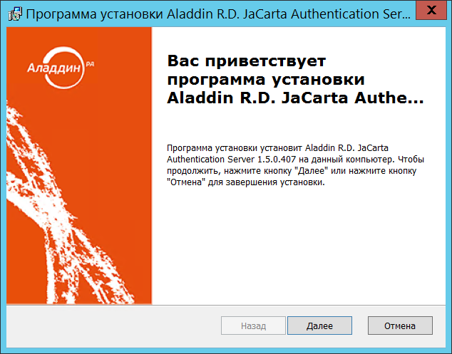
Рис. 1 – Экран приветствия мастера установки Сервер JAS
- Нажмите Далее.
Отобразится следующее окно.
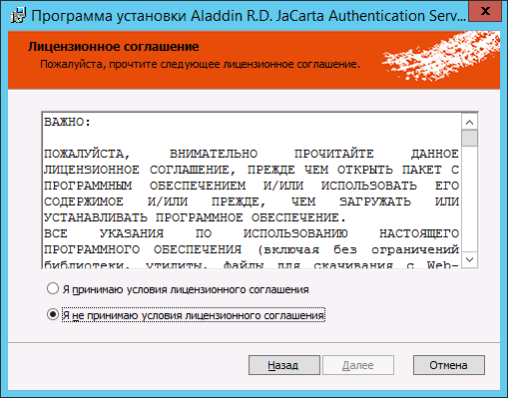
Рис. 2 – Подтверждение лицензионного соглашения
- Чтобы продолжить, выберите пункт Я принимаю условия лицензионного соглашения и нажмите Далее.
Отобразится следующее окно.
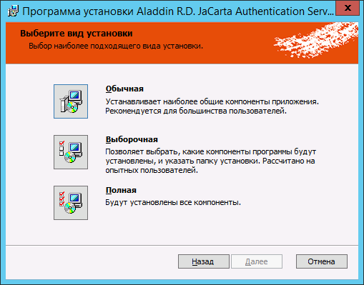
Рис. 3 – Выбор варианта установки
- Выберите Полная.
Отобразится следующее окно.
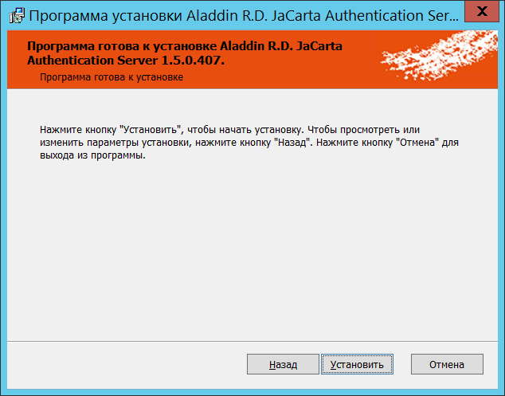
Рис. 4 – Готовность к установке
- Нажмите Установить.
По завершении установки отобразится следующее окно.

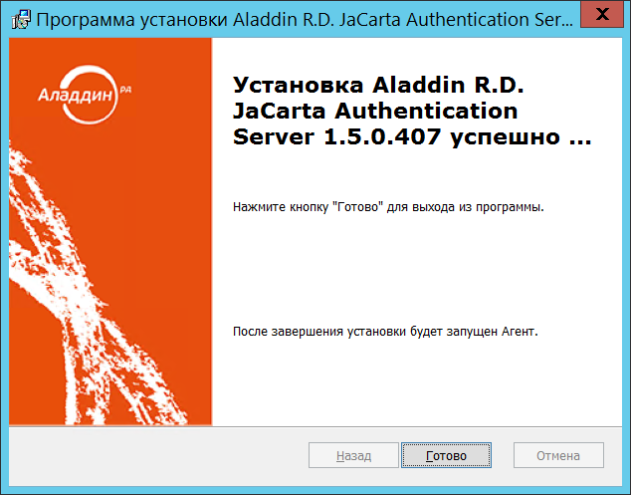
Рис. 5 – Установка завершена
- Нажмите Готово для завершения процедуры.
- Проверьте, выполняется ли служба Aladdin JAS Engine Service – default, и если служба не выполняется, запустите её (см. рис. 6 ниже).
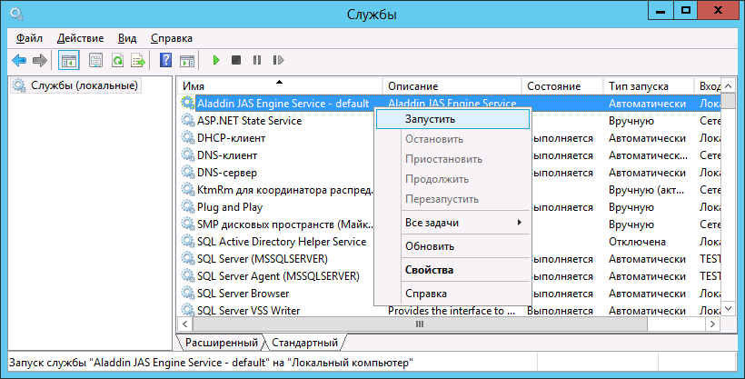
Рис. 6 – Запуск службы Aladdin JAS Engine Service – default

Подключение к базе данных
Чтобы настроить подключение к базе данных, выполните следующие действия.
- Нажмите правой кнопкой мыши на значке в области уведомлений и выберите Открыть.
- В отобразившемся окне перейдите на вкладку Настройка.
Окно примет следующий вид.
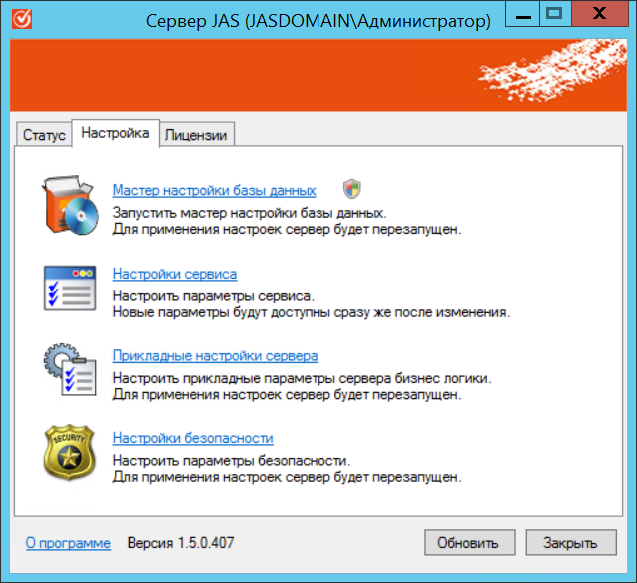
Рис. 7 – Вкладка Настройка
- Нажмите на ссылке Мастер настройки базы данных.
Отобразится следующее окно.
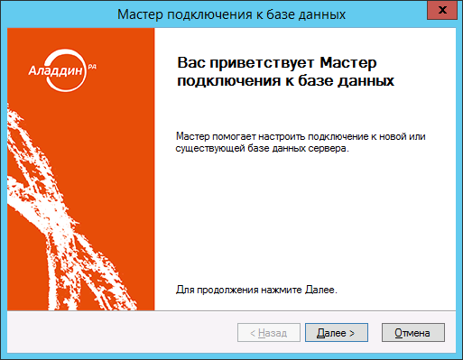
Рис. 8 – Окно приветствия мастера подключения к базе данных
- Нажмите Далее.
Отобразится следующее окно.
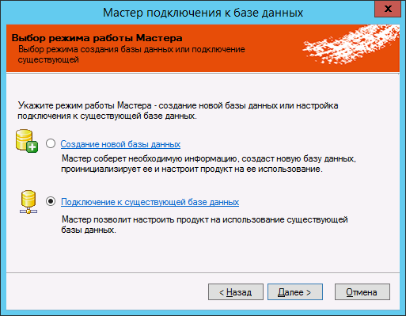
Рис. 9 – Выбор режима работы мастера
- Выберите один из двух пунктов и нажмите Далее:
  - Создание новой базы данных;
  - Подключение к существующей базе данных.
В настоящем документе для примера будет использоваться вариант Создание новой базы данных.
Отобразится следующее окно.
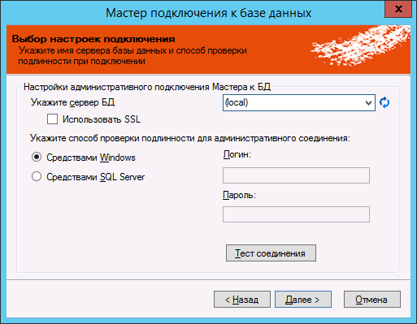
Рис. 10 – Выбор настроек подключения
- Выполните следующие настройки:
  - в списке Укажите сервер БД выберите сервер базы данных, которая будет использоваться для работы JAS; если имя сервера отсутствует в списке, укажите его вручную;
  - если у вас настроен доступ к серверу базы данных по SSL, установите флажок Использовать SSL;
  - выберите способ проверки подлинности для соединения с базой данных:
    - Средствами Windows – проверка будет осуществляться средствами проверки подлинности Windows;
    - Средствами SQL Server – в этом случае в полях Логин и Пароль введите соответственно имя пользователя и пароль учётной записи, которая имеет права на управления базой данных.
В настоящем документе для примера будет использоваться вариант Средства Windows.
- Нажмите Тест соединения.
При успешном соединении отобразится следующее сообщение.
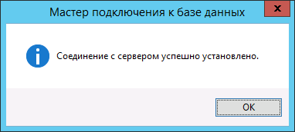
Рис. 11 – Сообщение об успешной проверке соединения
- Нажмите OK.
- В окне выбора настроек подключения нажмите Далее.
Отобразится следующее окно.
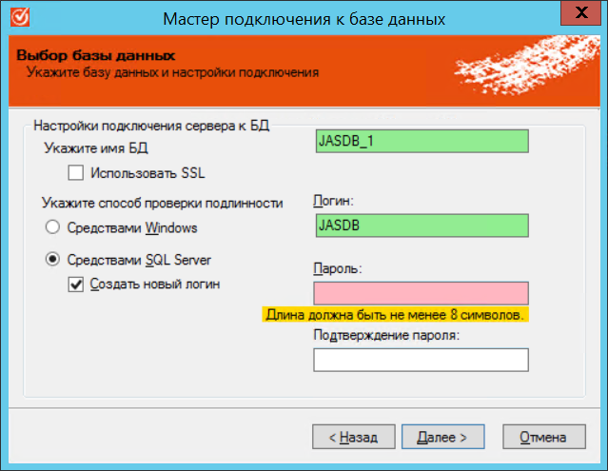
Рис. 12 – Выбор базы данных
- Выполните следующие настройки:
  - в поле Укажите имя БД задайте имя создаваемой базы данных, если вы хотите изменить имя, подставленное автоматически;
  - если у вас настроено SSL-соединение с базой данных, установите флажок Использовать SSL;
  - выберите один из двух способов проверки подлинности:
    - Средствами Windows – в этом случае для аутентификации пользователя будет использоваться проверка подлинности Windows;
    - Средствами SQL Server – если вы выбрали этот пункт, то вид окна будет зависеть от того, установлен ли флажок Создать новый логин; выполните необходимые действия, руководствуясь табл. 6 ниже.
Табл. 6 – Настройка проверки подлинности средствами SQL-сервера
Флажок «Средствами SQL Server» установлен | Флажок «Средствами SQL Server» не установлен
- В поле Логин измените имя создаваемой учётной записи, если вас не устраивает имя, которое было подставлено автоматически.  - В полях Пароль и Подтверждение пароля укажите пароль создаваемой учётной записи и подтверждение соответственно | - В списке Логин выберите имя существующей учётной записи.  - В поле Пароль введите пароль существующей учётной записи
Если проверка подлинности производится средствами SQL-сервера, выбранная учётная запись должна обладать полномочиями, достаточными для управления сервером SQL. Если на момент настройки подключения к базе данных эта учётная запись не обладает такими полномочиями, их необходимо установить вручную.
В настоящем руководстве для примера будет использоваться проверка аутентификации средствами Windows.
- Нажмите Далее.
Отобразится следующее окно.
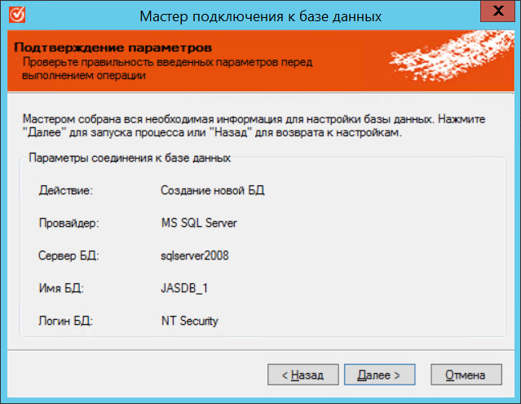
Рис. 13 – Подтверждение параметров
- Нажмите Далее.
Отобразится следующее окно.
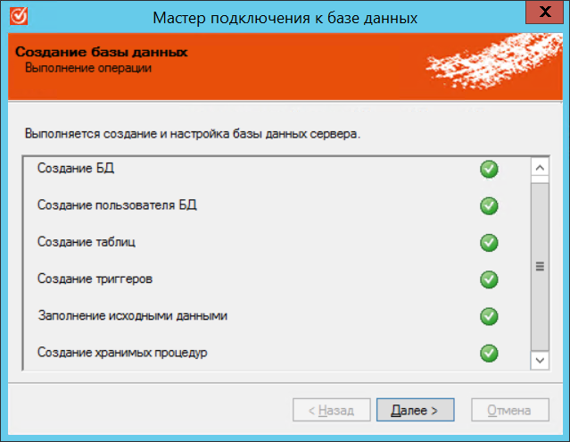
Рис. 14 – Настройка базы данных
- Нажмите Далее.
Отобразится следующее окно.
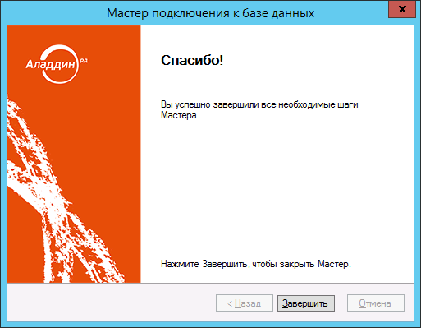
Рис. 15 – Завершение подключения к базе данных
- Нажмите Завершить.

Задание пароля шифрования
Для работы сервера JAS необходимо задать пароль шифрования, который будет использоваться для защиты данных в базе данных JAS. Чтобы сделать это, выполните следующие действия.
- Нажмите правой кнопкой мыши на значке в области уведомлений и выберите Открыть.
- В отобразившемся окне перейдите на вкладку Настройка.
Окно примет следующий вид.
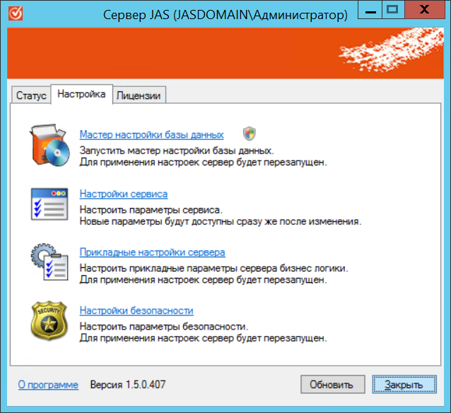
Рис. 16 – Вкладка Настройка
- Нажмите Настройка безопасности.
Отобразится следующее окно.
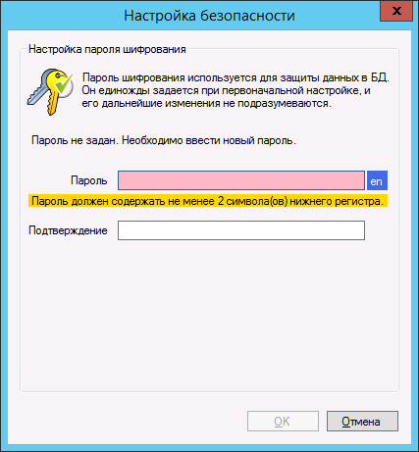
Рис. 17 – Задание пароля шифрования
- В полях Пароль и Подтверждение задайте пароль шифрования и введите подтверждение соответственно. Пароль должен соответствовать следующим критериям:
  - содержать как минимум 2 символа алфавита в верхнем регистре;
  - содержать как минимум 2 символа алфавита в нижнем регистре;
  - содержать как минимум 2 цифры;
  - содержать как минимум 2 символа, не входящих в алфавитно-цифровой набор;
  - должен быть не короче 20 символов.
После ввода пароля окно примет следующий вид.
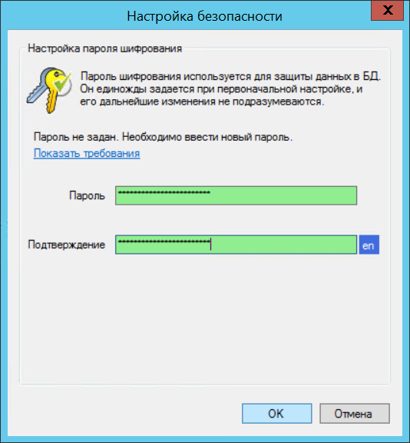
Рис. 18 – Пароль шифрования соответствует критериям безопасности
- Нажмите OK для завершения процедуры.

Настройка сетевых программных интерфейсов JAS Server
Чтобы настроить параметры взаимодействия компонентов JAS c сервером JAS через сетевые программные интерфейсы, выполните следующие действия.
- На компьютере, на котором установлен компонент Сервер JAS, откройте редактор реестра.
- Перейдите в следующий раздел:
[HKEY_LOCAL_MACHINE\SOFTWARE\Aladdin\JaCarta Authentication Server\default].
Окно реестра будет выглядеть следующим образом.
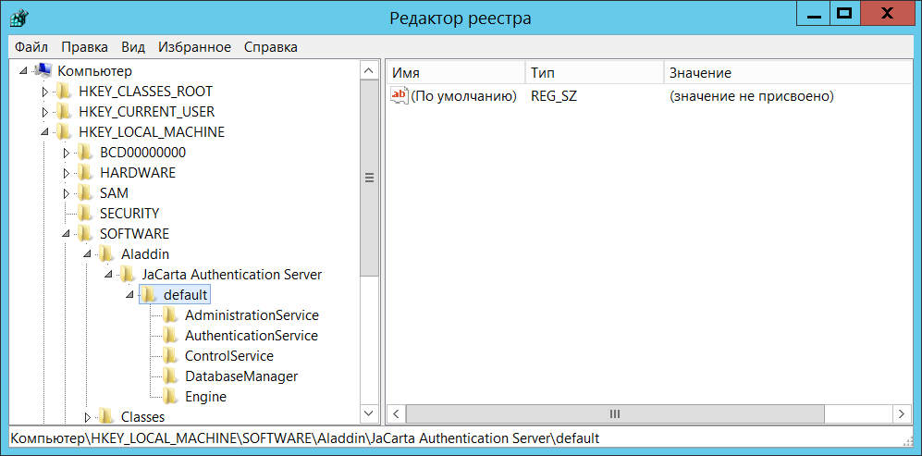
Рис. 19 – Окно редактора реестра
- Выполните настройку сетевого программного интерфейса:
  - AdministrationService – административный интерфейс для взаимодействия с консолью управления JAS;
  - AuthenticationService – интерфейс взаимодействия с OTP-клиентами (например, модулем OTP для NPS);
  - ControlService – интерфейс для взаимодействия с ПО Сервер JAS.
Табл. 7 Параметры сетевых программных интерфейсов
Параметр | Описание
SecurityType | Тип аутентификации пользователя при подключении по соответствующему сетевому программному интерфейсу.  Допустимы следующие значения:  - None – аутентификация отключена, доступ к сетевому интерфейсу осуществляется анонимно;  - Windows (значение по умолчанию) – используется стандартная аутентификация Windows. (выбор протокола: NTLM или Kerberos – выполняется автоматически);  - Basic – базовая http-аутентификация (пароль и логин передаются в теле запроса);  - NTLM – используется аутентификация Windows по протоколу NTLM.  Важно! При использовании базовой http-аутентификации, а также протокола NTLM (т.е. при значениях Basic и NTLM) соответствующие сетевые программные интерфейсы недоступны для публикации (параметр Address) по протоколу net.tcp (возможно использование только протокола http).  Примечания:  - В случае если сервер JAS используется совместно с компонентом JOL (см. «Двухфакторная аутентификация для входа в Windows (JOL)», с. .146), аутентификация должна быть отключена (значение None).  - В случае если аутентификация отключена (None), задавать значения для настроек AuthorizeAsGroupMember и AuthorizationGroupStore необязательно, т.к. в этом случае они ни на что не влияют.  - В настоящем документе рассматривается вариант, в котором проверка подлинности Windows включена.
AuthorizeAsGroupMember | В случае включения аутентификации (см. параметр SecurityType ) для авторизации на доступ к соответствующему сервису в параметре AuthorizeAsGroupMember следует указать группу, члены которой будут авторизованы для взаимодействия через настраиваемый интерфейс. Только члены указанной группы будут иметь доступ к интерфейсу.  Чтобы отключить авторизацию (независимо от выбранного типа аутентификации), оставьте параметр пустым.  В настоящем документе в зависимости от интерфейса используется следующая группа:  - интерфейс AdministrationService - группа JAS Administrators;  - интерфейс AuthenticationService – группа JAS Clients.  Подробнее см. «Предварительные действия», с. 15
AuthorizationGroupStore | Позволяет задать хранилище, в котором находится группа, указанная в настройке AuthorizeAsGroupMember. (Если настройка отсутствует, создайте соответствующий строковый параметр и присвойте ему нужное значение.) Доступны следующие значения:  - Domain (Домен) – группа Active Directory;  - Machine (Локальный компьютер) – локальная группа.  В настоящем документе рассматривается вариант, в котором используется группа Active Directory
Address  (параметр используется только для интерфейсов AdministrationService и AuthenticationService) | Адрес публикации сетевого программного интерфейса по протоколам http (SOAP) или net.tcp. Представляет собой строку URL, например:  - http://localhost:8010/...  Или  - net.tcp://localhost:8009/...  Примечание. В случае установки защищенного соединения для интерфейса AdministrationService по протоколу SSL/TLS вместо протокола http следует указывать протокол https, а также указать полное DNS- имя сервера, подробнее см. раздел «Настройка в JAS протоколов SSL/TLS», 37.
RestAddress | Адрес публикации соответствующего сетевого программного интерфейса по протоколу http (REST). Представляет собой строку URL, например: http://localhost:8010/...  Важно! Параметр доступен только для сетевого программного интерфейса взаимодействия с OTP-клиентами  Примечание. В случае установки защищенного соединения для интерфейса AuthenticationService по протоколу SSL/TLS вместо протокола http следует указывать протокол https, , а также указать полное DNS- имя сервера, подробнее см. раздел «Настройка в JAS протоколов SSL/TLS», 37.
Thumbprint  (параметр используется только для интерфейсов AdministrationService и AuthenticationService) | Данный параметр необходимо добавить вручную при установке защищенного соединения по протоколам SSL/TLS, подробнее см. раздел «Настройка в JAS протоколов SSL/TLS», 37.
- Для вступления настроек в силу перезапустите службу Aladdin JAS Engine Service – default (рис. 20).
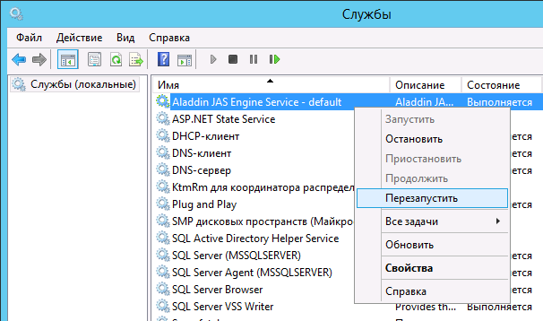
Рис. 20 – Перезапуск серверной службы

Установка лицензии
Для того чтобы обеспечить функционирование сервера JAS необходимо установить лицензию, предоставленную производителем на продукт эксплуатируемой версии, с актуальным сроком действия. Установка лицензии состоит в копировании файла лицензии в каталог C:\Program Files\Aladdin\JaCarta Authentication Server\Licenses Store.

Для проверки наличия установленной лицензии откройте окно приложения Сервер JAS:
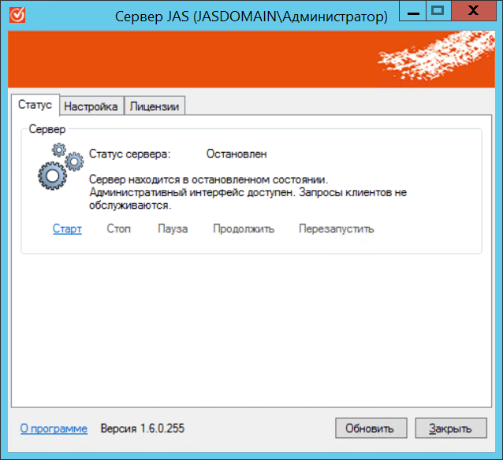
Рис. 21 – Окно приложения Сервер JAS

Выберите вкладку Лицензии. В случае если лицензия не установлена, окно будет иметь следующий вид:
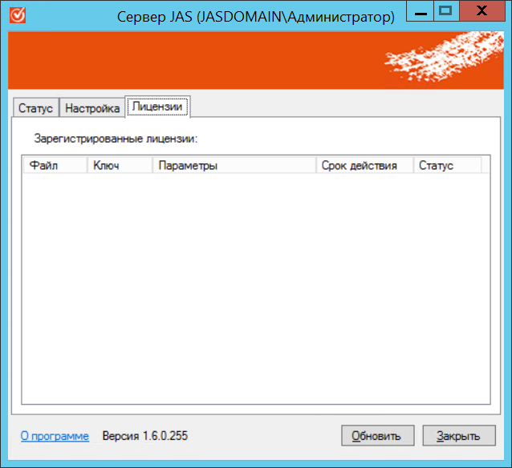
Рис. 22 – Вкладка Лицензии до установки лицензии
В случае если лицензия установлена, в окне будет отражена информация о данной лицензии:
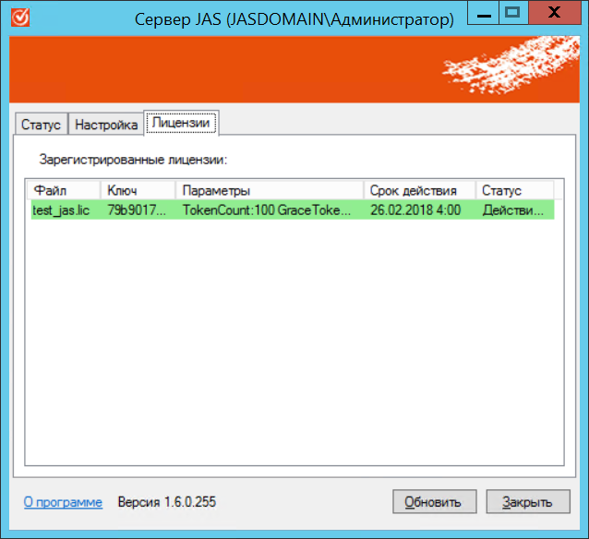
Рис. 23 – Вкладка Лицензии после установки лицензии
Без установки лицензии сервер JAS не может быть запущен (при нажатии на Старт на вкладке Статус, Рис. 21, будет выведено соответствующее сообщение об ошибке).

ПО Консоль управления JAS

Установка
Чтобы установить компонент Консоль управления JAS, выполните следующие действия.
- В зависимости от разрядности операционной системы запустите один из следующих файлов.
  - 32-битые системы: Aladdin.JAS.Admin-X.X.X.XXX-x86.msi;
  - 64-битные системы: Aladdin.JAS.Admin-X.X.X.XXX-x64.msi.
Отобразится следующее окно.
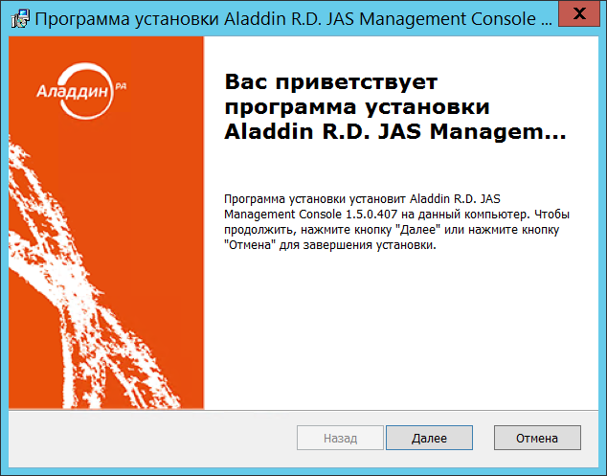
Рис. 24 – Окно приветствия мастера установки компонента Консоль управления JAS
- Нажмите Далее.
Отобразится следующее окно.
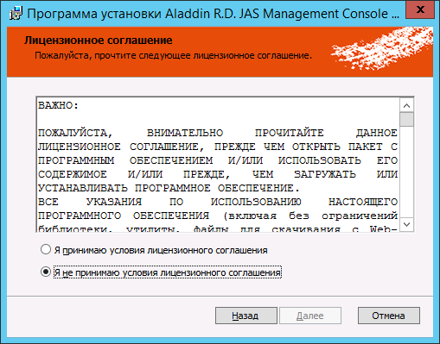
Рис. 25 – Окно подтверждения лицензионного соглашения
- Чтобы продолжить, выберите Я принимаю условия лицензионного соглашения, после чего нажмите Далее.
Отобразится следующее окно.
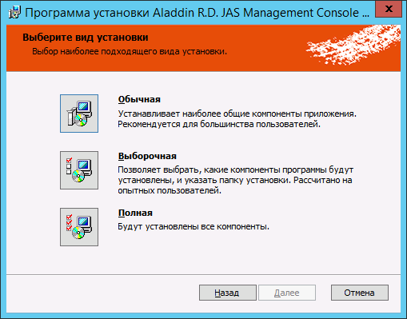
Рис. 26 – Окно выбора варианта установки
- Выберите Полная.
Отобразится следующее окно.
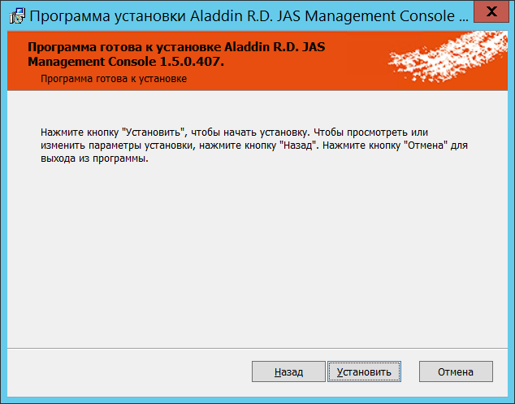
Рис. 27 – Готовность к установке
- Нажмите Установить.
По завершении установки отобразится следующее окно.
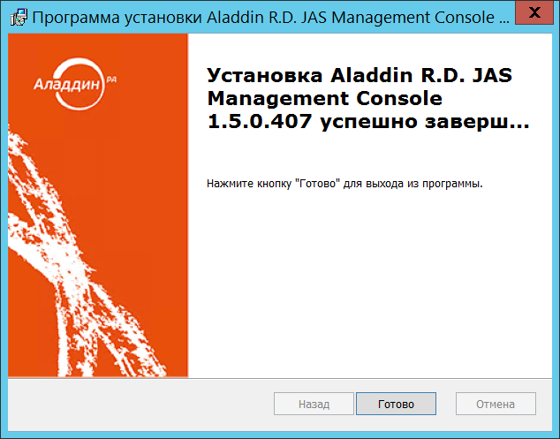
Рис. 28 – Окно завершения установки
- Нажмите Готово для завершения процедуры.

Настройка соединения с сервером JAS
Если компонент Консоль управления JAS установлен не на том же компьютере, на котором установлен Сервер JAS, необходимо настроить подключение Консоли управления JAS к Серверу JAS. В противном случае будет возникать ошибка подключения. Чтобы настроить параметры подключения, выполните следующие действия.
- С помощью текстового редактора (например, программы Блокнот) откройте файл конфигурации компонента Консоль управления JAS - Aladdin.JAS.AdminClient.exe.config. По умолчанию файл расположен в следующем каталоге:
C:\Program files\Aladdin\JAS Management Console\.
Текстовый редактор необходимо запустить от имени администратора – в противном случае система не позволит сохранить сделанные изменения.
- В тексте файла конфигурации найдите строку, определяющую параметр SeverUri:
<add key="ServerUri" value="http://localhost:8010/JASEngine/Default/AdministrationService"/>.
- Замените значение localhost на полное имя компьютера, на котором установлен компонент Сервер JAS (например, srv01.test.com).
- При необходимости отредактируйте остальные параметры сетевого взаимодействия с Сервером JAS (Табл. 8), по аналогии с параметром ServerUri (см. шаги 2-3).
Табл. 8 – Параметры сетевого взаимодействия из файла Aladdin.JAS.AdminClient.exe.config
Параметр | Описание
SecurityProtocols | Поддерживаемые протоколы шифрования.  Допустимые значения:  - «Ssl3»;  - «Tls»;  - «Tls11»;  - «Tls12»  Возможна комбинация допустимых значений; при этом значения указываются через запятую.  Значение по умолчанию: «Ssl3, Tls, Tls11, Tls12»
ServerUri | Адрес сервера JAS. (Порядок настройки для соединения с Сервером JAS см. выше)  Значение по умолчанию: «http://localhost:8010/JASEngine/Default/AdministrationService»
SecurityType | Тип проверки аутентификации.  Допустимые значения:  - «None» – аутентификация отключена;  - «Windows» – используется стандартная аутентификация Windows;  - «Basic» – базовая http-аутентификация (пароль и логин передаются в теле запроса);  - «NTLM» – используется аутентификация Windows по протоколу NTLM.  Выбор значения должен быть согласован с настойками интерфейса ControlService Сервера JAS (см. раздел «Настройка сетевых программных интерфейсов JAS Server», с. 27).  Значение по умолчанию: «Windows»
ServerUsername | Имя пользователя, от имени которого Консоль управления JAS будет подключаться к серверу JAS.  В случае если указана пустая строка, подключение к серверу JAS будет осуществляться от имени того же пользователя, который запустил приложение Консоль управления JAS  Значение по умолчанию: пустая строка
ServerPassword | Пароль пользователя, от имени которого Консоль управления JAS будет подключаться к Серверу JAS.  Значение по умолчанию: пустая строка.

- Сохраните изменения в файле конфигурации и закройте его.
- Если консоль управления JAS была запущена, перезапустите её.

Настройка в JAS протоколов SSL/TLS
В JAS реализована поддержка следующих версий протоколов защиты транспортного уровня:
- SSL 3.0;
- TLS 1.0;
- TLS 1.1;
- TLS 1.2.
По умолчанию в JAS включена поддержка всех указанных версий протоколов. Техническая возможность использования того или иного протокола и его автоматический выбор будет зависеть от следующих параметров (Табл. 9, ниже).
Табл. 9 – Объекты настройки для обеспечения защищенного соединения компонентов JAS по SSL/TLS
Объект настройки | Раздел настоящего документа
Операционная система Windows | « Настройка SSL/TLS в операционной системе», с. 38
Сервер JAS | «Настройка SSL-соединения на стороне сервера JAS», с. 38
JAS-плагины NPS и AD FS | «Настройка SSL/TLS на стороне клиентов», с. 42
Приложение Консоль управления JAS | «Настройка SSL/TLS на стороне Консоли управления JAS», с. 42
Соединение с SMTP-сервером | «Настройка SSL/TLS при подключении к SMTP-серверу», с. 43
Компонент JOL | «Настройка SSL/TLS на стороне компонента JOL», с. 43

Таким образом, для обеспечения поддержки этих протоколов необходимо выполнить ряд настроек как на стороне сервера JAS, так и на другой стороне соединения (Рис. 29).
Рис. 29 – Схема настоек SSL/TLS на сторонах – участниках защищенного соединения

Настройка SSL/TLS в операционной системе
Операционная система Windows на целевой машине (сервере или клиенте JAS, почтовом сервере, сервере СУБД и т.д.) должна поддерживать требуемый протокол SSL/TLS. Настройки протоколов задаются в разделе реестра
HKEY_LOCAL_MACHINE\SYSTEM\CurrentControlSet\Control\SecurityProviders\SCHANNEL\Protocols
Для настройки протоколов SSL/TLS в операционной системе обратитесь к ее документации.
После редактирования реестра с целью настройки SSL/TLS необходимо перезагрузить операционную систему.

Настройка SSL-соединения на стороне сервера JAS
Перед настройкой SSL в JAS необходимо выпустить сертификат сервера JAS (сертификат SSL может быть выпущен, например, с помощью Центра сертификации Microsoft по шаблону Компьютер). В случае если для подключения по SSL/TLS Консоли управления JAS и клиентов планируется использовать разные сертификаты, нужно выпустить два сертификата.
Чтобы включить режим поддержки SSL на сервере JAS, выполните следующие действия.
- Откройте окно хранилища сертификатов компьютера на сервере JAS.
- В отобразившемся окне выберите Сертификаты (локальный компьютер) -> Личное -> Сертификаты.
Выпущенный сертификат для поддержки SSL-соединения с сервером JAS отобразится в списке сертификатов компьютера (см. рис. 30).
Для обеспечения возможности SSL-соединения сервера JAS с Консолью управления JAS и клиентами (JAS-плагинами NPS и AD FS) можно использовать как один сертификат, так и два разных сертификата.
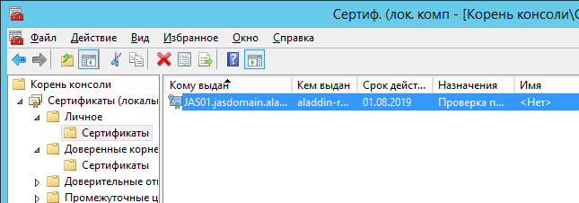
Рис. 30 – Список сертификатов
- Двойным щелчком откройте окно свойств сертификата, который будет использоваться для обеспечения SSL-соединения, и перейдите на вкладку Состав.
Окно примет следующий вид.
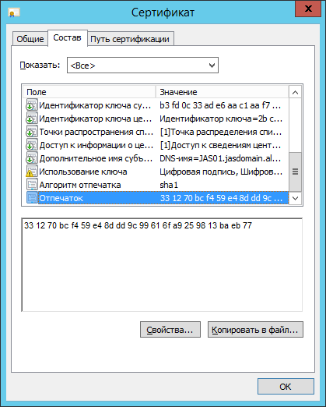
Рис. 31 – Вкладка Состав свойств сертификата
- Скопируйте и сохраните значение поля Отпечаток.
Значение отпечатка следует сохранить в редакторе обычного текста (например, в программе Блокнот), также, необходимо убедиться, что в сохраненном значении отсутствуют неотображаемые символы.
- Удалите из скопированного значения пробелы и служебные символы
Убедитесь в том, что лишние символы действительно удалены, т.к. служебные символы могут не отображаться при копировании. Визуально корректность подготовленной строки «отпечатка» можно проверить, скопировав ее, например, в командную строку консоли командной строки (cmd.exe).
В настоящем руководстве для обеспечения SSL-соединения сервера JAS с Консолью управления JAS и клиентами (JAS-плагинами для NPS и AD FS) используется один и тот же сертификат. Вы также можете использовать два сертификата: один – для соединения с Консолью управления JAS, второй – для соединения c клиентами. В последнем случае соответственно необходимо сохранить отпечаток каждого из сертификатов.
- Внесите в реестр следующие изменения.
  - Для настройки соединения с приложением Консоль управления JAS в разделе
[HKEY_LOCAL_MACHINE\SOFTWARE\Aladdin\JaCarta Authentication Server\default\AdministrationService]
    - Создайте или отредактируйте строковый параметр Address – после редактирования этот параметр должен иметь значение
https://<FQDN-имя сервера>:8010/JASEngine/Default/AdministrationService
Где <FQDN-имя сервера> – полное доменное имя (FQDN) сервера JAS, например, srv01.test.com
Примечание. При настройке данного интерфейса на стороне сервера вместо его FQDN-имени допускается использовать значение по умолчанию localhost.
    - Создайте строковый параметр Thumbprint - после редактирования этот параметр должен иметь значение, равное заранее сохраненному значению поля Отпечаток свойств сертификата для SSL.
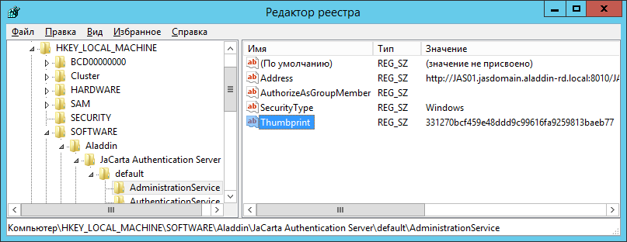
Рис. 32 – Настройки интерфейса взаимодействия сервера JAS с приложением Консоль управления JAS
  - Для настройки соединения с клиентами (JAS-плагинами для NPS и AD FS) в разделе
[HKEY_LOCAL_MACHINE\SOFTWARE\Aladdin\JaCarta Authentication Server\default\AuthenticationService]
    - Отредактируйте строковый параметр RestAddress – после редактирования этот параметр должен иметь следующее значение
https:// <FQDN-имя сервера>:8008/JASEngine/Default/AuthenticationService/rest
где <FQDN-имя сервера> – полное доменное имя (FQDN) сервера JAS, например, srv01.test.com
Примечание. При настройке данного интерфейса на стороне сервера вместо его FQDN-имени допускается использовать значение по умолчанию localhost.

    - Создайте строковый параметр Thumbprint – после редактирования этот параметр должен иметь значение, равное заранее сохраненному значению поля Отпечаток свойств сертификата для SSL.
- Запустите командную строку от имени администратора.
  - Для настройки работы по SSL приложения Консоль управления JAS выполните следующую команду:
netsh http add sslcert ipport=0.0.0.0:8010 certhash=<отпечаток> appid={21af0f1f-ba05-4a01-bf73-f780c7e8ede9}
где <отпечаток> – значение одноименного поля сертификата.

  - Для настройки работы по SSL с клиентами (JAS-плагинами для NPS и AD FS) выполните следующую команду:
netsh http add sslcert ipport=0.0.0.0:8008 certhash=<отпечаток> appid={21af0f1f-ba05-4a01-bf73-f780c7e8ede9}
где <отпечаток> – значение одноименного поля сертификата.
Примечание. В обоих случаях в результате выполнения команды должно отобразиться сообщение Сертификат SSL успешно добавлен.

  - Для настройки набора поддерживаемых протоколов SSL/TLS на сервере в разделе реестра [HKEY_LOCAL_MACHINE\SOFTWARE\Aladdin\JaCarta Authentication Server\default\Engine] отредактируйте параметр
SecurityProtocol=Ssl3, Tls, Tls11, Tls12

Разрешается указывать один или несколько протоколов.
По умолчанию разрешены все протоколы.
- Перезапустите службу Aladdin JAS Engine Service - default, как показано на изображении ниже.
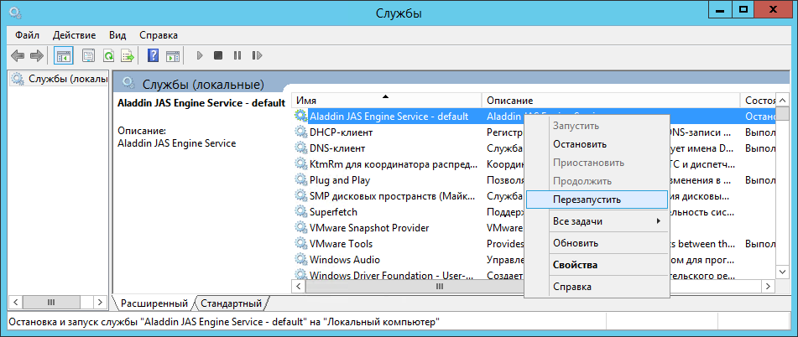
Рис. 33 – Перезапуск службы

Настройка SSL/TLS на стороне Консоли управления JAS
Для настройки протоколов SSL/TLS на стороне приложения Консоль управления JAS выполните следующие действия.
- В случае если компьютер с приложением Консоль управления JAS находится вне домена Active Directory, в котором функционирует сервер JAS, или если участники SSL-соединения не имеют доступа к выпустившему сертификат удостоверяющему центру, импортируйте сертификат SSL в раздел Доверенные корневые центры сертификации хранилища клиентского компьютера.
- Выполните настройку протоколов SSL/TLS на компьютере с приложением Коносль управления JAS. Для этого в файле конфигурации Консоли управления JMS (Aladdin.JAS.AdminClient.exe.config, расположен папке C:\Program Files\Aladdin\JAS Management Console) отредактируйте следующие параметры:
  - В параметре ServerUri укажите то же значение, что было настроено на сервере JAS для интерфейса AdministrationService (см. раздел «Настройка SSL-соединения на стороне сервера JAS», выше), а именно:
https://<FQDN-имя сервера>:8010/JASEngine/Default/AdministrationService
где <FQDN-имя сервера> – полное доменное имя (FQDN) сервера JAS, например, srv01.test.com

    - Для настройки набора поддерживаемых протоколов SSL/TLS отредактируйте параметр
SecurityProtocol=Ssl3, Tls, Tls11, Tls12

Разрешается указывать один или несколько протоколов.
По умолчанию разрешены все протоколы.
Важно! После редактирования параметров конфигурационного файла следует перезапустить приложение Консоль управления JAS, если оно было запущено.

Настройка SSL/TLS на стороне клиентов
Для настройки протоколов SSL/TLS на стороне клиентов (JAS-плагинов для NPS и AD FS) выполните следующие действия.
- В случае если клиент JAS установлен вне домена Active Directory, в котором функционирует сервер, или если участники SSL-соединения не имеют доступа к выпустившему сертификат удостоверяющему центру, импортируйте сертификат SSL в раздел Доверенные корневые центры сертификации хранилища клиентского компьютера.
- Выполните настройку протоколов SSL/TLS на компьютере клиента.
  - В случае JAS-плагина для NPS в разделе реестра [HKEY_LOCAL_MACHINE\SOFTWARE\Aladdin\JAS NPS Plugin]
    - Отредактируйте строковый параметр ServiceUri – после редактирования этот параметр должен иметь то же значение, что было настроено на сервере JAS для службы AuthenticationService (см. раздел «Настройка SSL-соединения на стороне сервера JAS», выше), а именно:
https:// <FQDN-имя сервера>:8008/JASEngine/Default/AuthenticationService/rest
где <FQDN-имя сервера> – полное доменное имя (FQDN) сервера JAS, например, srv01.test.com
    - Для настройки набора поддерживаемых протоколов SSL/TLS отредактируйте параметр
SecurityProtocol=Ssl3, Tls, Tls11, Tls12

Разрешается указывать один или несколько протоколов.
По умолчанию разрешены все протоколы.

  - В случае JAS-плагина для AD FS в разделе реестра [HKEY_LOCAL_MACHINE\SOFTWARE\Aladdin\JAS ADFS Plugin] выполните те же настройки, что были выполнены на шагах 4.1.1—4.1.2.
Важно! После редактирования реестра, связанного с настройкой SSL/TLS, следует перезапустить службу клиента (сервиса NPS или AD FS соответственно).

Настройка SSL/TLS на стороне компонента JOL
Для настройки протоколов SSL/TLS на стороне компонента JOL выполните следующие действия.
- В случае если компонент JOL установлен на рабочей стации вне домена Active Directory, в котором функционирует сервер JAS, или если участники SSL-соединения не имеют доступа к выпустившему сертификат удостоверяющему центру, импортируйте сертификат SSL в раздел Доверенные корневые центры сертификации хранилища рабочей станции с установленным компонентом JOL.
- В настройках JOL в адресе сервиса аутентификации JAS (параметр ServiceUri) замените протокол «http» на «https» (порядок выполнения настроек компонента JOL на рабочих станциях приведен в разделе «Настройки JOL и порядок их применения», с. 147)
- В случае если на стороне JOL необходимо определить конкретный список поддерживаемых протоколов SSL/TLS, выполните соответствующие настройки средствами ОС Windows (см. раздел «Настройка SSL/TLS в операционной системе», с. 38)
Примечание. Настройки платформы .Net Framework, в частности в отношении поддерживаемых протоколов SSL/TLS, на защищенное подключение JOL к серверу JAS не влияют.

Настройка SSL/TLS при подключении к SMTP-серверу
Включение защищенного соединения с SMTP-сервером выполняется на уровне пользовательского интерфейса JAS, в разделе Настройки -> SMTP-сервер Консоли управления JAS, см. раздел «Настройка SMTP-сервера», с. 144.

Настройка SSL/TLS для работы с Microsoft SQL Server
При использовании шифрованного подключения к базе данных из JAS также может потребоваться дополнительная настройка протоколов защиты транспортного уровня. Версии MS SQL Server 2008 и выше по умолчанию поддерживают протоколы SSL 3.0, TLS 1.0 и TLS 1.1. Для включения поддержки TLS 1.2 может потребоваться установка соответствующего обновления для сервера БД:
https://support.microsoft.com/ru-ru/help/3135244/tls-1-2-support-for-microsoft-sql-server
Из-за особенностей реализации SQL Server Native Client невозможно программно установить на стороне SQL-сервера версию протокола, используемую сервером JAS, при подключении к базе данных. Поэтому следует руководствоваться следующими рекомендациями по включению TLS 1.2:
Табл. 10 – Рекомендации по настройке TLS 1.2 для Microsoft SQL Server
Версия .NET | Протоколы по умолчанию | Как включить поддержку TLS 1.2
.NET 4.5 | SSL 3.0 или TLS 1.0 | Заблокировать на уровне Windows старые протоколы SSL 3.0 и TLS 1.0. Явно включить только TLS 1.2
.NET 4.6 и выше | TLS 1.2 | Не требуется дополнительных действий – протокол TLS 1.2 используется по умолчанию

Дополнительная информация по использованию TLS 1.2 совместно с Microsoft SQL Server: https://blogs.msdn.microsoft.com/sqlreleaseservices/tls-1-2-support-for-sql-server-2008-2008-r2-2012-and-2014/
Порядок подготовки самого сервера SQL к защищенному соединению по SSL описан в разделе «Подготовка сервера MS SQL для работы с JAS по SSL/TLS», ниже.
Для получения дополнительной информации, необходимой при подготовке SQL-сервера к работе по протоколу SSL, см. соответствующие описания на сайте Microsoft:
- https://technet.microsoft.com/ru-ru/library/ms189067(v=sql.105).aspx;
- https://msdn.microsoft.com/ru-ru/library/bb879935(v=sql.110).aspx.

Подготовка сервера MS SQL для работы с JAS по SSL/TLS
Выполните действия, представленные в настоящем разделе, если вы хотите настроить соединение сервера JAS и базы данных Microsoft SQL по протоколам SSL/TLS. В противном случае пропустите настоящий раздел.
Для выполнения настройки необходимо, чтобы на сервере Microsoft SQL был установлен компонент Диспетчер конфигурации SQL Server.
- На сервере Microsoft SQL установите его сертификат SSL в хранилище компьютера (сертификат SSL может быть выпущен, например, с помощью Центра сертификации Microsoft по шаблону Компьютер).
- Запустите Диспетчер конфигурации SQL Server.
Отобразится следующее окно.
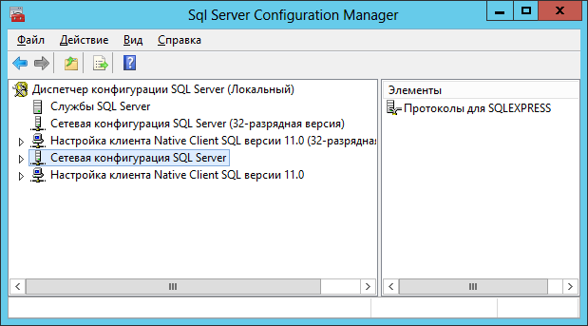
Рис. 34 – Окно Диспетчера конфигурации сервера SQL
- В левой части окна выберите пункт Службы SQL Server.
Окно примет следующий вид.
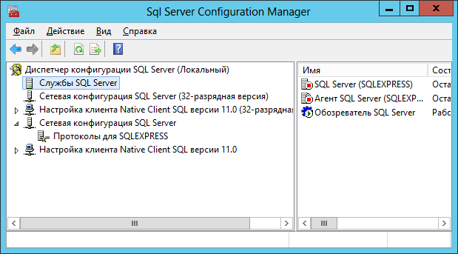
Рис. 35 – Список служб сервера SQL
- В правой части окна выберите SQL Server и в верхней панели выберите Действие -> Свойства.
Отобразится следующее окно.
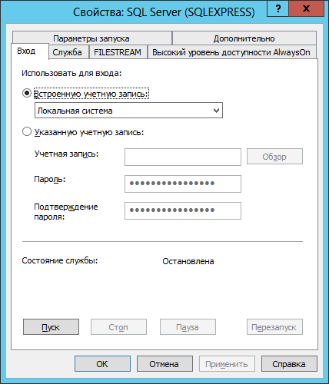
Рис. 36 – Вкладка Вход окна свойств службы SQL Server
- Выберите учетную запись, от имени которой будет запускаться служба сервера SQL.
В настоящем документе для примера используется служба Локальная система.
- Нажмите OK, чтобы сохранить изменения.
- В окне Диспетчера конфигурации сервера SQL разверните узел Сетевая конфигурация SQL Server и выберите пункт, который начинается со слов Протоколы для.
- В верхней панели выберите Действие -> Свойства.
Отобразится следующее окно.
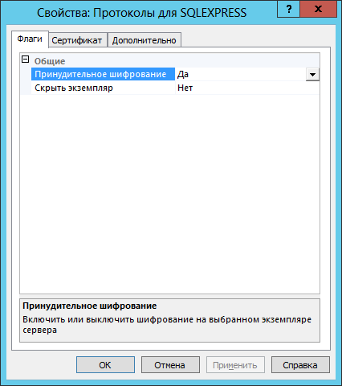
Рис. 37 – Вкладка Флаги свойств протоколов для сервера SQL
- В списке Принудительное шифрование выберите Да, после чего перейдите на вкладку Сертификат.
Окно примет следующий вид.
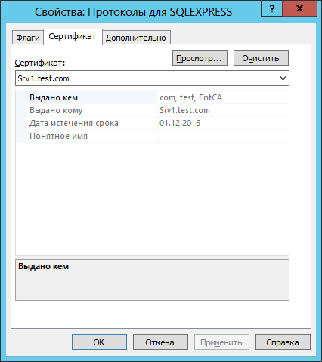
Рис. 38 – Вкладка Сертификат свойств протоколов для сервера SQL
- В списке Сертификат выберите сертификат для сервера SQL, установленный в хранилище локального компьютера на сервере SQL.
- Нажмите OK, чтобы сохранить изменения.
- Подтвердите выбор в окне предупреждающего сообщения (см. рис. 39).
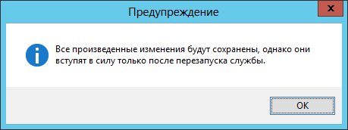
Рис. 39 – Предупреждение о необходимости перезапуска службы SQL-сервера
- В левой части окна Диспетчера конфигурации сервера SQL выберите пункт Службы SQL Server.
- В правой части окна Диспетчера конфигурации сервера SQL перезапустите службу SQL Server; также убедитесь в том, что служба Обозреватель SQL Server запущена.

Другие настройки JAS
В настоящем разделе приведены настройки, связанные с изменением конфигурационных файлов компонентов JAS. Редактирование конфигурационных файлов может осуществляться с помощью любого текстового редактора, например, с помощью программы Блокнот.
При этом всякий раз текстовый редактор должен быть открыт от имени администратора – в противном случае система не позволит сохранить сделанные изменения.

Настройка параметров ведения журнала событий
Сервер JAS позволяет записывать в журнал событий сообщения следующих уровней:
- OFF –ведение журнала событий отключено;
- FATAL – неустранимая ошибка;
- ERROR – ошибка;
- WARN – предупреждение;
- INFO – информация;
- DEBUG – отладка;
- ALL – показывать все события.
Каждый последующий уровень включает все предыдущие (кроме OFF). Например, если выставлено значение INFO, то будут отображаться сообщения уровней: INFO, WARN, ERROR, FATAL.
В табл. 11 представлены параметры ведения журнала событий для сервера бизнес-логики JAS, серверного агента (ПО Сервер JAS ) и Консоли управления JAS.
Табл. 11 – Настройка параметров ведения основных журналов событий
Компонент JAS | Расположение файла конфигурации | Сведения о настройке ведения журнала событий
Сервер бизнес-логики JAS | Файл конфигурации Aladdin.JAS.Engine.exe.config находится в каталоге установки JAS Server. Путь к файлу по умолчанию:  C:\Program Files\Aladdin\JaCarta Authentication Server\ | - Откройте файл конфигурации с помощью текстового редактора.  - Отредактируйте значение элемента <level value> для элемента <root>. Используйте значения, приведённые в начале настоящего раздела.  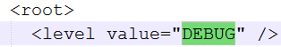  В настройках файла конфигурации сервера JAS под элементом <root> также располагаются элементы, позволяющие задать индивидуальные настройки ведения журнала событий для различных служб и интерфейсов JAS. Чтобы изменить уровень ведения журнала событий, в элементе <level value=…>, соответствующем нужной службе или интерфейсу, также укажите нужное значение (от OFF до ALL).
Серверный агент (ПО Сервер JAS) | Файл конфигурации Aladdin.JAS.Agent.exe.config находится в каталоге установки JAS Server. Путь к файлу по умолчанию:  C:\Program Files\Aladdin\JaCarta Authentication Server\
ПО Консоль управления JAS | Файл конфигурации Aladdin.JAS.AdminClient.exe.config находится в каталоге установки ПО Консоль управления JAS. Путь к файлу по умолчанию:  C:\Program Files\Aladdin\JAS Management Console\
Сохраните изменения и закройте файл конфигурации.
Также существует возможность настроить параметры ведения журнала событий JAS-плагина для NPS. Процедура отличается от приведённой выше и приведена в подразделе «Настройка JAS-плагина для NPS», с. 63.

Изменение языка графического интерфейса
Интерфейс JAS может отображаться на двух языках:
- русский (по умолчанию);
- английский.
Чтобы изменить отображаемый язык интерфейса, выполните следующие действия.
- В зависимости от компонента JAS, язык интерфейса которого вы хотите изменить, с помощью текстового редактора откройте файлы конфигурации:
  - Серверный компонент JAS (JAS Sever):
    - <каталог установки JAS Server>\Aladdin.JAS.Engine.exe.config;
    - <каталог установки JAS Server>\Aladdin.JAS.Agent.exe.config;
    - <каталог установки JAS Server>\Aladdin.JAS.DbWizard.exe.config;
  - Консоль управления JAS:
    - <каталог установки JAS Admin>\Aladdin.JAS.AdminClient.exe.config.
- Найдите строку <add key="Culture" value="ru" />.
- Замените значение элемента в соответствии со сведениями, представленными ниже:
  - <add key="Culture" value="ru" /> - русский язык интерфейса;
  - <add key="Culture" value="en" /> - английский язык интерфейса.
- Сохраните сделанные изменения и закройте файлы конфигурации.
- В зависимости от компонента выполните следующие действия:
  - Серверный компонент JAS:
  - перезапустите службу Aladdin JAS Engine Service –default;
  - в области уведомлений нажмите правой кнопкой мыши на значке () и выберите выход;
  - В меню Пуск выберите JaCarta Authentication Server > Сервер JAS.
  - Консоль управления JAS:
  - перезапустите консоль управления JAS.
Язык интерфейса изменён.

Установка и настройка JAS-плагина для NPS

Подготовка сервера NPS
В настоящем подразделе приведены настройки сервера NPS, которые позволят проверить функциональность JAS-плагина для NPS из состава JAS. Вариант настроек приведён в качестве примера – в случае конкретной реализации настройки могут отличаться.

Настройка политики запросов на подключение
Чтобы настроить политику запросов на подключение, выполните следующие действия.
- Запустите оснастку сервера политики сети.
Окно оснастки будет выглядеть следующим образом.
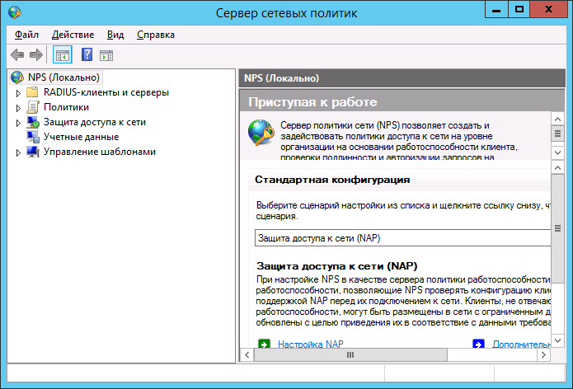
Рис. 40 – Оснастка сервера политики сети
- Перейдите в раздел Политики > Политики запросов на подключение (см. рис. 41 ниже).
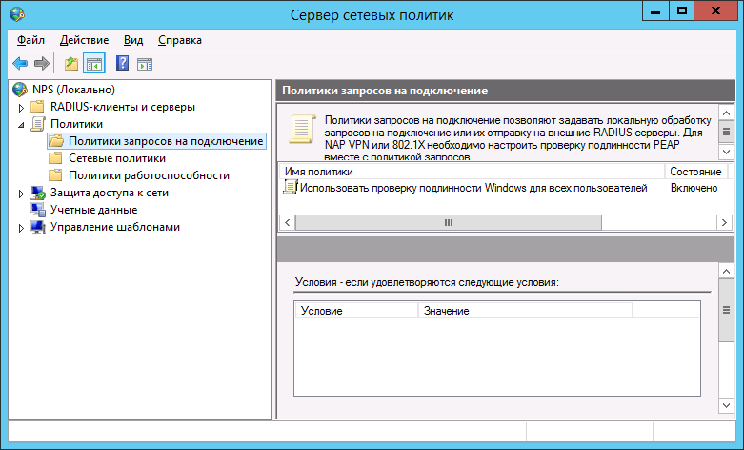
Рис. 41 – Политики запросов на подключение
- В правой части окна нажмите правой кнопкой мыши на пункте Использовать проверку подлинности Windows для всех пользователей и выберите Свойства, как показано на рис. 42 ниже.
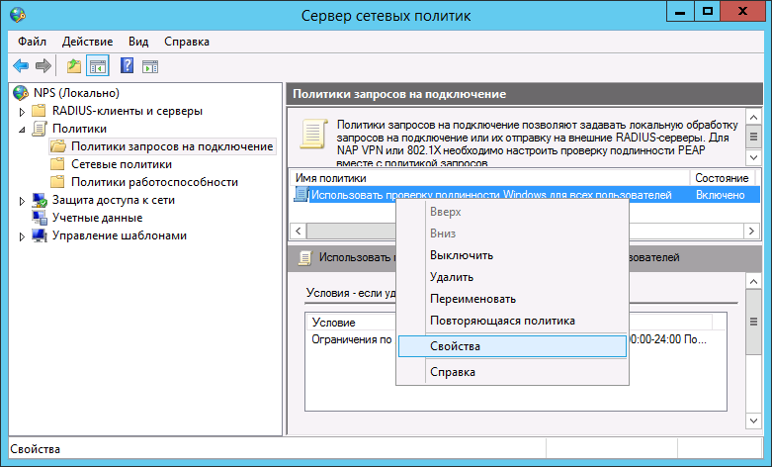
Рис. 42 – Отображение свойств политики запросов на подключение
Отобразится следующее окно.
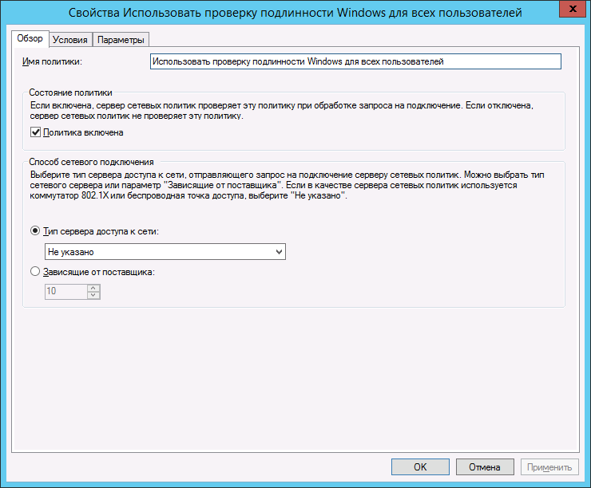
Рис. 43 – Вкладка Общие
- Убедитесь в том, что флажок Политика включена установлен.
- Перейдите на вкладку Параметры.
Окно примет следующий вид.
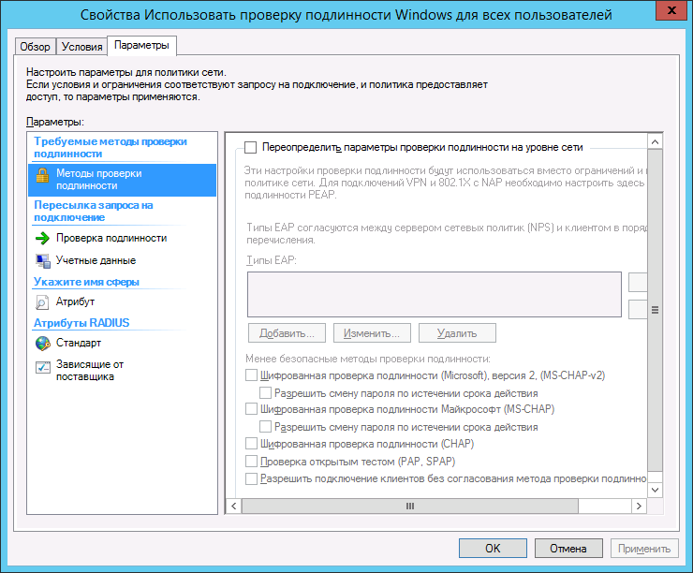
Рис. 44 – Вкладка Параметры
- В левой части окна выберите пункт Методы проверки подлинности.
- Выполните следующие настройки:
  - установите флажок Переопределить параметры проверки подлинности на уровне сети;
  - установите флажок Проверка подлинности открытым тестом (PAP, SPAP).
- Нажмите OK.
Отобразится сообщение с предложением отобразить справку.
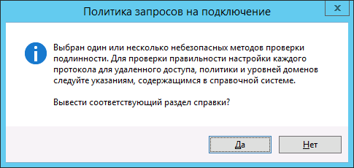
Рис. 45 – Сообщение с предложением отобразить справку
- Нажмите Нет.

Настройка параметров RADIUS-клиента
Чтобы настроить параметры RADIUS-клиента, выполните следующие действия.
- В оснастке сервера перейдите в раздел RADIUS-клиенты и серверы (см. рис. 46 ниже).
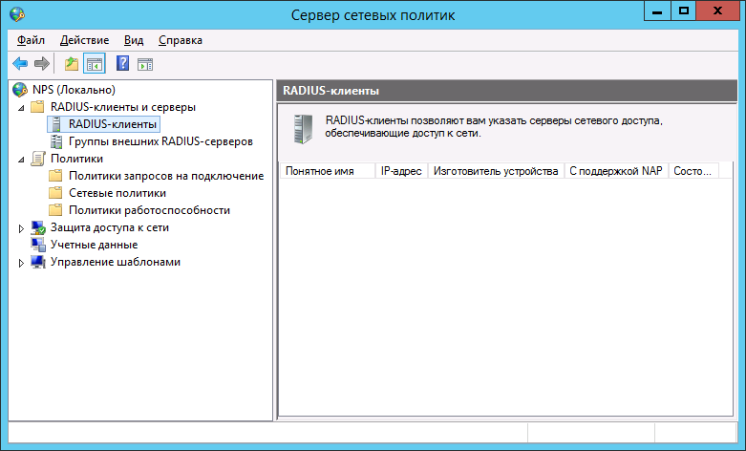
Рис. 46 - RADIUS-клиенты и серверы
- Нажмите правой кнопкой мыши на пункте RADIUS-клиенты и выберите Новый документ (см. рис. 47 ниже).
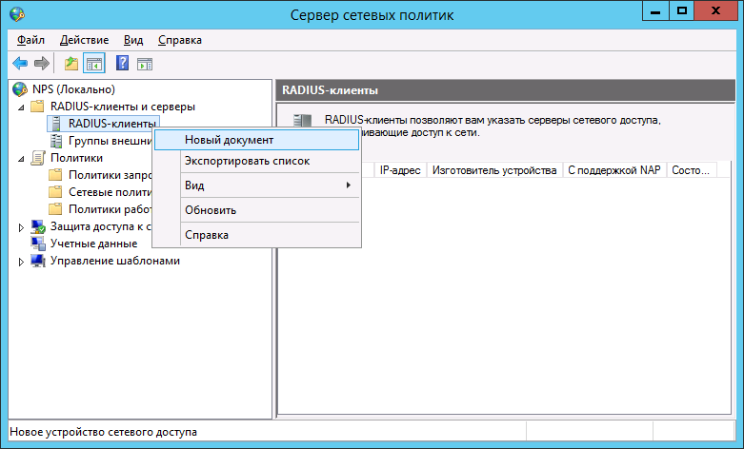
Рис. 47 - Создание RADIUS-клиента
Отобразится следующее окно.
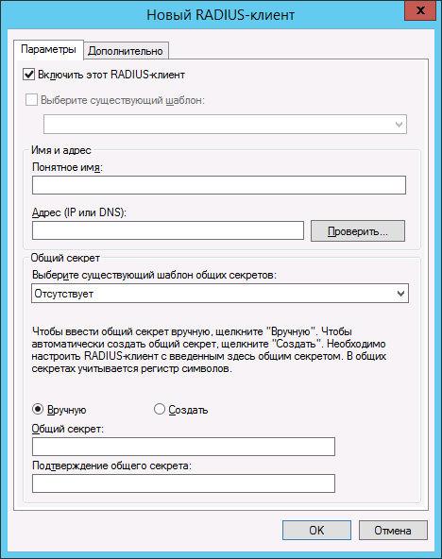
Рис. 48 – Окно настроек RADIUS-клиента
- Убедитесь в том, что флажок Включить этот RADIUS-клиент установлен.
- В поле Понятное имя введите имя RADIUS-клиента (это может быть любое значение).
- В поле Адрес (IP или DNS) введите IP-адрес или NetBIOS-имя сервера RADIUS-клиента.
- Чтобы открыть окно проверки введённого адреса, нажмите кнопку Проверить.
Отобразится следующее окно.
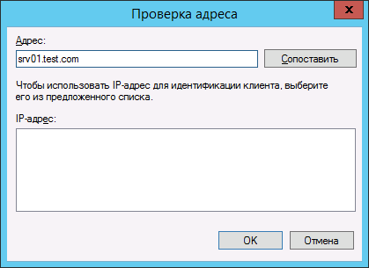
Рис. 49 – Проверка адреса
- Чтобы сопоставить DNS-имя с IP-адресом RADIUS-клиента, нажмите кнопку Сопоставить.
При успешном сопоставлении IP-адрес отобразится в соответствующем поле.
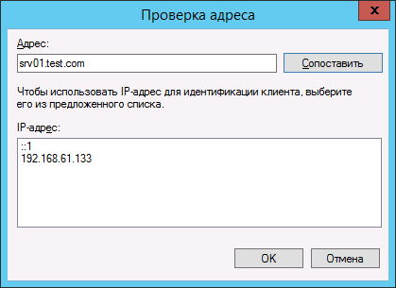
Рис. 50 – Проверка адреса успешна
- Нажмите OK.
Окно настройки RADIUS-клиента будет выглядеть следующим образом.
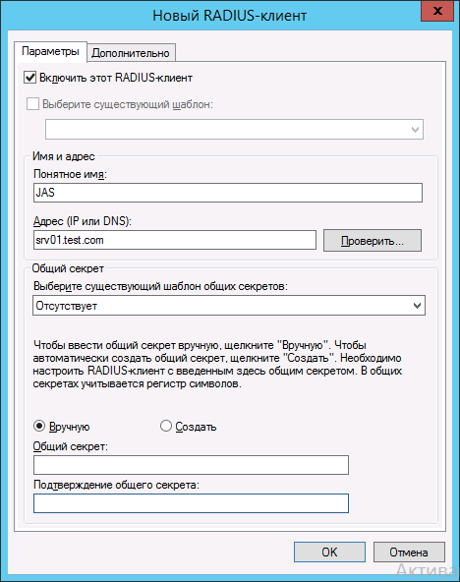
Рис. 51 – Окно настройки RADIUS-клиента
- В секции Общий секрет выполните следующие действия:
  - выберите пункт Вручную;
  - в полях Общий секрет и Подтверждение общего секрета введите секретное значение и его подтверждение соответственно.
Это общее значение для NPS-сервера и RADIUS-клиента. Сохраните его в надёжном месте.
- Нажмите OK.
Созданный RADIUS-клиент отобразится в оснастке сервера политики сети.
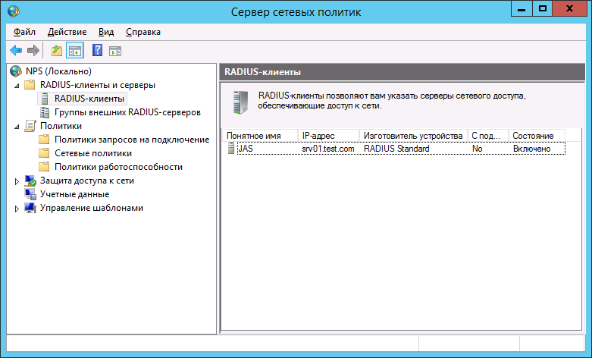
Рис. 52 – RADIUS-клиент создан

Установка JAS-плагина для NPS
Чтобы установить JAS-плагина для NPS, выполните следующие действия.
- Запустите файл установки: Aladdin.JAS.NPSPlugin-X.X.X.XXX-x64.msi (только для 64-битных систем).
Отобразится следующее окно.
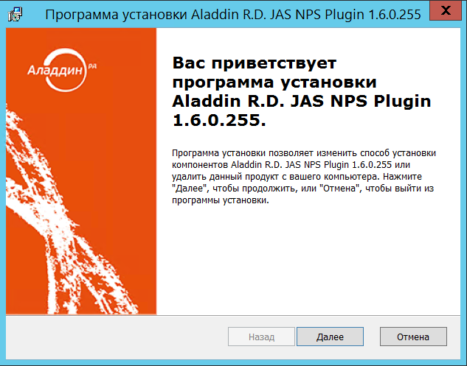
Рис. 53 – Окно приветствия мастера установки JAS-плагина для NPS
- Нажмите Далее.
Отобразится следующее окно.
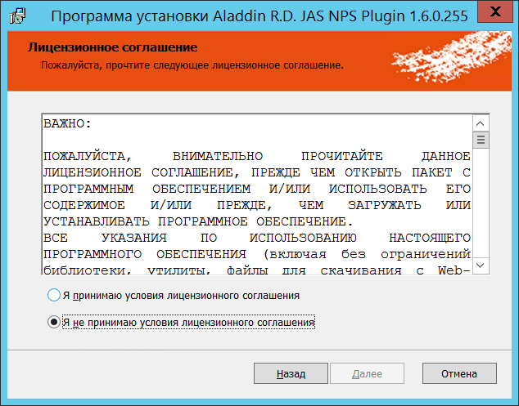
Рис. 54 – Окно лицензионного соглашения
- Выберите Я принимаю условия лицензионного соглашения, после чего нажмите Далее.
Отобразится следующее окно.
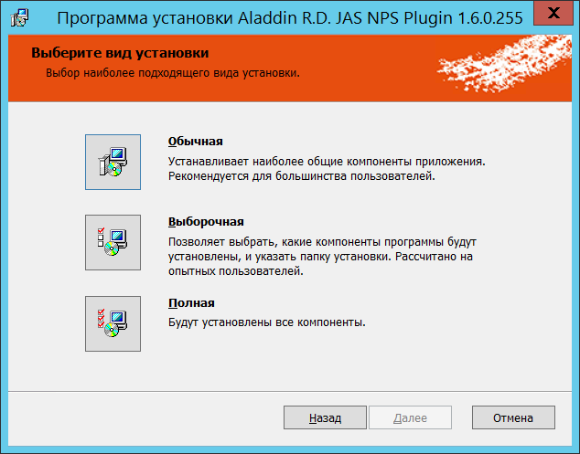
Рис. 55 - Окно выбора варианта установки
- Выберите Полная.
Отобразится следующее окно.
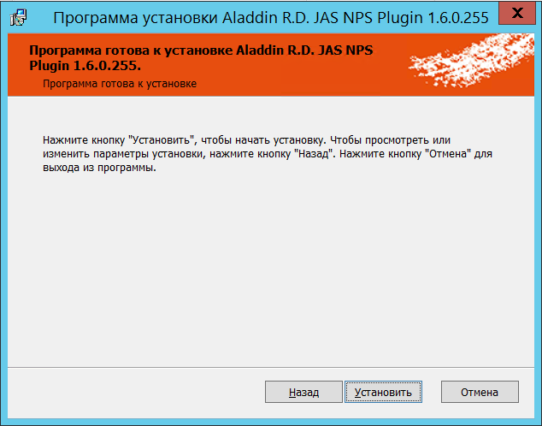
Рис. 56 – Подготовка к установке
- Нажмите Установить.
По завершении установки отобразится следующее окно.
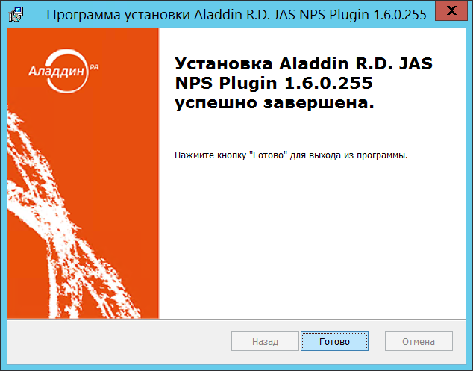
Рис. 57 – Окно завершения установки
- Нажмите Готово.
Отобразится следующее сообщение.
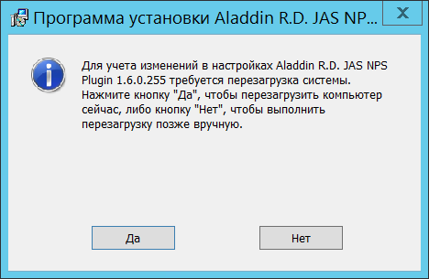
Рис. 58 – Предупреждение о необходимости перезагрузки
- Нажмите Нет и переходите к настройкам JAS-плагина для NPS (см. ниже).

Настройка JAS-плагина для NPS
Чтобы настроить JAS-плагин для NPS, выполните следующие действия.
- Откройте редактор реестра – для этого из командной строки выполните команду regedit.
- Перейдите в следующий раздел реестра:
[HKEY_LOCAL_MACHINE\SOFTWARE\Aladdin\JAS NPS Plugin].
Раздел будет выглядеть следующим образом.
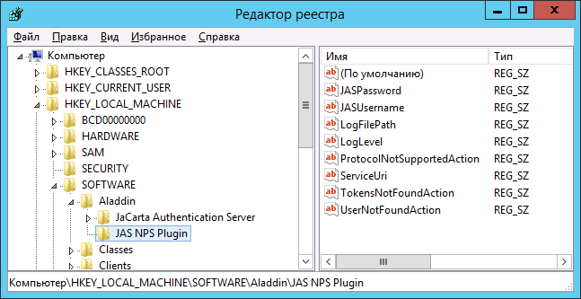
Рис. 59 – Настройки JAS-плагина для NPS
- Выполните настройку, руководствуясь табл. 12 ниже.
Табл. 12 - Настройка JAS-плагина для NPS
Настройка | Описание
ServiceUri | Адрес сервера JAS в следующем формате:  http://<адрес сервера>:8008/JASEngine/Default/AuthenticationService/rest.  Где <адрес сервера> - полное имя сервера JAS, например: srv01.test.com
LogFilePath | Путь, по которому буден сохраняться файл журнала.
LogLevel | Уровень ведения журнала событий.  - OFF –ведение журнала событий отключено;  - FATAL – неустранимая ошибка;  - ERROR – ошибка (значение по умолчанию);  - WARN – предупреждение;  - INFO – информация;  - DEBUG – отладка;  - ALL – показывать все события.  Каждый последующий уровень включает все предыдущие (кроме OFF), например, если выставлено значение INFO, то будут отображаться сообщения уровней: INFO, WARN, ERROR, FATAL
ProtocolNotSupportedAction | Действие JAS-плагина при запросах на аутентификацию не по протоколу PAP. Доступные значения:  - Pass (Пропускать запрос);  - Reject (Отклонять запрос).  Значение по умолчанию: Pass (Пропускать запрос)
UserNotFoundAction | Действия JAS-плагина, если пользователь, который пытается аутентифицироваться, не зарегистрирован в JAS. Доступные значения:  - Pass (Пропускать запрос);  - Reject (Отклонять запрос).  Значение по умолчанию: Pass (Пропускать запрос).
TokensNotFoundAction | Действия JAS-плагина, если у пользователя, обратившегося с запросом на аутентификацию, в JAS зарегистрированы OTP-токены (хотя бы один), но ни один из них не активен (все отключены/заблокированы). Допустимые значения:  - Pass (Пропускать запрос);  - Reject (Отклонять запрос).  Значение по умолчанию: Reject (Отклонять запрос).
JASUsername | Имя пользователя, входящего в группу с правом подключения по интерфейсу для OTP-клиентов. В настоящем документе для примера используется пользователь NPS2JAS, входящий в группу JAS Clients (см. «Предварительные действия», с. 15, и «Настройка сетевых программных интерфейсов JAS», с. 27).  Имя пользователя следует задавать без указания домена, например NPS2JAS (а не NPS2JAS@test.com или TEST\NPS2JAS).  Если в настоящей настройке не указывать никакого значения, для доступа к интерфейсу OTP-клиентов будет использоваться текущая учётная запись, от имени которой работает сервер политики сети. По умолчанию это учётная запись локальной системы.
JASPassword | Пароль пользователя, указанного в настройке JASUsername (см. «Предварительные действия», с. 15).  Важно! После задания параметра JASPassword при запуске плагина указанная строка будет зашифрована и записана в параметр JASEncryptedPassword, а параметр JASPassword будет удален. Расшифровка параметра возможна только при работе плагина под той же учетной записью, под которой производилось зашифрование. В случае необходимости смены учетной записи для запуска плагина, или в случае смены пароля пользователя JAS необходимо задать в параметрах строку JASPassword. После перезапуска плагина произойдет зашифрование нового пароля, и старый пароль будет заменен.
SecurityProtocols | Список поддерживаемых протоколов шифрования для обмена данных между сетевыми узлами. Представляются списком через запятую (например: Ssl3, Tls, Tls11, Tls12). Допустимые значения:  - Ssl3;  - Tls;  - Tls11;  - Tls12.  По умолчанию указываются все допустимые типы протоколов
- После внесения изменений в реестр перезагрузите компьютер.

Проверка работы JAS-плагина для NPS
Чтобы проверить работу JAS-плагина для NPS, выполните следующие действия.
В настоящем документе описана процедура проверки с использованием утилиты NTRadPing, доступной для загрузки по ссылке https://www.novell.com/coolsolutions/tools/14377.html.
- Используя консоль управления JAS, зарегистрируйте пользователя с действующим аппаратным OTP-токеном или с Google Authenticator (см. соответствующие разделы настоящего документа):
  - аппаратный OTP-токен – см. «Импорт инвентарного файла», с. 112, «Просмотр и редактирование свойств OTP-токена», с. 122, и «Включение и отключение OTP-токена», с. 120;
  - Google Authenticator – см. «Регистрация Google Authenticator», с. 114.
- Синхронизируйте значения OTP аппаратного токена или экземпляра Google Authenticator с сервером JAS – см. «Синхронизация значений OTP», с. 120.
- На RADIUS-клиенте запустите утилиту NTRadPing.
Окно утилиты будет выглядеть следующим образом.
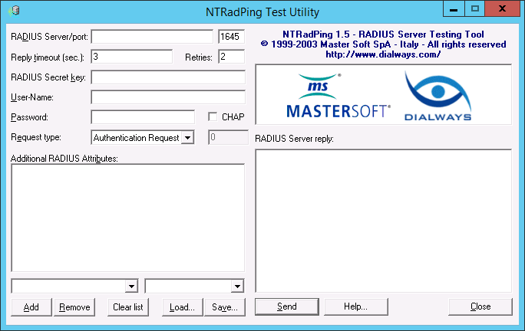
Рис. 60 – Окно утилиты NTRadPing
- Выполните настройку соединения, руководствуясь табл. 13 ниже.
Табл. 13 – Настройка соединения с RADIUS-сервером
Настройка | Описание
RADIUS Server/port  (RADIUS-сервер/порт) | - В левом поле укажите IP-адрес RADIUS-сервера.  - В правом коле укажите порт, по которому будет происходить соединение или оставьте значение по умолчанию (1645)
Reply timeout  (Время ожидания ответа) | Задайте время ожидание ответа RADIUS-сервера в секундах
Retries  (Попыток) | Укажите число автоматических попыток соединения
RADIUS Secret key  (Значение секрета) | Укажите значение секрета для RADIUS-сервера (см. «Настройка параметров RADIUS-клиента», с. 55)
User-Name  (Имя пользователя) | Укажите имя пользователя с действующим OTP-токеном или экземпляром Google Authenticator, от имени которого будет происходить попытка аутентификации. Имя пользователя должно быть указано в следующем формате:  <NetBIOS-имя домена>\<имя пользователя>, например, TEST\u1
Password  (Пароль) | Введите сгенерированное значение одноразового пароля (OTP).  В зависимости от параметров аутентификации указанно пользователя может потребоваться также ввести PIN-код для OTP или пароль Windows. В настоящем документе рассматривается базовый вариант, в котором для аутентификации пользователь должен ввести только значение OTP
Request type  (Тип запроса) | Убедитесь, что в списке выбран пункт Authentication Request (Запрос на аутентификацию)
- Нажмите кнопку Send (Отправить) внизу интерфейса.
Если JAS-плагин для NPS настроен верно и если в окне утилиты были введены конкретные данные, в секции RADIUS Server reply (Ответ RADIUS-сервера) отобразятся следующие сведения.
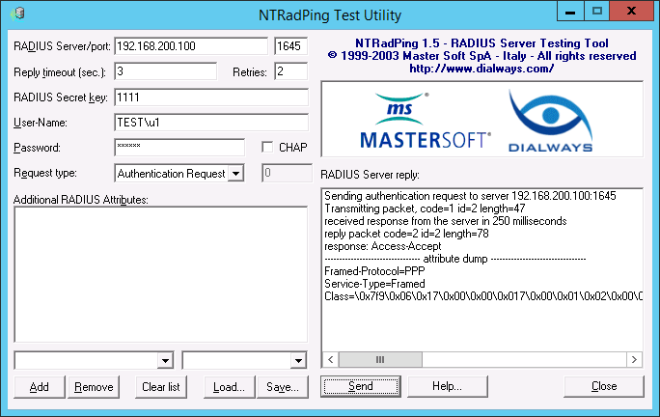
Рис. 61 – Ответ RADIUS-сервера
- Убедитесь в том, что в строке response (ответ) содержится значение Access-Accept (Доступ-Принят) – в этом случае аутентификация успешна. В противном случае проверьте настройки интерфейса для OTP-клиентов (см. «Настройка сетевых программных интерфейсов JAS», с. 27) и настройки JAS-плагина для NPS (см. «Настройка JAS-плагина для NPS», с. 63).

Установка и настройка JAS-плагина для AD FS

Подготовка к установке JAS-плагина для AD FS
Перед установкой JAS-плагина установите роль Службы федерации Active Directory (имя службы Active Directory Federation Service – AD FS) в соответствии с документацией Microsoft Windows Server.

Установка JAS-плагина для AD FS
Чтобы установить JAS-плагин (модуль расширения) для AD FS, на сервере с установленной ролью Службы федерации Active Directory выполните следующие действия.
- Запустите файл установки: Aladdin.JAS.ADFSPlugin-X.X.X.XXX-x64.msi (только для 64-битных систем).
Отобразится следующее окно.
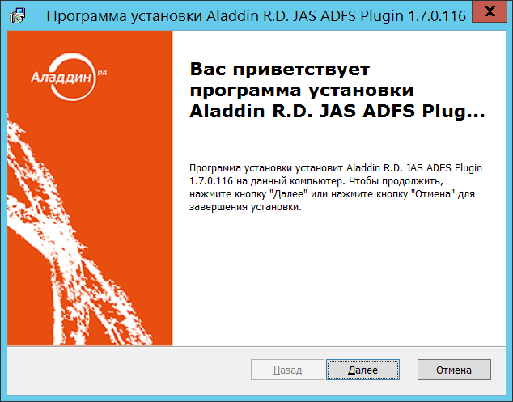
Рис. 62 – Окно приветствия мастера установки JAS-плагина для AD FS
- Нажмите Далее.
Отобразится следующее окно.

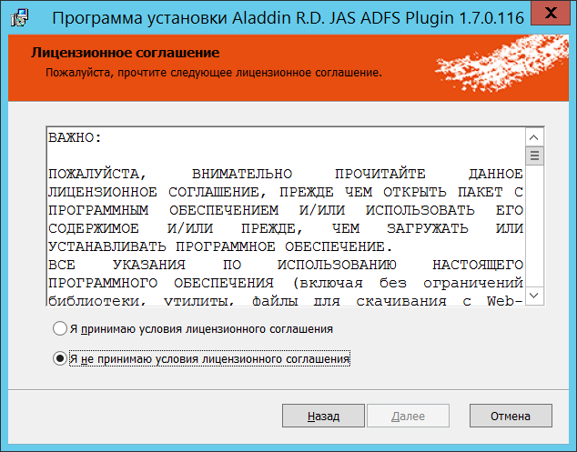
Рис. 63 – Окно лицензионного соглашения
- Выберите Я принимаю условия лицензионного соглашения, после чего нажмите Далее.
Отобразится следующее окно.
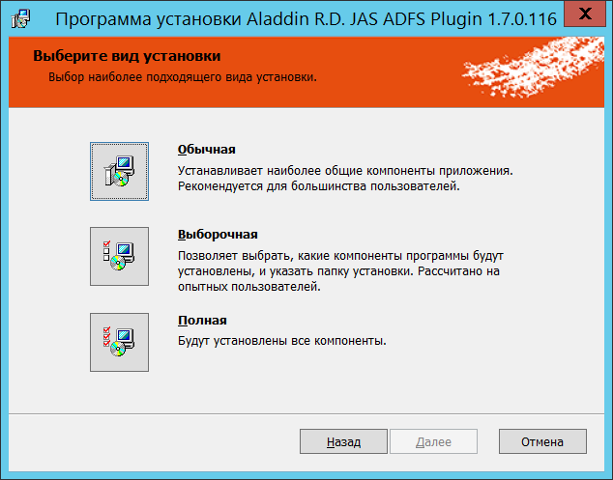
Рис. 64 - Окно выбора варианта установки
- Выберите Полная.
Отобразится следующее окно.
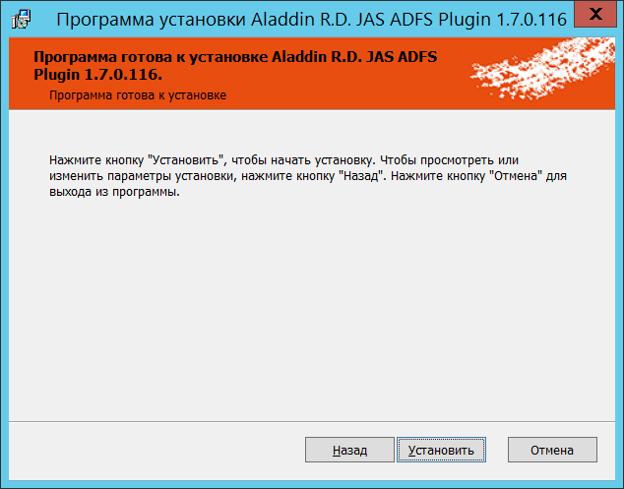
Рис. 65 – Подготовка к установке
- Нажмите Установить.
По завершении установки отобразится следующее окно.
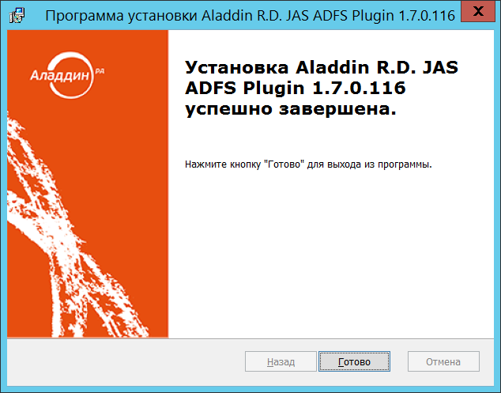
Рис. 66 – Окно завершения установки
- Нажмите Готово и переходите к настройкам JAS-плагина для AD FS (см. ниже).

После установки JAS-плагин становится доступен для подключения в настройках службы AD FS (Рис. 68).
Для проверки корректности установки JAS-плагина для AD FS откройте оснастку MMC Управление AD FS. Раскройте путь AD FS -> Политики проверки подлинности. На панели справа в разделе Многофакторная проверка подлинности напротив пункта Глобальные параметры нажмите Изменить (Рис. 67).
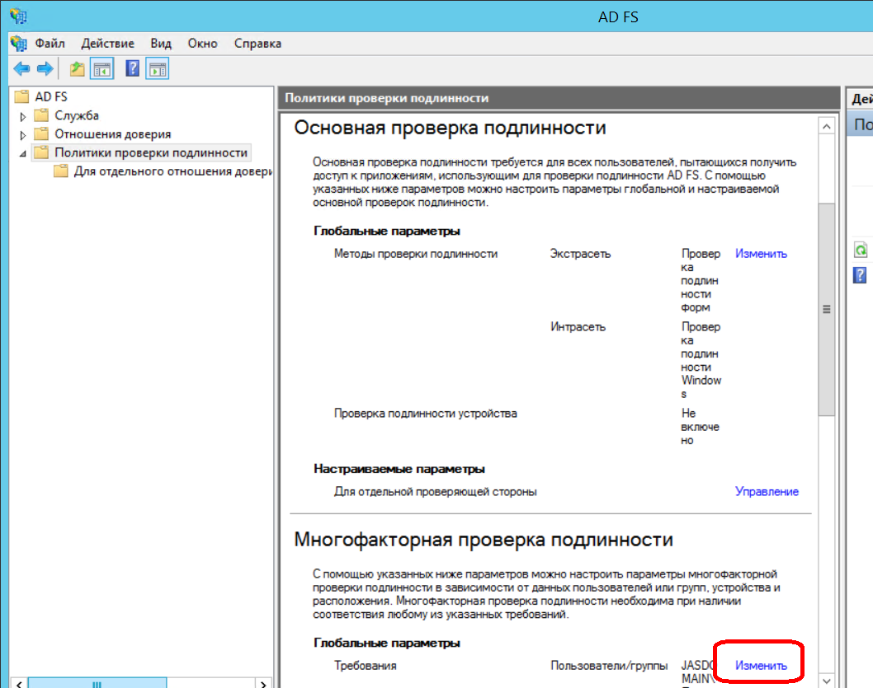
Рис. 67 – Вызов окна изменения параметров многофакторной аутентификации посредством AD FS

В открывшемся окне откройте на вкладку Многофакторная:
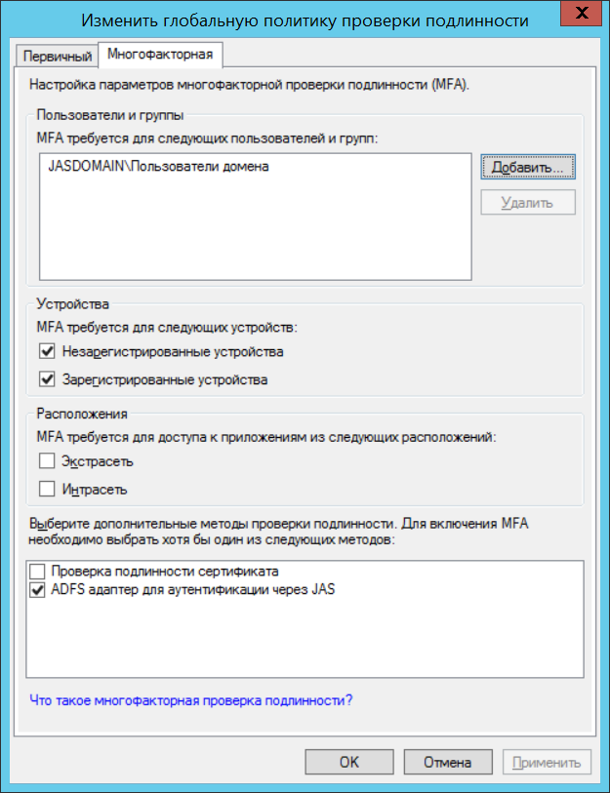
Рис. 68 – Проверка корректности установки JAS-плагина для AD FS
Убедитесь в наличии логического поля ADFS адаптер для аутентификации через JAS (его присутствие свидетельствует о корректной установке JAS-плагина для AD FS).
Убедитесь, что флажок ADFS адаптер для аутентификации через JAS установлен.
Убедитесь, что сделаны остальные необходимые настройки многофакторной аутентификации посредством AD FS в соответствии с документацией Microsoft Windows Server.

Настройка JAS-плагина для AD FS
Чтобы настроить JAS-плагин для AD FS, выполните следующие действия.
- Откройте редактор реестра – для этого из командной строки выполните команду regedit.
- Перейдите в следующий раздел реестра:
[HKEY_LOCAL_MACHINE\SOFTWARE\Aladdin\JAS ADFS Plugin].
Раздел будет выглядеть следующим образом.
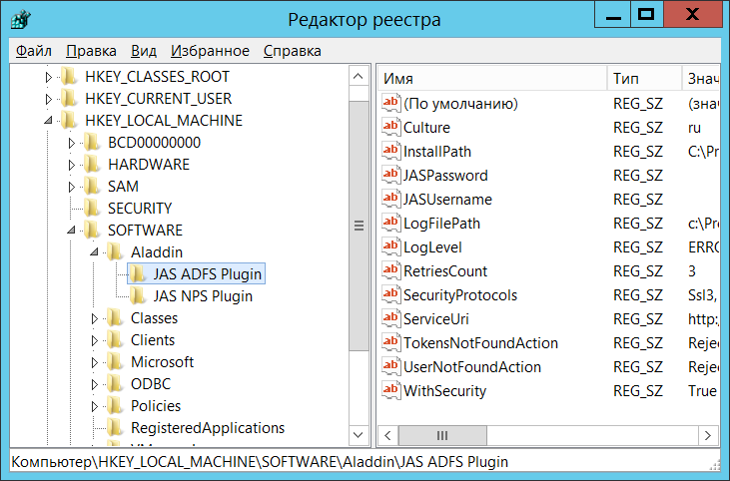
Рис. 69 – Настройки JAS-плагина для AD FS
- Выполните настройку, руководствуясь Табл. 14 ниже.
Табл. 14 - Настройка JAS-плагина для AD FS
Параметр | Описание
ServiceUri | Адрес сервера JAS в следующем формате:  http://<адрес сервера>:8008/JASEngine/Default/AuthenticationService/rest.  Где <адрес сервера> - полное имя сервера JAS, например: srv01.test.com
LogFilePath | Путь, по которому буден сохраняться файл журнала
LogLevel | Уровень ведения журнала событий.  - OFF –ведение журнала событий отключено;  - FATAL – неустранимая ошибка;  - ERROR – ошибка (значение по умолчанию);  - WARN – предупреждение;  - INFO – информация;  - DEBUG – отладка;  - ALL – показывать все события.  Каждый последующий уровень включает все предыдущие (кроме OFF), например, если выставлено значение INFO, то будут отображаться сообщения уровней: INFO, WARN, ERROR, FATAL
WithSecurity | Использование аутентификации Windows при подключении к JAS.  Допустимы следующие значения:  - True (Истина) – проверка подлинности Windows включена (значение по умолчанию);  - False (Ложь) – проверка подлинности Windows отключена.  Если отключить проверку подлинности Windows, взаимодействие через этот интерфейс будет происходить анонимно – в этом случае задавать значения для настроек AuthorizeAsGroupMember и AuthorizationGroupStore (см. раздел «Настройка сетевых программных интерфейсов JAS», с. .27) необязательно, т.к. в этом случае они ни на что не влияют.  В настоящем документе рассматривается вариант, в котором проверка подлинности Windows включена
UserNotFoundAction | Действия JAS-плагина, если пользователь, который пытается аутентифицироваться, не зарегистрирован в JAS. Подробнее логика обращения к параметру UserNotFoundAction описана в Табл. 15, с. 77.  Допустимые значения:  - Accept – автоматическая успешная аутентификация (решение об успешной аутентификации принимается вне сервера JAS);  - Reject – отклонять запрос.  Значение по умолчанию: Reject
TokensNotFoundAction | Действия JAS-плагина, если у пользователя, обратившегося с запросом на аутентификацию, в JAS зарегистрированы OTP- и/или Messaging-токены, но все они заблокированы (отключены). Подробнее логика обращения к параметру TokenNotFoundAction описана в Табл. 15, с. 77.  Допустимые значения:  - Accept – автоматическая успешная аутентификация (решение об успешной аутентификации принимается вне сервера JAS);  - Reject – отклонять запрос.  Значение по умолчанию: Reject
JASUsername | Имя пользователя, входящего в группу с правом подключения по интерфейсу для OTP-клиентов. В настоящем документе для примера используется пользователь NPS2JAS, входящий в группу JAS Clients (см. «Предварительные действия» на с. 15 и «Настройка сетевых программных интерфейсов JAS» на с. 27).  Имя пользователя следует задавать без указания домена, например NPS2JAS (а не NPS2JAS@test.com или TEST\NPS2JAS).  Если в настоящей настройке не указывать никакого значения, для доступа к интерфейсу OTP-клиентов будет использоваться текущая учётная запись, от имени которой работает слуcжба AD FS
JASPassword | Пароль пользователя, указанного в настройке JASUsername (см. «Предварительные действия», с. 15).  Важно! После задания параметра JASPassword при запуске плагина указанная строка будет зашифрована и записана в параметр JASEncryptedPassword, а параметр JASPassword будет удален. Расшифровка параметра возможна только при работе плагина под той же учетной записью, под которой производилось зашифрование. В случае необходимости смены учетной записи для запуска плагина или в случае смены пароля пользователя JAS необходимо задать в параметрах строку JASPassword. После перезапуска плагина произойдет зашифрование нового пароля, и старый пароль будет заменен
RetriesCount | Кол-во доступных пользователю дополнительных попыток аутентификации (т.е. ввода одноразового пароля) посредством OTP-токена. (Настройка не действует в отношении Messaging-токенов)  Значение по умолчанию: 3  Важно!  - При обновлении JAS-плагина для AD FS с версии 1.6 до версии 1.7 в случае если значение параметра RetriesCount было больше или равно 1, данное значение следует уменьшить на 1 (в версии JAS 1.6 данный параметр обозначал общее число попыток аутентификации).  - Настройка представляет собой условное ограничение (действует только для текущей web-формы ввода одноразового пароля). Реальное ограничение числа попыток ввода пользователем одноразового пароля, превышение которого приводит к блокировке всех OTP-токенов пользователя, производится в серверном агенте JAS с помощью настройки Максимальное количество неудачных попыток аутентификации (см. Табл. 21, с. 93).
Culture | Язык пользовательского интерфейса JAS-плагина для AD FS. Допустимые значения:  - en (английский язык);  - ru (русский язык).  Значение по умолчанию: ru  Примечание. Параметр определяет, на каком языке имя плагина в должно отражаться в консоли настроек ADFS, а также язык сообщений в журналах JAS-плагина для ADFS (за локализацию сообщений в браузере пользователя отвечают настройки языка веб-страниц браузера).
SecurityProtocols | Список поддерживаемых протоколов шифрования для обмена данных между сетевыми узлами. Представляются списком через запятую (например: Ssl3, Tls, Tls11, Tls12). Допустимые значения:  - Ssl3;  - Tls;  - Tls11;  - Tls12.  По умолчанию указываются все допустимые типы протоколов
InstallPath | Путь к установленному JAS-плагину для AD FS.  (Требуется службе AD FS для загрузки пользовательских html страниц )  Значение по умолчанию: C:\Program Files\Aladdin\JAS ADFS Plugin\
AuthTypes | Поддерживаемые типы аутентификации и их приоритет.  Подробнее логика использования параметра AuthTypes описана в Табл. 15, с. 77.  Допустимые значения:  - Messaging – аутентификации в JAS осуществляется посредством Messaging-токенов;  - OTP – аутентификации в JAS осуществляется посредством OTP-токенов.  Допускается одновременное указание обоих типов (указываются через запятую); приоритет типа аутентификации устанавливается порядком его следования (у первого – выше).  Значение по умолчанию: "Messaging, OTP"  Примечание.  - Аутентификация доступна для указанного типа аутентификации, если на сервере существует хотя бы один незаблокированный токен соответствующего типа (OTP или Messaging), принадлежащий текущему пользователю. Если аутентификация не доступна для первого из указанных поддерживаемых типов аутентификации, то проверяется доступность аутентификации для следующего поддерживаемого типа аутентификации.  - В случае неудачного завершения аутентификации по одному из доступных типов (например при исчерпании числа попыток ввода пароля), процесс аутентификации завершается (второй тип аутентификации не задействуется).
AuthTypeSelection | Режим выбора типа аутентификации, если их задано более одного (см. параметр AuthTypes, выше). Допустимые значения:  - Auto — автоматический;  - Manual — ручной  Ручной режим позволяет пользователю перед началом аутентификации самому выбрать подходящий тип аутентификации (в виде меню/списка; в текущей версии JAS это опции «Вход по OTP-коду» и «Вход по коду из SMS»). При автоматическом режиме выбор осуществляется согласно приоритету (подробнее см. в описании параметра AuthTypes).  Значение по умолчанию: Auto.
MessagingAdditionalInfo | Текст, который будет отправляться в SMS пользователю вместе с одноразовым паролем.  Значение по умолчанию: пустая строка
MessagingSystemId | Идентификатор внешней системы, используется для поиска на сервере JAS Messaging-токена, принадлежащего данному пользователю (см. параметр Внешняя система в свойствах Messaging-токена, Табл. 40, с. 136).  Значение по умолчанию: пустая строка
MessagingRetryDelay | Таймаут между попытками аутентификации посредством Messaging-токена (в миллисекундах), например 5000.  Если параметр не задан (пустая строка), то сервер JAS в процессе аутентификации будет использовать значение, заданное в свойствах Messaging-токена (см. параметр Задержка генерации OTP (мс), Табл. 41, с. 137).  Значение по умолчанию: пустая строка (не задано)
MessagingTtl | Время жизни для одноразового пароля (в секундах, напр. 180), в течение которого ответ пользователя будет актуальным.  Если параметр не задан (пустая строка), то сервер JAS в процессе аутентификации будет использовать значение, заданное в свойствах Messaging-токена (см. параметр Время жизни OTP (с), Табл. 41, с. 137).  Значение по умолчанию: пустая строка (не задано)
MessagingNewSmsTimeout | Задержка (в секундах) доступности кнопки для отправки нового одноразового пароля (OTP).  Если значение больше нуля – кнопка отправки нового OTP будет доступна по истечению указанного времени.  Если значение равно нулю – кнопка будет доступна всегда.  Если значение меньше нуля – кнопка никогда не будет показываться.  Значение по умолчанию: 60
- После внесения изменений в реестр перезагрузите службу Active Directory Federation Service.

Табл. 15 – Действия JAS-плагина для AD FS в зависимости от состояния токенов пользователя
Состояние токена |  | Действие JAS-плагина в зависимости от установленного типа аутентификации  (значения параметра AuthTypes)
OTP-токен | Messaging-токен | AuthTypes:  OTP, Messaging | AuthTypes:  Messaging, OTP | AuthTypes:  OTP | AuthTypes:  Messaging
Отсутствует | Отсутствует | UserNotFoundAction | UserNotFoundAction | UserNotFoundAction | UserNotFoundAction
Отсутствует | Заблокирован | TokensNotFoundAction | TokensNotFoundAction | UserNotFoundAction | TokensNotFoundAction
Отсутствует | Действует | Аутентификация по Messaging | Аутентификация по Messaging | UserNotFoundAction | Аутентификация по Messaging
Заблокирован | Отсутствует | TokensNotFoundAction | TokensNotFoundAction | TokensNotFoundAction | UserNotFoundAction
Заблокирован | Заблокирован | TokensNotFoundAction | TokensNotFoundAction | TokensNotFoundAction | TokensNotFoundAction
Заблокирован | Действует | Аутентификация по Messaging | Аутентификация по Messaging | TokensNotFoundAction | Аутентификация по Messaging
Действует | Отсутствует | Аутентификация по OTP | Аутентификация по OTP | Аутентификация по OTP | UserNotFoundAction
Действует | Заблокирован | Аутентификация по OTP | Аутентификация по OTP | Аутентификация по OTP | TokensNotFoundAction
Действует | Действует | Аутентификация по OTP | Аутентификация по Messaging | Аутентификация по OTP | Аутентификация по Messaging
Примечание. Состояние Заблокирован подразумевает блокировку всех токенов соответствующего типа (например, OTP), а состояние Действует подразумевает наличие хотя бы одного незаблокированного токена соответствующего типа (например, OTP).

Проверка работы JAS-плагина для AD FS
Для проверки работы JAS-плагина для AD FS выполните следующие действия:
- Убедитесь в том, что JAS-плагин для AD FS установлен и настроен в соответствии с предыдущими разделами.
- Зарегистрируйте на сервере JAS OTP-ключ пользователя, под учетной записью которого предполагается выполнять тестовый запрос к AD FS. Это может быть либо действующий аппаратный OTP-токен или Google Authenticator (см. соответствующие разделы настоящего документа):
  - аппаратный OTP-токен – см. «Импорт инвентарного файла» на с. 112, «Просмотр и редактирование свойств OTP-токена» на с. 122 и «Включение и отключение OTP-токена» на с. 120;
  - Google Authenticator – см. «Регистрация Google Authenticator», с. 114.
- В браузере Internet Explorer перейдите по ссылке https://<имя_Службы_федерации>/adfs/ls/idpinitiatedsignon
(в случае если браузер запущен на сервере, хостирующем AD FS, можно использовать следующую ссылку: https://localhost/adfs/ls/idpinitiatedsignon).

Примечание. В версии ОС Microsoft Windows Server 2016 по умолчанию отключена тестовая веб-страница AD FS. Для включения этой возможности на сервере, хостирующем AD FS, следует выполнить следующую PowerShell-команду:
Set-AdfsProperties -EnableIdPInitiatedSignonPage $true
Подробнее о решении проблемы см. по ссылке: https://blogs.technet.microsoft.com/rmilne/2017/06/20/how-to-enable-idpinitiatedsignon-page-in-ad-fs-2016/
Откроется веб-страница следующего вида:
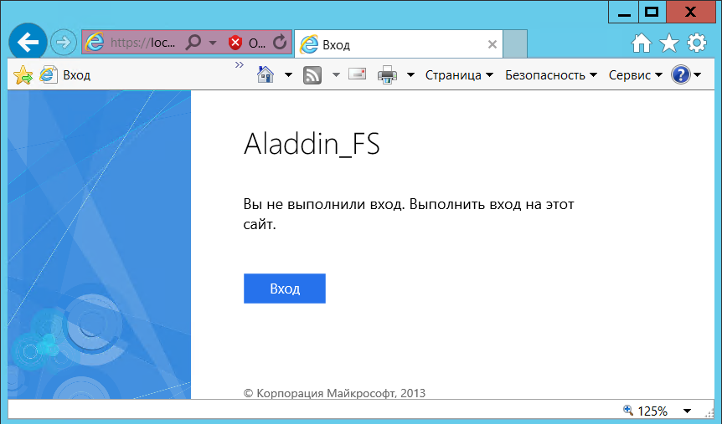
Рис. 70 – Стартовая проверочная страница службы федерации AD
где Aladdin_FS – отображаемое имя службы федерации, заданное при ее установке.
Примечание. В общем случае строку <имя_Службы_федерации> можно посмотреть в свойствах AD FS, в оснастке MMC Управление AD FS, см. Рис. 71).
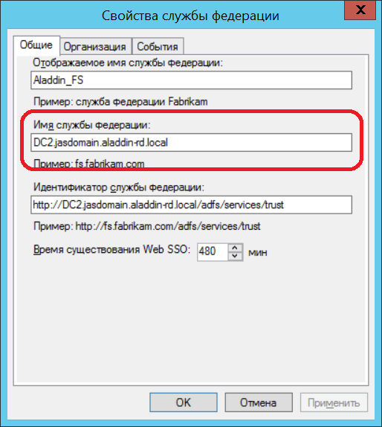
Рис. 71 – Просмотр имени Службы федерации Active Directory

- Нажмите Вход. Отобразится страница следующего вида:
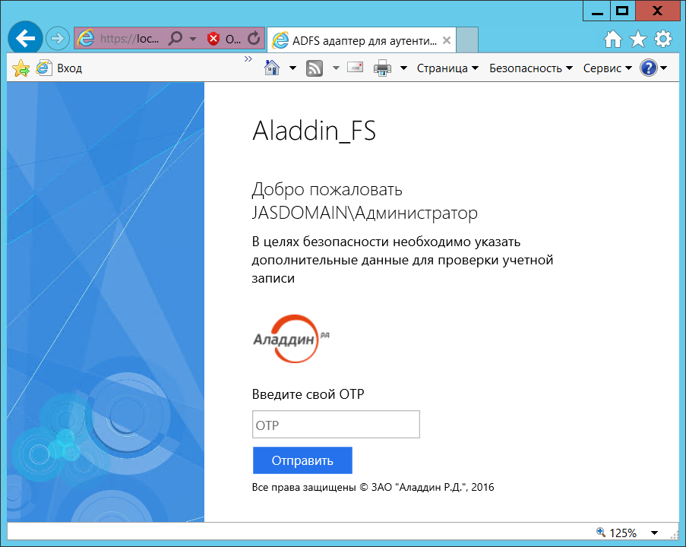
Рис. 72 – Веб-страница AD FS, использующей OTP-аутентификацию посредством JAS-плагина
где JASDOMAIN\Администратор – имя пользователя, под учетной записью которого был выполнен данный HTTP-запрос.
В случае если в браузере отражены данные веб-страницы, служба федерации Active Directory и JAS-плагин для AD FS настроены правильно.

Установка и настройка отказоустойчивого кластера JAS
Для организации отказоустойчивого кластера JAS используется компонент Отказоустойчивая кластеризация из состава ОС Windows Server, а также JAS-плагин из комплекта поставки JAS (см. раздел «Пакеты установки», с. 14) для Cлужбы кластеров, развертываемой на каждом узле кластера в результате установки компонента Отказоустойчивая кластеризация.

Системные требования JAS-плагина для службы кластеров
Табл. 16 – Системные требования JAS-плагина для службы кластеров
Компонент | Требование
Процессор | Intel Dual-Core 2 ГГц и выше
Оперативная память* | Минимум: 1 Гбайт в дополнении к объему, установленному системными требованиями FC
Место на диске | От 10 Гбайт
Операционная система | Windows Server 2012 R2
Дополнительное ПО | Microsoft .NET Framework 4.5
Другое | Установка должна осуществляться от имени учётной записи с правами администратора
*Значения объема оперативной памяти приведены из расчета поддержки до 1 млн аутентификаторов (OTP-токенов и др.) при условии, что под управлением ОС функционирует только указанный JAS-плагин.

Подготовка к установке JAS-плагина для службы кластеров
Перед установкой JAS-плагина для службы кластеров на каждом узле кластера должны быть установлены:
- серверный компонент JAS (JAS Server);
- компонент Отказоустойчивая кластеризация из комплекта ОС Microsoft Windows Server. (После установки данного компонента на сервере – узле кластера – будет автоматически установлена Служба кластеров).
На каждом узле устанавливаемого кластера выполните следующие настройки:
- Настройте Сервер JAS на работу с одной и той же базой данных (см. раздел «Подключение к базе данных», с. 19)
- Настройте службу Aladdin JAS Engine Service (Рис. 73) так, чтобы при ее сбоях не выполнялось никаких действий, поскольку запуском и остановкой будет управлять Служба кластеров.

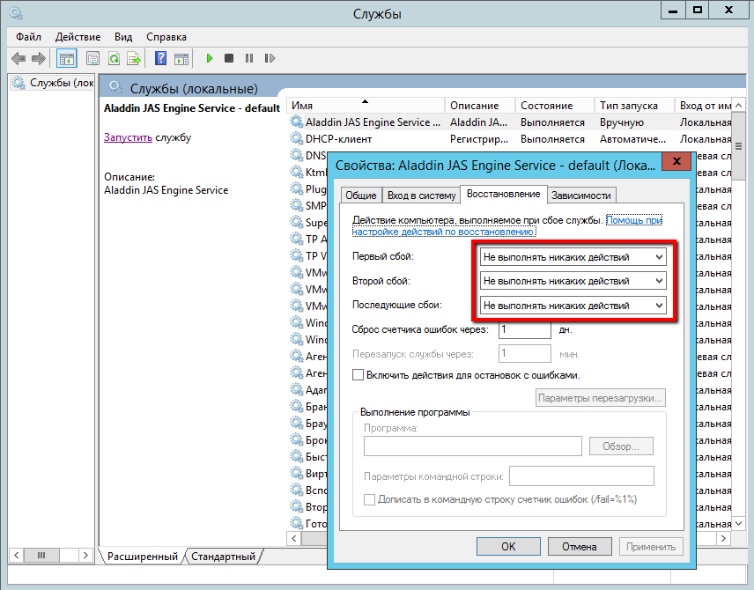
Рис. 73 – Настройка службы Aladdin JAS Engine Service

Установка JAS-плагина для службы кластеров
Чтобы установить JAS-плагин для службы кластеров, выполните следующие действия:
- Запустите файл установки: Aladdin.JAS.FCPlugin-X.X.X.XXX-x64.msi (только для 64-битных систем).
Отобразится следующее окно.
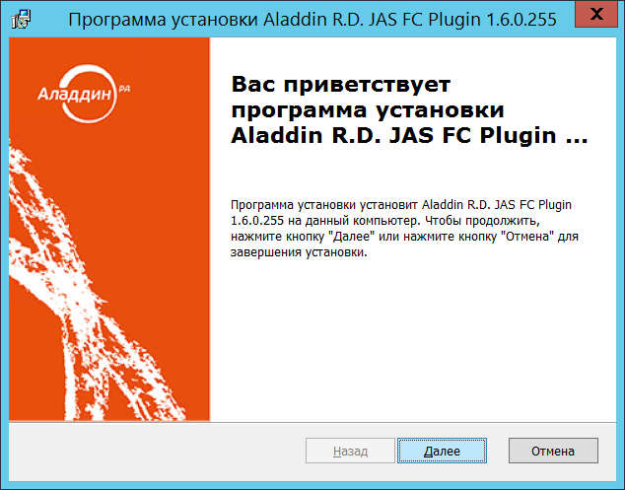
Рис. 74 – Окно приветствия мастера установки JAS-плагина для отказоустойчивого кластера
- Нажмите Далее.
Отобразится следующее окно.
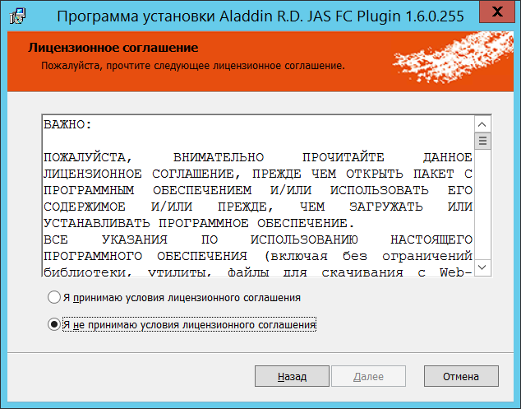
Рис. 75 – Окно лицензионного соглашения
- Выберите Я принимаю условия лицензионного соглашения, после чего нажмите Далее.
Отобразится следующее окно.
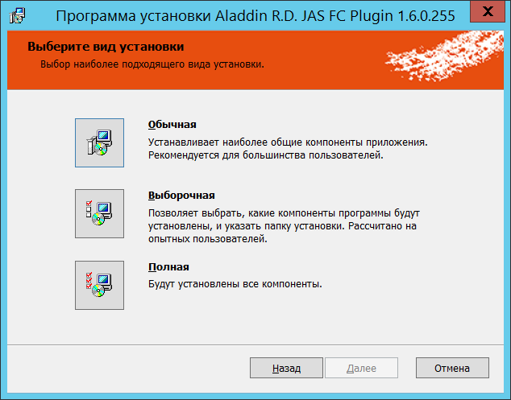
Рис. 76 - Окно выбора варианта установки
- Выберите Полная.
Отобразится следующее окно.
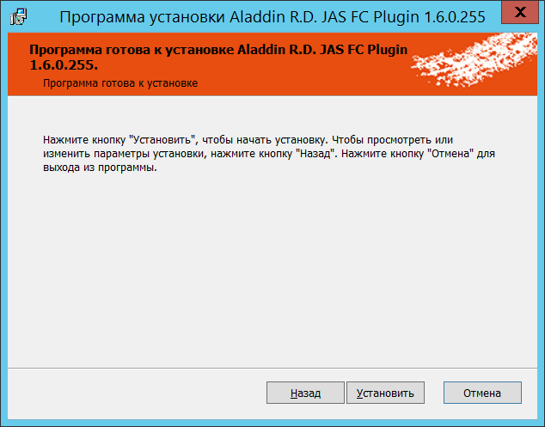
Рис. 77 – Подготовка к установке
- Нажмите Установить.
По завершении установки отобразится следующее окно.
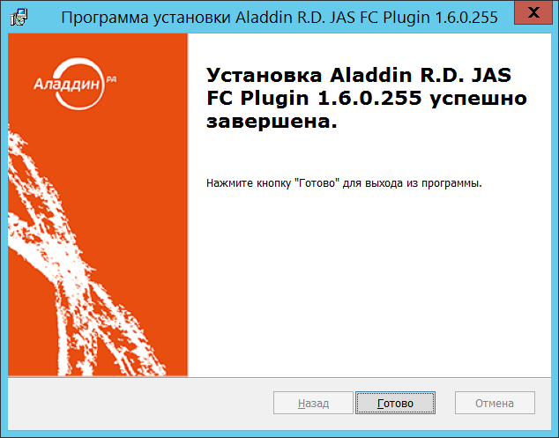
Рис. 78 – Окно завершения установки
- Нажмите Готово и переходите к настройкам JAS-плагина для службы кластеров (ниже).

Настройка JAS-плагина для службы кластеров
Чтобы настроить JAS-плагин для службы кластеров, выполните следующие действия.
- Откройте редактор реестра – для этого из командной строки выполните команду regedit.
- Перейдите в следующий раздел реестра:
[HKEY_LOCAL_MACHINE\SOFTWARE\Aladdin\JAS FC Plugin].
Раздел будет выглядеть следующим образом.
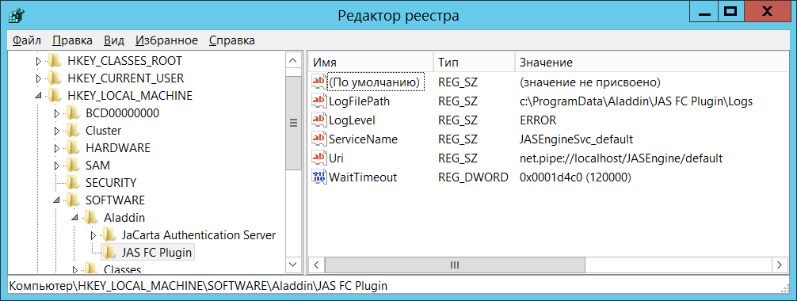
Рис. 79 – Настройки JAS-плагина для службы кластеров
- Выполните настройку, руководствуясь Табл. 17 ниже.
Табл. 17 - Настройка JAS-плагина для службы кластеров
Настройка | Описание
Uri | Адрес сервера JAS (значение по умолчанию):  net.pipe://localhost/JASEngine/default
LogFilePath | Путь, по которому буден сохраняться файл журнала
LogLevel | Уровень ведения журнала событий.  - OFF –ведение журнала событий отключено;  - FATAL – неустранимая ошибка;  - ERROR – ошибка (значение по умолчанию);  - WARN – предупреждение;  - INFO – информация;  - DEBUG – отладка;  - ALL – показывать все события.  Каждый последующий уровень включает все предыдущие (кроме OFF), например, если выставлено значение INFO, то будут отображаться сообщения уровней: INFO, WARN, ERROR, FATAL
ServiceName | Имя службы JAS.  В текущей версии продукта служба JAS (Aladdin JAS Engine Service) имеет имя: JASEngineSvc_default
WaitTimeout | Время ожидания логического запуска Сервера JAS.  Данная настройка связана со значительной задержкой логического запуска Cервера JAS при большом числе обслуживаемых аутентификаторов (например 1 миллиона).  В случае если логического запуска сервера за время таймаута не происходит, в журнал JAS-плагина для службы кластеров (см. настройку LogFilePath) добавляется запись с описанием ошибки и в силу вступают настройки автоматического перезапуска ресурса службы кластеров, Рис. 80, ниже.  Значение по умолчанию: 180000 (3 мин)  Важно! Время, задаваемое параметром Время ожидания, определяемым в настройке политики перезагрузки ресурса в службе кластеров (см. вкладку Политика свойств ресурса Aladdin JAS Server, Рис. 80), не может быть меньшим значения, заданного параметром WaitTimeout настройки JAS-плагина для службы кластеров

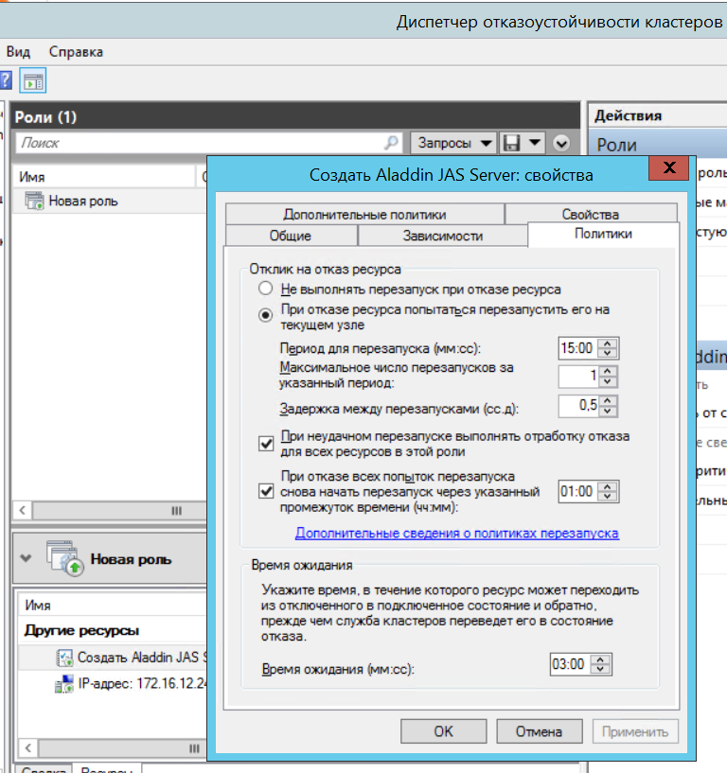
Рис. 80 – Настройка политики перезагрузки ресурса Aladdin JAS Server службы кластеров
- После внесения изменений в реестр перезагрузите Службу кластеров, чтобы настройки вступили в силу.

Настройка отказоустойчивого кластера JAS
Для настройки отказоустойчивого кластера JAS выполните следующие действия.
- В соответствии с документацией Microsoft Windows Server создайте отказоустойчивый кластер, добавив в него необходимое число предварительно созданных узлов (в настоящем документе рассматривается пример настройки кластера с двумя узлами). В процессе установке кластеру присваивается имя и собственный IP-адрес.
- В Диспетчере отказоустойчивости кластеров для созданного кластера создайте пустую кластерную роль.

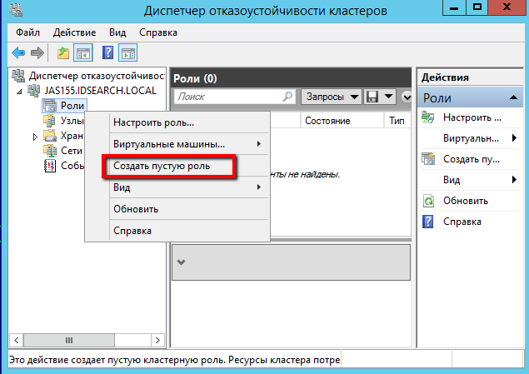
Рис. 81 – Добавление пустой роли кластеру серверов

- В созданную кластерную роль добавьте ресурс Aladdin JAS Server.
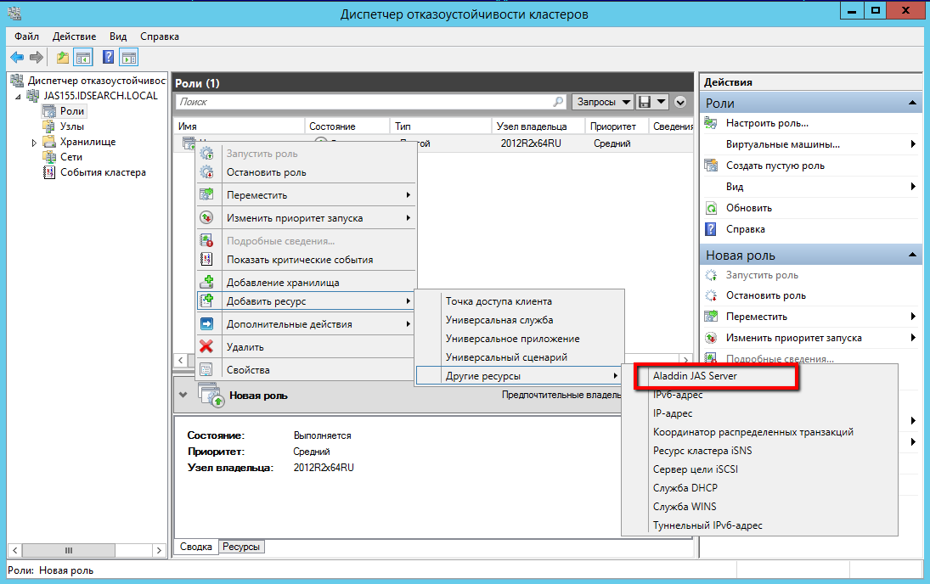
Рис. 82 – Добавление в пустую роль ресурса – Aladdin JAS Server
Примечание. В случае отсутствия Aladdin JAS Server в списке доступных ресурсов необходимо закрыть и повторно открыть Диспетчер отказоустойчивости кластеров.

- В созданную кластерную роль добавьте еще один ресурс – IP-адрес. Выполните настройку IP-адреса для данной роли. На данном адресе отказоустойчивый кластер JAS будет принимать клиентские запросы. (В частности, данный адрес следует в дальнейшем использовать в настройках JAS-плагинов NPS и AD FS в случае их установки).
Обратите внимание, что IP-адрес кластерной роли должен отличаться IP-адреса кластера.
- Для завершения настройки отказоустойчивого кластера в соответствии с документацией Microsoft Windows Server выполните настройку параметров кворума кластера.
После добавления кластерной роли необходимо убедиться, что данная роль успешно запустилась (находится в состоянии Выполняется), и на одном из узлов кластера успешно запустился Сервер JAS.

Проверка работы отказоустойчивого кластера JAS
Процедура проверки работы отказоустойчивого кластера JAS приводится на примере кластера из двух узлов (JAS01 и JAS02). Для проверки работы кластера выполните следующие действия.
- Выполните предварительные условия проверки:
  - Убедитесь, что кластер установлен и настроен в соответствии с предыдущими разделами.
  - Убедитесь, что текущим сервером узла кластера является один из серверов JAS (например JAS01).
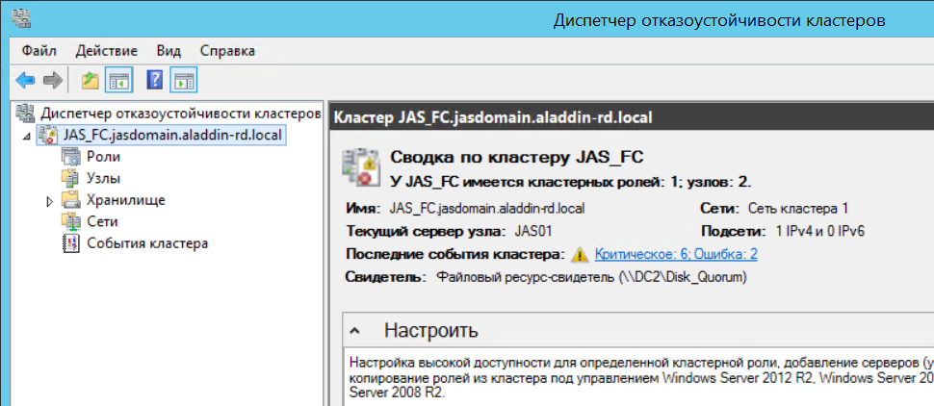
Рис. 83 – Индикация работающего узла (JAS01) отказоустойчивого кластера
  - Убедитесь, что на втором узле кластера (JAS02) служба Aladdin JAS Engine Service – default остановлена. (Если нет, выполните ее остановку принудительно).
- Сделайте узел JAS01 физически недоступным. (Например, отключите питание или сетевой интерфейс).
- Убедитесь, что через некоторое время (при большом числе поддерживаемых аутентификаторов может составлять несколько минут) служба Aladdin JAS Engine Service – default на втором узле кластера (JAS02) сервера автоматически запустилась, после чего автоматически запустился Сервер JAS (Статус сервера: Работает).
Данное поведение отказоустойчивого кластера подтверждает, что резервный узел автоматически включается для поддержания работоспособности сервиса.

Сервер JAS
ПО Сервер JAS, или серверный агент, служит для оперативного управления (логический запуск/остановка/приостановка/перезапуск) бизнес-логикой JAS, реализуемой серверной службой Aladdin JAS Engine Service – default, и базовой настройки параметров функционирования JAS.

Меню быстрого доступа в области уведомлений
Сервер JAS отображается в виде значка () в области уведомлений. Чтобы отобразить меню быстрого доступа, Нажмите правой кнопкой мыши на этом значке. Меню выглядит следующим образом.
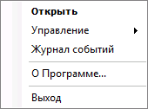
Рис. 84 – Меню быстрого доступа в области уведомлений
Меню содержит следующие пункты (см. табл. 18 ниже).
Табл. 18 – Меню в области уведомлений
Пункт | Описание
Открыть | Открывает окно управления сервером JAS – подробнее см. «Окно управления ПО Сервер JAS» ниже
Управление | Позволяет изменить статус сервера, доступны следующие пункты:  - Старт – запуск сервера JAS;  - Стоп – остановка сервера JAS;  - Пауза – приостановка работы сервера JAS;  - Продолжить – возобновление работы сервера JAS после приостановки;  - Рестарт – перезапуск сервера JAS.  Изменение статуса сервера также возможно выполнить из окна управления сервером JAS (подробнее см. «Окно управления ПО Сервер JAS» ниже).  После внесения изменений в реестр необходимо перезапустить серверную службу Aladdin JAS Engine Service – default из оснастки Windows Службы. При перезапуске сервера с помощью настоящего меню (пункт Рестарт) новые параметры не будут применены
Журнал событий | Отображает журнал событий, связанных с использованием JAS (о настройке параметров ведения журнала событий см. «Настройка параметров ведения журнала событий», с. 48).
О Программе | Отображает сведения о JAS
Выход | Скрывает значок () из области уведомлений

Окно управления ПО Сервер JAS
Чтобы открыть окно управления JAS, нажмите правой кнопкой мыши на значке () в области уведомлений и выберите Открыть.
Окно будет выглядеть следующим образом.
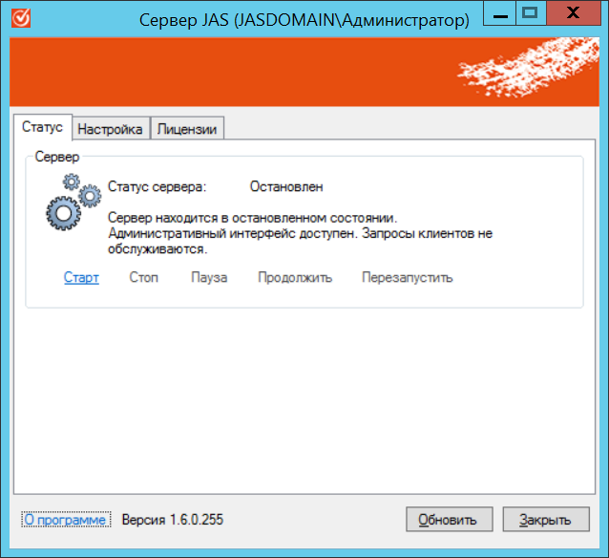
Рис. 85 – Окно управления сервером JAS
В зависимости от выбранной вкладки окно предоставляет доступ к следующим настройкам (табл. 19 ниже).
Табл. 19 – Окно управления сервером JAS
Вкладка | Ссылка |  | Описание
Статус | Следующие ссылки позволяют изменить статус сервера, доступны следующие пункты:  - Старт – запуск сервера JAS;  - Стоп – остановка сервера JAS;  - Пауза – приостановка работы сервера JAS;  - Продолжить – возобновление работы сервера JAS после приостановки;  - Перезапустить – перезапуск сервера JAS.  После внесения изменений в реестр необходимо перезапустить серверную службу Aladdin JAS Engine Service – default из оснастки Windows Службы. При перезапуске сервера с помощью настоящего меню (пункт Рестарт) новые параметры не будут применены
Настройка | Мастер настройки базы данных | Запускает процедуру подключения JAS к базе данных (см. «Подключение к базе данных», с. 19)
 | Настройки сервиса | Позволяет настроить параметры работы серверной службы JAS (подробнее см. «Настройка серверной службы» ниже)
 | Прикладные настройки сервера | Позволяет задать значения параметров, включая настройки по умолчанию, для различных типов аутентификаторов (подробнее см. «Прикладные настройки сервера JAS», с. 92)
 | Настройки безопасности | Позволяет задать пароль шифрования для защиты базы данных JAS (подробнее см. «Задание пароля шифрования», с. 25)
Лицензии | Отражает установленные лицензии на использование Сервера JAS (процедура установки лицензии см. в разделе « Установка лицензии», с. 31)

Настройка серверной службы
Чтобы настроить параметры работы серверной службы JAS, выполните следующие действия.
- Откройте окно управления сервером JAS и перейдите на вкладку Настройки.
- Нажмите Настройки сервиса.
Отобразится следующее окно.
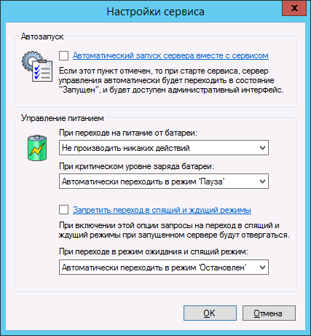
Рис. 86 – Параметры настройки серверной службы JAS
- Выполните настройку, руководствуясь табл. 20 ниже.
Табл. 20 – Настройка серверной службы
Секция | Настройка | Описание
Автозапуск | Автоматический запуск сервера вместе с сервисом | Если флажок установлен, при запуске службы автоматически будет запускаться сервер управления JAS
Управление питанием | При переходе на питание от батареи | Позволяет настроить параметры работы серверной службы при переходе на питание от батареи. Список содержит следующие пункты:  - Не производить никаких действий;  - Автоматически переходить в режим ‘Пауза’;  - Автоматически переходить в режим ‘Остановлен’
 | При критическом уровне заряда батареи | Позволяет настроить параметры работы серверной службы при критическом уровне заряда батареи. Список содержит следующие пункты:  - Не производить никаких действий;  - Автоматически переходить в режим ‘Пауза’;  - Автоматически переходить в режим ‘Остановлен’
 | Запретить переход в спящий и ждущий режим | Если флажок установлен, запросы на переход в спящий и ждущий режимы при запущенном сервере будут отвергаться
 | При переходе в режим ожидания и спящий режим | Список активен, только если снят флажок Запретить переход в спящий и ждущий режим. Список содержит следующие пункты:  - Не производить никаких действий;  - Автоматически переходить в режим ‘Пауза’;  - Автоматически переходить в режим ‘Остановлен’
- Нажмите OK, чтобы сохранить изменения.

Прикладные настройки сервера JAS
Чтобы изменить прикладные настройки сервера, выполните следующие действия.
Эти настройки будут использоваться в качестве настроек по умолчанию. Впоследствии для OTP- и Messaging-токенов эти настройки можно будет переопределить, используя консоль управления JAS (см. разделы «Просмотр и редактирование свойств OTP-токена», с. 122 и «Просмотр и редактирование свойств Messaging-токена», с. 135).
- Откройте окно управления сервером JAS и перейдите на вкладку Настройка.
- Нажмите на ссылке Прикладные настройки сервера. Выберите вкладку Настройки OTP -> Общие.
Отобразится следующее окно.
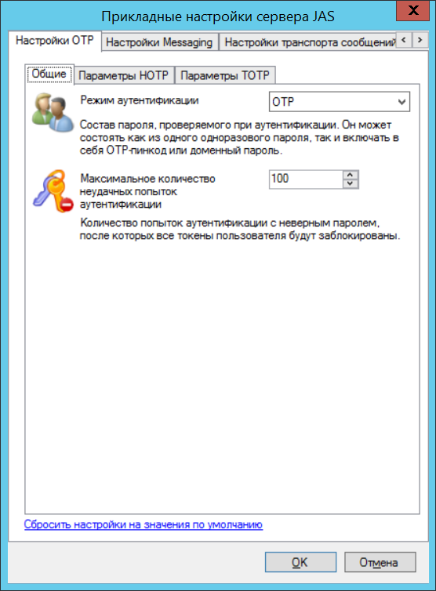
Рис. 87 – Общие настройки OTP
- Выполните настройку, руководствуясь табл. 21 ниже.
Табл. 21 – Общие настройки по умолчанию для OTP-токенов
Настройка | Описание
Режим аутентификации | Позволяет выбрать, какие данные должны будут предоставить пользователи для успешной аутентификации. Доступны следующие варианты:  - OTP – для аутентификации в поле пароля пользователь должен ввести значение одноразового пароля;  - OTP-пин + OTP – для аутентификации в поле пароля пользователь одной строкой должен ввести PIN-код для OTP и значение одноразового пароля;  - Доменный пароль + OTP - для аутентификации в поле пароля пользователь одной строкой должен ввести пароль от своего доменного профиля и значение одноразового пароля;  - Доменный пароль + OTP-пин + OTP - для аутентификации в поле пароля пользователь одной строкой должен ввести пароль от своего доменного профиля, PIN-код для OTP и значение одноразового пароля.  Для каждого конкретного OTP-токена настройки могут быть переопределены в консоли управления JAS (подробнее см. «Просмотр и редактирование свойств OTP-токена», с. 122)
Максимальное количество неудачных попыток аутентификации | Количество попыток аутентификации пользователя при вводе им неверного одноразового пароля, после которых все OTP-токены данного пользователя будут заблокированы.  Примечание. Для каждого OTP-токена пользователя ведется отдельный счетчик оставшихся попыток аутентификации, значение которых одновременно уменьшается на единицу при каждой попытке аутентификации данным пользователем с неверным одноразовым паролем. В случае если у одного из OTP-токенов, принадлежащих пользователю, обнуляется число попыток аутентификации, то блокируются (т.е. приобретают статус Отключен c причиной блокировки Попытка перебора) все остальные OTP-токены, принадлежащие данному пользователю. Для разблокировки OTP-токенов следует выполнить операцию включения отдельно для каждого из токенов пользователя (см. раздел «Включение и отключение OTP-токена», с. 120)  Значение по умолчанию – 100.

- Выберите вкладку Настройки OTP -> Параметры HOTP.
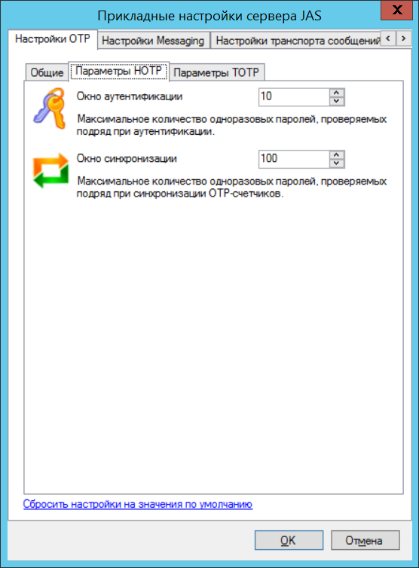
Рис. 88 – Настройка параметров HOTP
- Выполните настройку, руководствуясь Табл. 22.
Табл. 22 – Настройки по умолчанию для HOTP-токенов
Настройка | Описание
Окно аутентификации | Диапазон значений OTP, которые будут проверяться во время аутентификации пользователя, если предъявленное пользователем значением OTP не будет совпадать с очередным ожидаемым значением. (Количество допустимых «пустых» нажатий.)  Значение по умолчанию: 10
Окно синхронизации | Диапазон пар значений OTP, который будет проверяться, в случае если OTP не совпадает ни с одним значением из диапазона Окно аутентификации. В этом случае при синхронизации OTP-токена необходимо предъявить два правильных значения OTP подряд.  Значение по умолчанию: 100

- Выберите вкладку Настройки OTP -> Параметры ТOTP.
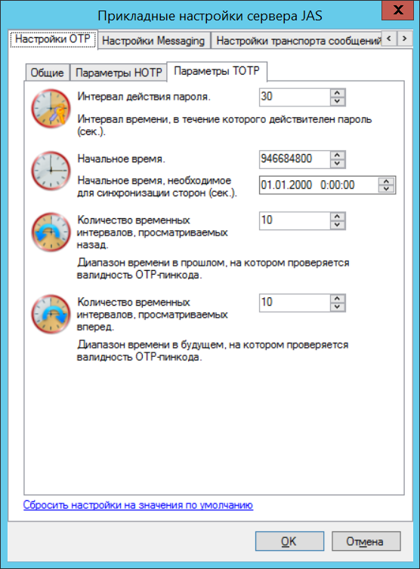
Рис. 89 – Настройка параметров TOTP
- Выполните настройку, руководствуясь Табл. 23.
Табл. 23 – Настройки по умолчанию для TOTP-токенов
Настройка | Описание
Интервал действия пароля | Интервал времени (в секундах), в течение которого действителен одноразовый пароль
Начальное время | Стартовое время синхронизации сторон (согласно рекомендации RFC 6238 используется начальное время Unix Time, т.е. 01.01.1970 0:00:00). Единица измерения – секунда.  Значение по умолчанию (Unix Time, секунды): 0  Значение по умолчанию (обычное представление): 01.01.1970 0:00:00
Количество временных интервалов, просматриваемых назад | Диапазон времени (измеряется в числе Интервалов действия пароля, см. выше), отсчитываемый назад от текущего момента времени. На указанном диапазоне проверяется действительность значения одноразового пароля.  Значение по умолчанию: 10
Количество временных интервалов, просматриваемых вперед | Диапазон времени (измеряется в числе Интервалов действия пароля, см. выше), отсчитываемый вперед от текущего момента времени. На указанном диапазоне проверяется действительность значения одноразового пароля.  Значение по умолчанию: 10

- Выберите вкладку Настройки Messaging.
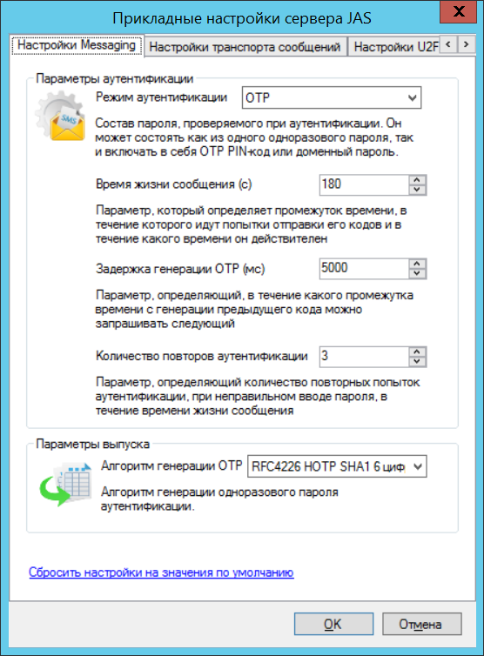
Рис. 90 – Настройки Messaging
- Выполните настройку, руководствуясь Табл. 24 ниже.
Табл. 24 – Настройки по умолчанию для Messaging-токенов
Настройка | Описание
Режим аутентификации | Позволяет выбрать, какие данные должны будут предоставить пользователи для успешной аутентификации. Доступны следующие варианты:  - OTP – для аутентификации в поле пароля пользователь должен ввести значение одноразового пароля;  - OTP-пин + OTP – для аутентификации в поле пароля пользователь одной строкой должен ввести PIN-код для OTP и значение одноразового пароля;  - Доменный пароль + OTP - для аутентификации в поле пароля пользователь одной строкой должен ввести пароль от своего доменного профиля и значение одноразового пароля;  - Доменный пароль + OTP-пин + OTP - для аутентификации в поле пароля пользователь одной строкой должен ввести пароль от своего доменного профиля, PIN-код для OTP и значение одноразового пароля.  Для каждого конкретного Messaging-токена настройки могут быть переопределены в консоли управления JAS (подробнее см. «Просмотр и редактирование свойств OTP-токена», с. 122)
Время жизни сообщения (с) | Промежуток времени (в секундах), в течение которого производятся попытки отправки сообщения с OTP (паролем) и время в течение которого данный OTP действителен.  Значение по умолчанию: 180
Задержка генерации OTP (мс) | Определяет, через какое время (в миллисекундах) с момента генерации предыдущего пароля OTP разрешается запрашивать следующий.  Значение по умолчанию: 5000
Количество повторов аутентификации | Количество дополнительных (к первой) попыток аутентификации, т.е. ввода одноразового пароля. Например, если в поле указано 3, то общее количество попыток составит 1+3.  Значение по умолчанию: 3
Алгоритм генерации OTP | Алгоритм генерации одноразового пароля аутентификации (OTP).  Допустимые значения:  - RFC4226 HOTP SHA1 6 цифр;  - RFC4226 HOTP SHA256 6 цифр;  - RFC4226 HOTP SHA256 7 цифр;  - RFC4226 HOTP SHA256 8 цифр

- Выберите вкладку Настройки транспорта сообщений.
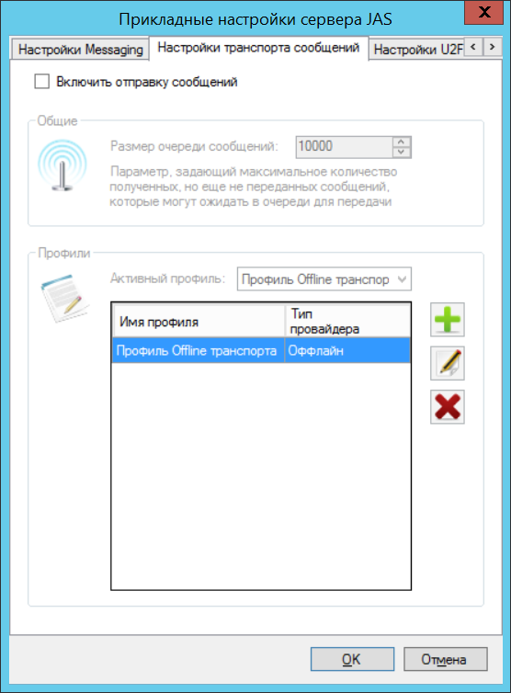
Рис. 91 – Настройки транспорта сообщений
Транспорт сообщений (messaging) по умолчанию выключен. Чтобы его включить, установите флаг Включить отправку сообщений.
После включения отправки сообщений становятся доступными настройки Размер очереди сообщений и Профили.
Очередь сообщений представляет собой последовательность сообщений на сервере JAS, ожидающих отправку в SMS-центр. При переполнении очереди сообщений новые запросы на аутентификацию будут отклоняться с ошибкой.
В один момент времени может быть активен только один профиль. По умолчанию активен Профиль Offline транспорта, который записывает SMS-сообщение в файл, никуда не отправляя.

Для реальной отправки сообщений добавьте и настройте профили HTTP- и SMPP-транспорта.

Примечание. При использовании HTTP- или SMPP-транспорта доставка сообщений к SMS-центрам мобильных операторов производится посредством SMS- шлюзов (в том числе коммерческих). Для работы через такой шлюз необходимо предварительно завести на нем учетную запись, выполнив в ней все необходимые настройки.

- Для добавления в список профиля Offline-транспорта нажмите кнопку (Рис. 91, с. 98) и выберите Профиль провайдера Offline.
Отобразится следующее окно.
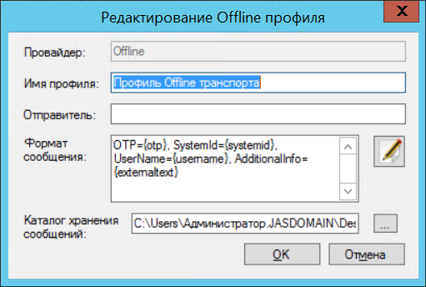
Рис. 92 – Настройки профиля Offline-транспорта

- Выполните настройку профиля, руководствуясь Табл. 25.
Табл. 25 – Настройка Offline-транспорта сообщений
Настройка | Описание
Провайдер | Тип доставки сообщения – Offline (сохранение сообщений в локальную папку для отладки сервиса).  Неизменяемое поле
Имя профиля | Имя профиля, которое будет отображаться в списке профилей
Отправитель | Введите имя отправителя. (Предназначено для отражения в сообщении пользователю)
Формат сообщения | Формат строки сообщения, предназначенного для дальнейшей отправки пользователю. Содержит зарезервированные переменные, которые будут заменены при отправке данного сообщения:  - {otp} – сгенерированный одноразовый пароль;  - {systemid} – идентификатор внешней системы;  - {username} – имя пользователя;  - {externaltext} – строка, передаваемая внешней системой.  Для редактирования формата нажмите .  Формат сообщения по умолчанию:  OTP={otp}, SystemId={systemid}, UserName={username}, AdditionalInfo={externaltext}
Каталог хранения сообщений | Введите имя папки для сохранения сообщений при выборе данного Offline-профиля в качестве активного. Папка по умолчанию:  C:\ProgramData\Aladdin\JaCarta Authentication Server\Notifications

- Нажмите OK, чтобы сохранить изменения.
- Для добавления в список профиля HTTP-транспорта нажмите кнопку (Рис. 91, с. 98) и выберите Профиль провайдера Http.
Отобразится следующее окно.
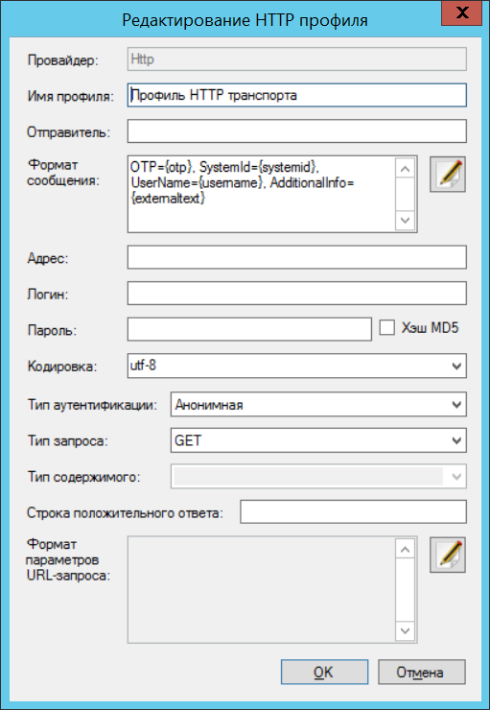
Рис. 93 – Настройки профиля HTTP-транспорта

- Выполните настройку профиля, руководствуясь Табл. 26.
Табл. 26 – Настройка HTTP-транспорта сообщений
Настройка | Описание
Провайдер | Тип доставки сообщения – Http (доставка сообщений по протоколу HTTP).  Неизменяемое поле
Имя профиля | Имя профиля, которое будет отображаться в списке профилей
Отправитель | Идентификатор отправителя – имя, которое будет указано в качестве отправителя сообщения. В общем случае это имя регистрируется у операторов связи (должно соответствовать имени отправителя в настройках учетной записи пользователя коммерческого SMS-шлюза)
Формат сообщения | Формат строки сообщения, отправляемого через SMS-шлюз. Содержит зарезервированные переменные, которые будут заменены при отправке данного сообщения:  - {otp} – сгенерированный одноразовый пароль;  - {systemid} – идентификатор внешней системы;  - {username} – имя пользователя;  - {externaltext} – строка, передаваемая внешней системой.  Для редактирования формата нажмите .  Формат сообщения по умолчанию:  OTP={otp}, SystemId={systemid}, UserName={username}, AdditionalInfo={externaltext}
Адрес | Адрес (URL-строка) для отправки HTTP-запросов на рассылку SMS-сообщения
Логин | Имя пользователя учетной записи коммерческого SMS-шлюза
Пароль | Пароль пользователя
Хэш MD5 | Признак использования хэша MD5 от пароля при передаче
Кодировка | Кодировка отправляемого сообщения.  Доступные значения:  - windows-1251  - utf-8  - koi8-r
Тип аутентификации | Тип аутентификации по HTTP-соединению  Доступные значения:  - Анонимная  - Basic
Тип запроса | Имя метода, используемого в HTTP-запросе, который отправляется на SMS-шлюз. Доступные значения:  - GET  - POST
Тип содержимого | Тип содержимого в теле HTTP-запроса.  Доступные значения:  - text/plain  - text/html  - text/xml  - application/xml  - application/json  - application/x-www-form-urlencoded  Этот параметр доступен только при запросах типа POST (см. поле Тип запроса).
Строка положительного ответа | Строка, вхождение которой в ответ от SMS-шлюза означает, что передача сообщения завершилась успешно
Формат параметров URL-запроса | Строка, задающая формат передаваемых параметров к SMS-шлюзу. Для HTTP-запроса типа GET это формат фрагмента URI-строки, для запроса типа POST – это содержимое тела запроса. Строка содержит зарезервированные переменные, которые будут заменены при отправке сообщения:  - {username} – имя пользователя;  - {password} – пароль пользователя;  - {encoding} – кодировка;  - {sender} – идентификатор отправителя;  - {message} – отправляемое сообщение;  - {phonelist} – список телефонных номеров (разделены запятыми), на которые будет отправлено сообщение;  - {phone} – телефонный номер, на который будет отправлено сообщение;  Пример формата параметров запроса: login={username}&psw={password}&charset={encoding}&phones={phonelist}&mes={message}&sender={sender}

- Для добавления в список профиля SMPP-транспорта нажмите кнопку (Рис. 91, с. 98) и выберите Профиль провайдера Smpp.
Отобразится следующее окно.
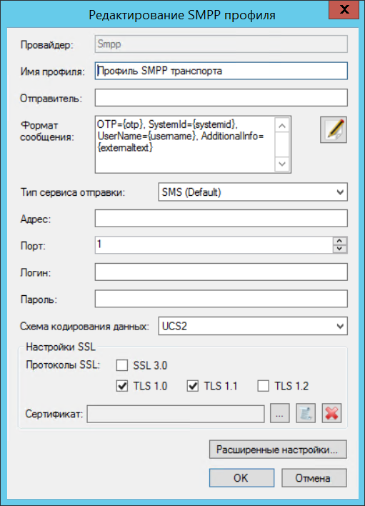
Рис. 94 – Настройки профиля SMPP-транспорта

- Выполните настройку профиля, руководствуясь Табл. 27.
Табл. 27 – Настройка SMPP-транспорта сообщений
Настройка | Описание
Провайдер | Тип доставки сообщения – SMPP (доставка сообщений по протоколу SMPP). Неизменяемое поле
Имя профиля | Имя профиля, которое будет отображаться в списке профилей
Отправитель | Идентификатор отправителя – имя, которое будет указано в качестве отправителя сообщения. В общем случае это имя регистрируется у операторов связи (в настройках учетной записи пользователя SMS-шлюза)
Формат сообщения | Формат строки сообщения, отправляемого через SMS-шлюз. Содержит зарезервированные переменные, которые будут заменены при отправке данного сообщения:  - {otp} – сгенерированный одноразовый пароль;  - {systemid} – идентификатор внешней системы;  - {username} – имя пользователя;  - {externaltext} – строка, передаваемая внешней системой.  Для редактирования формата нажмите .  Формат сообщения по умолчанию:  OTP={otp}, SystemId={systemid}, UserName={username}, AdditionalInfo={externaltext}
Тип сервиса отправки | Выберите тип сервиса отправки сообщений по SMPP.  Допустимые значения:  - SMS (по умолчанию)  - USSD  Примечания:  - При выборе значения USSD, необходимо убедиться в поддержке сервиса USSD со стороны шлюза.  - При выборе значение USSD на SMS-шлюз также передается код команды USSD, значение которой задается в конфигурационном файле <каталог установки JAS Server>\Aladdin.JAS.Engine.exe.config:  <appSettings>  ...  <add key="USSDParamValue" value=="3" />  ...  <appSettings>
Адрес | Адрес подключения к серверу SMPP
Порт | Порт подключения к серверу SMPP
Логин | Имя пользователя для проверки подлинности отправителя (параметр SystemId протокола SMPP).  Это поле является обязательным и должно иметь непустое значение
Пароль | Пароль пользователя
Схема кодирования данных | Выберите тип кодировку передаваемых сообщений
Настройки SSL | Выберите протоколы безопасного соединения, которые могут применяться для связи с сервером SMPP. Допускается одновременный выбор следующих протоколов:  - SSL 3.0  - TLS 1.0  - TLS 1.1  - TLS 1.2  При поддержке протокола с серверной и клиентской стороны, будет выбран протокол наиболее поздней версии
Сертификат | Если необходимо установить двустороннюю аутентификацию по SSL/TLS, выберите клиентский сертификат
Расширенные настройки | Кнопка вызова интерфейса расширенных настроек протокола SMPP.  Примечание. Параметры расширенных настроек SMPP имеют предустановленные значения по умолчанию, изменять которые без необходимости не рекомендуется

- При необходимости выполнить расширенные настройки SMPP нажмите Расширенные настройки.
Отобразится следующее окно.
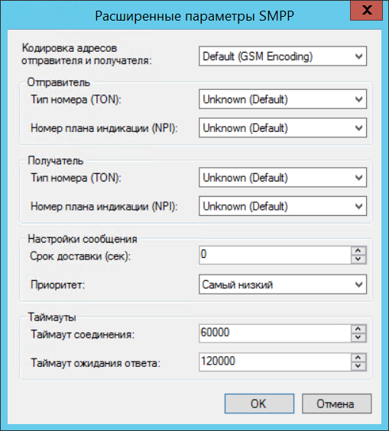
Рис. 95 – Расширенные настройки профиля SMPP-транспорта

- Выполните настройку профиля, руководствуясь Табл. 28.
Табл. 28 – Расширенные настройки SMPP-транспорта сообщений
Настройка | Описание
Кодировка адресов отправителя и получателя | Задает кодировку строки адреса получателя и приемника сообщений
Тип номера (TON)  (отправителя) | Задает тип номера отправителя
Номер плана индикации (NPI)  (отправителя) | Задает номер плана индикации отправителя
Тип номера (TON)  (получателя) | Задает тип номера получателя
Номер плана индикации (NPI)  (получателя) | Задает номер плана индикации получателя
Срок доставки (сек)  (настройки сообщения) | Время (в секундах), в течение которого сервер будет пытаться передать сообщение, если оно еще не передано
Приоритет  (настройки сообщения) | Приоритет передаваемого сообщения. Доступные значения:  - Самый низкий  - Низкий  - Высокий  - Самый высокий
Таймаут соединения | Время (в миллисекундах), в течение которого клиент будет пытаться установить соединение
Таймаут ожидания ответа | Время (в миллисекундах) ожидания ответа от сервера на переданный пакет данных

- Нажмите OK дважды, чтобы сохранить изменения.
- Для удаления или редактирования профиля транспорта сообщений выберите его из списка (Рис. 91, с. 98) и нажмите соответственно кнопку или .
- Выберите вкладку Настройки U2F (Рис. 96).
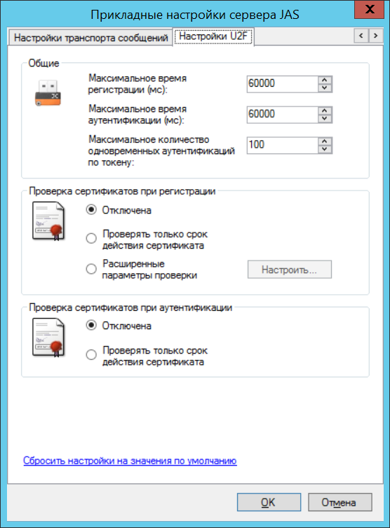
Рис. 96 – Настройки U2F
- Выполните настройку, руководствуясь Табл. 29.
Табл. 29 – Настройки U2F
Настройка | Описание
Максимальное время регистрации (мс) | Максимальное время (в миллисекундах), в течение которого начатая процедура регистрации может быть завершена успешно. Если в течение данного времени начатая процедура регистрации не завершилась, то она считается устаревшей и заканчивается с ошибкой (регистрация не выполняется). Сообщение об ошибке записывается в журналы BusinessLogic.log, Engine.log.  Значение по умолчанию: 60000
Максимальное время аутентификации (мс) | Максимальное время (в миллисекундах), в течение которого начатая процедура аутентификации может быть завершена успешно. Если в течение данного времени начатая процедура аутентификации не завершилась, то она считается устаревшей и заканчивается с ошибкой (аутентификация не выполняется). Сообщение об ошибке записывается в журналы BusinessLogic.log, Engine.log.  Значение по умолчанию: 60000
Максимальное количество одновременных аутентификаций по токену | Максимальное количество одновременных аутентификаций по данному U2F-аутентификатору.  Значение по умолчанию: 100
Проверка сертификатов при регистрации | Настройка проверки аттестационных сертификатов U2F-устройства в процессе регистрации U2F-аутентификатора. Предоставляет три варианта:  - Отключена – проверка аттестационного сертификата не выполняется  - Проверять только срок действия сертификата  - Расширенные параметры проверки – производится проверка сертификата в соответствии с полями окна расширенной проверки (Рис. 97). Окно расширенной проверки вызывается нажатием кнопки Настроить…
Проверка сертификатов при аутентификации | Настройка проверки аттестационных сертификатов U2F-устройства в процессе аутентификации с использование U2F-аутентификатора. Предоставляет два варианта:  - Отключена – проверка аттестационного сертификата не выполняется  - Проверять только срок действия сертификата

- В случае необходимости выполните расширенную настройку проверки аттестационных сертификатов U2F-устройства для процедуры регистрации U2F-аутентификатора. Для этого следует нажать кнопку Настроить… на панели Проверка сертификата при регистрации (Рис. 96). Откроется следующее окно:
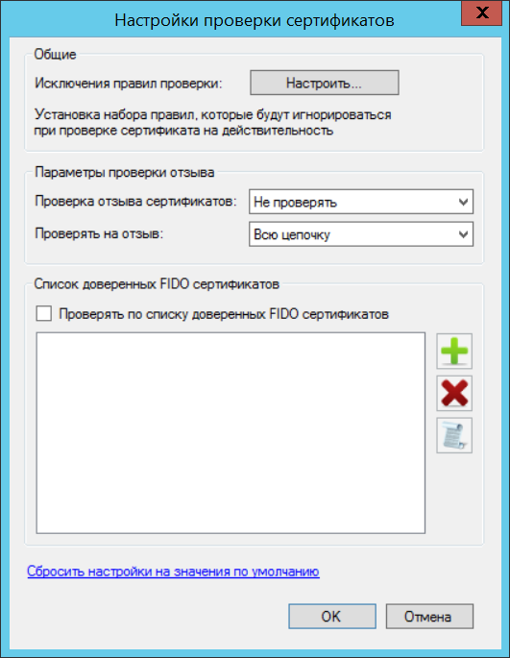
Рис. 97 – Окно настройки расширенной проверки аттестационного сертификата
- Выполните настройку, руководствуясь Табл. 30.
Табл. 30 – Настройки проверки аттестационных сертификатов U2F-устройств
Настройка | Описание
Исключения правил проверки | При нажатии на кнопку Настроить…, располагающейся в данном поле, раскроется окно Выберите флаги со списком флагов для отключения правил проверки на действительность сертификатов X.509.  Каждый флаг соответствует одному элементу набора атрибутов System.Security.Cryptography.X509Certificates.X509VerificationFlags платформы .NET компании Microsoft, см. Табл. 31 (подробное описание атрибутов содержится в документации Microsoft, см. веб-ресурс [1], с. 163).  Для выполнения проверки аттестационного сертификата U2F-устройства корневые и дочерние сертификаты должны быть предварительно загружены в Windows в хранилище сертификатов пользователя, от имени учетной записи которого осуществляется запуск сервера JAS
Проверка отзыва сертификатов | Поле определяет обязательность и способ проверки сертификата на отзыв по спискам отзыва сертификатов. Поле предлагает 3 варианта настройки:  - Не проверять  - Онлайн – проверять сертификат в интерактивном режиме  - Оффлайн – проверять сертификат на основе загруженных списков отзывов сертификатов
Проверять на отзыв | Поле определяет необходимость и способ проверки на отзыв цепочки сертификатов. Предлагается 3 варианта настройки:  - Конечный сертификат – выполняется проверка на отзыв только аттестационного сертификата U2F-устройства;  - Всю цепочку – выполняется проверка на отзыв цепочки сертификатов;  - Всю цепочку, кроме корневого – выполняется проверка на отзыв всех сертификатов в цепочке, кроме корневого
Проверять по списку доверенных FIDO сертификатов | Флаг, устанавливающий необходимость проверять аттестационный сертификат с использованием списка загруженных доверенных сертификата альянса FIDO  Примечания:  - Проверка с использованием списка доверенных FIDO-сертификатов заключается в проверке наличия аттестационного сертификата U2F-устройства в этом списке.  - Доверенные FIDO-сертификаты должны быть предварительно загружены. У сертификатов, используемых для проверки, должен быть установлен флажок слева.  - Настройки проверки сертификатов на панелях Общие и Параметры проверки отзыва (Рис. 97) не распространяются на проверку с помощью списка доверенных FIDO-сертификатов
Список доверенных FIDO сертификатов | Поле содержит список доверенных сертификатов альянса FIDO. Справа от списка расположены кнопки управления:  - – кнопка добавления доверенного сертификата FIDO в список;  - – кнопка удаления сертификата;  - – кнопка просмотра загруженного сертификата.  Каждый загруженный сертификат можно включить/исключить из списка, устанавливая/сбрасывая флажок слева от строки с сертификатом

Табл. 31 – Настройки исключений проверок сертификата
Флаг исключения проверки сертификата | Атрибут X509VerificationFlags платформы .NET
Игнорировать истекшее время при проверке | IgnoreNotTimeValid
Игнорировать списки CTL с истекшим временем | IgnoreCtlNotTimeValid
Игнорировать временную вложенность сертификатов | IgnoreNotTimeNested
Игнорировать базовые ограничения проверки | IgnoreInvalidBasicConstraints
Игнорировать неизвестные центры сертификации | AllowUnknownCertificateAuthority
Игнорировать недопустимый тип использования сертификата | IgnoreWrongUsage
Игнорировать недопустимое имя при проверке | IgnoreInvalidName
Игнорировать недопустимые политики при проверке | IgnoreInvalidPolicy
Игнорировать, что отзыв конечного сертификата неизвестен | IgnoreEndRevocationUnknown
Игнорировать, что отзыв подписчика сертификата неизвестен | IgnoreCtlSignerRevocationUnknown
Игнорировать неизвестные отзывы центров сертификации | IgnoreCertificateAuthorityRevocationUnknown
Игнорировать неизвестный отзыв корневого сертификата | IgnoreRootRevocationUnknown

- По завершении настройки нажмите ОК два раза.

Консоль управления JAS
Консоль управления JAS позволяет осуществлять операции, связанные с управлением жизненным циклом аутентификаторов с поддержкой OTP. Чтобы открыть Консоль управления JAS, в меню Пуск выберите JaCarta Authentication Server -> Консоль Управления JAS.

Перед запуском консоли управления JAS необходимо убедиться что служба Aladdin JAS Engine Service – default находится в состояние Выполняется, а сервер JAS запущен (приложение Сервер JAS, вкладка Статус, Статус сервера: Работает см раздел «Сервер JAS», с. 88). В противном случае приложение Консоль управления JAS не будет запущено, при этом будет выведено соответствующее сообщение об ошибке.

Консоль имеет следующий вид.
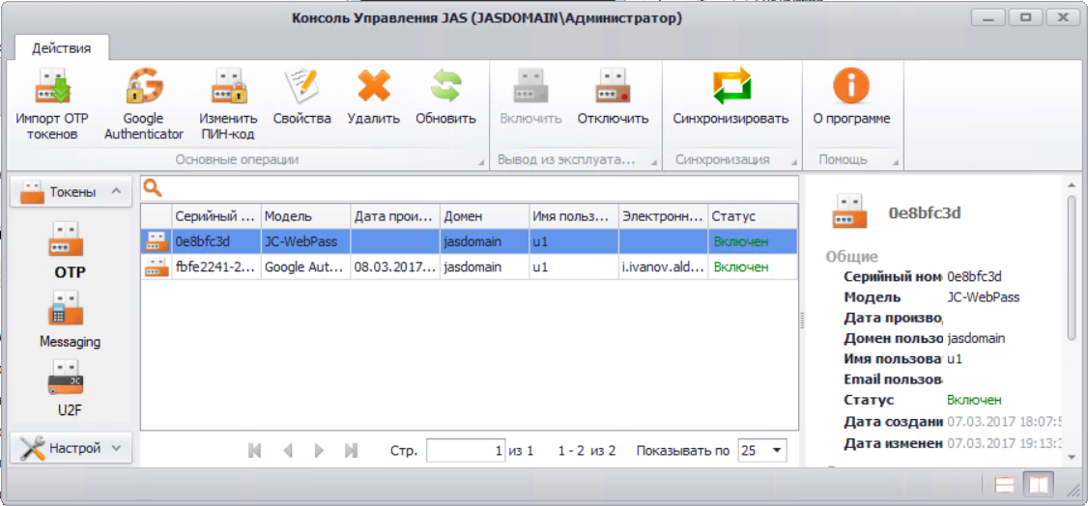
Рис. 98 – Общий вид консоли управления JAS
В табл. 32 (ниже) представлен краткий перечень доступных операций (со ссылками на соответствующие подразделы настоящего руководства), а также указаны типы и модели аутентификаторов, к которым применима та или иная операция.
Также, в таблице указано, после каких операций на электронный адрес пользователя, к которому эта операция относилась, отправляется электронное письмо. Если на момент выполнения этой операции у вас не настроены параметры рассылки электронной почты (см. «Настройка SMTP-сервера» на с. 144), операция будет завершена, однако пользователь не получит нужных ему сведений (например, новое значение PIN-кода для OTP или QR-код для регистрации Google Authenticator).

Табл. 32 – Краткий перечень операций, доступных с помощью консоли управления JAS
Раздел / подраздел консоли управления | Операция | По завершении операции на адрес пользователя отправляется электронное письмо | Типы аутентификаторов
Токены / OTP | «Импорт инвентарного файла», с. 112 | Нет | - eToken PASS;  - eToken NG OTP;  - eToken NG OTP (Java);  - JC-WebPass  - Другие OTP-токены, реализующие спецификации RFC 4226 и 6238
Токены / OTP | «Регистрация Google Authenticator», с. 114 | Да | Google Authenticator
Токены / OTP | «Установка и изменение PIN-кода для OTP», с. 119 | Да | - eToken PASS;  - eToken NG OTP;  - eToken NG OTP (Java);  - JC-WebPass  - Другие OTP-токены, реализующие спецификации RFC 4226 и 6238  - Google Authenticator
Токены / OTP | «Включение и отключение OTP-токена», с. 120 | Нет
Токены / OTP | «Синхронизация значений OTP», с. 120
Токены / OTP | «Просмотр и редактирование свойств OTP-токена», с. 122
Токены / OTP | «Удаление сведений об OTP-токене», с. 125
Токены / Messaging | «Импорт файла пакетной регистрации», с. 126 | Нет | Messaging-токен
Токены / Messaging | «Регистрация Messaging-токена», с. 131 | Нет
Токены / Messaging | «Управление PIN-кодом для Messaging-токена», с. 135 | Да
Токены / Messaging | «Включение и отключение Messaging-токена», с. 135 | Нет
Токены / Messaging | «Просмотр и редактирование свойств Messaging-токена», с. 135 | Нет
Токены / Messaging | «Удаление сведений о Messaging-токене», с. 139 | Нет
Токены / U2F | «Включение и отключение U2F-аутентификатора», с. 140 | Нет | U2F-аутентификатор
Токены / U2F | «Просмотр и редактирование свойств U2F-аутентификатора», с. 140 | Нет
Токены / U2F | «Удаление сведений о U2F-аутентификаторе», с. 143 | Нет
Настройки | «Настройка SMTP-сервера», с. 144 | - | -

Управление OTP-токенами

Импорт инвентарного файла
Чтобы импортировать инвентарный файл со списком OTP-токенов, выполните следующие действия.
- Запустите консоль управления JAS, выберите раздел Токены -> OTP и в верхней панели нажмите Импорт OTP токенов.
Отобразится следующее окно.
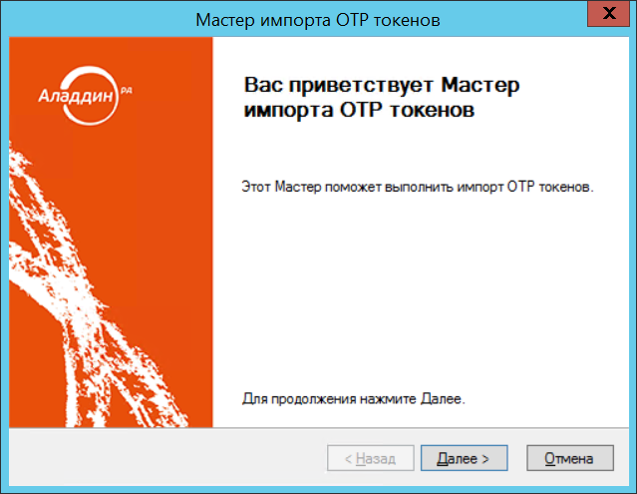
Рис. 99 – Окно приветствия мастера импорта ключевых носителей
- Нажмите Далее.
Отобразится следующее окно.
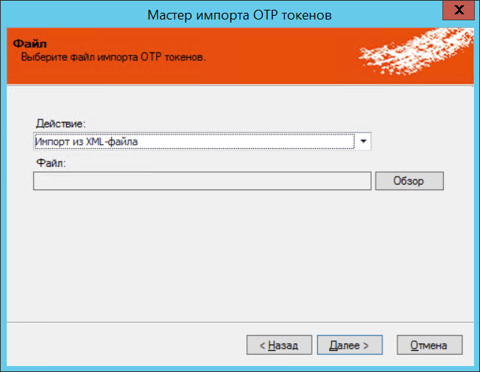
Рис. 100 – Указание пути к инвентарному файлу
- Воспользуйтесь кнопкой Обзор, чтобы указать путь к инвентарному файлу, после чего нажмите Далее.
По завершении импорта отобразится следующее окно.
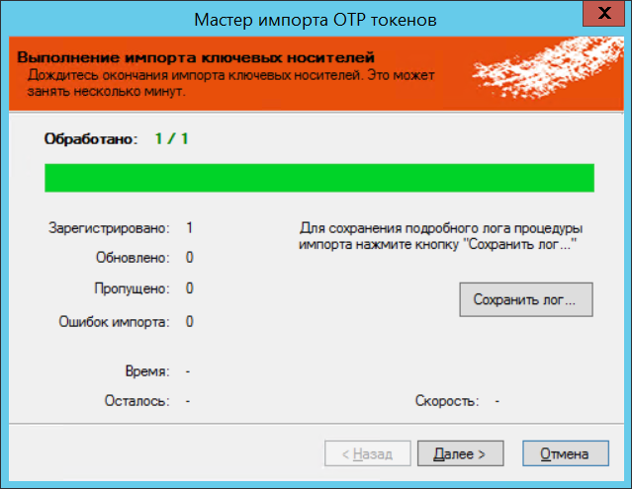
Рис. 101 – Импорт завершён
- Если вы хотите сохранить данные об импорте в файл журнала, выполните следующие действия (в противном случае переходите к следующему шагу процедуры):
  - нажмите Сохранить лог и укажите путь сохранения этого файла;
  - в окне сообщения об успешном сохранении файла журнала нажмите OK.
- В окне мастера импорта нажмите Далее.
Отобразится следующее окно.
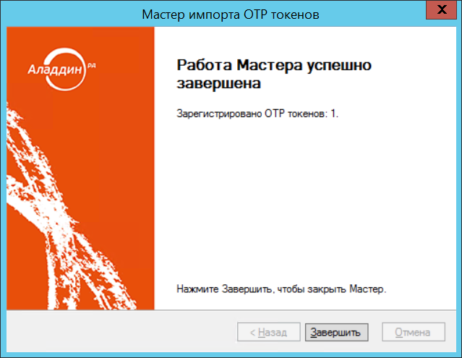
Рис. 102 – Окно завершения процедуры импорта
- Нажмите Завершить.
Сведения об импортированных OTP-токенах отобразятся в центральной части окна консоли управления JAS (см. рис. 103 ниже).
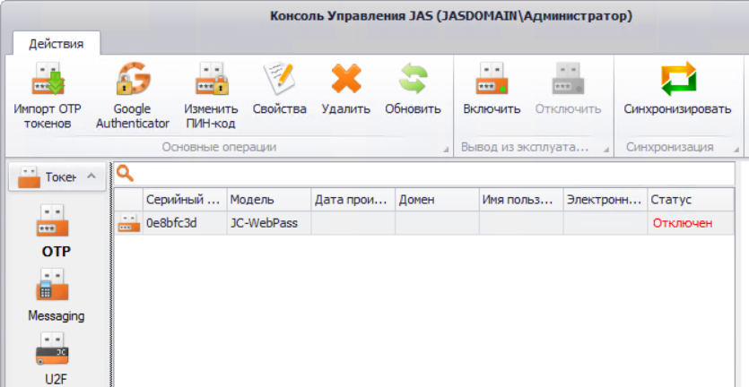
Рис. 103 – Сведения об импортированных OTP-токенах в консоли управления JAS

Регистрация Google Authenticator
Чтобы зарегистрировать Google Authenticator, выполните следующие действия.
- Запустите консоль управления JAS, выберите раздел Токены -> OTP и в верхней панели нажмите Google Authenticator.
Отобразится следующее окно.
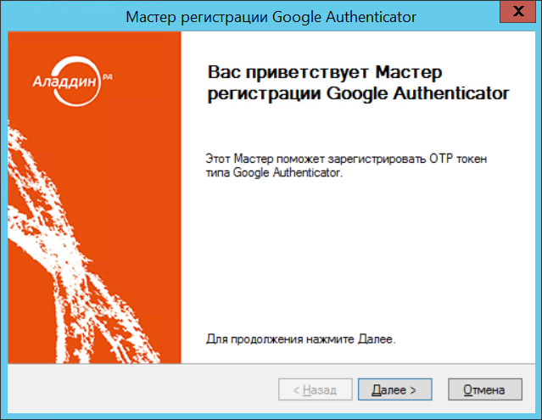
Рис. 104 – Окно приветствия мастера регистрации Google Authenticator
- Нажмите Далее.
Отобразится следующее окно.

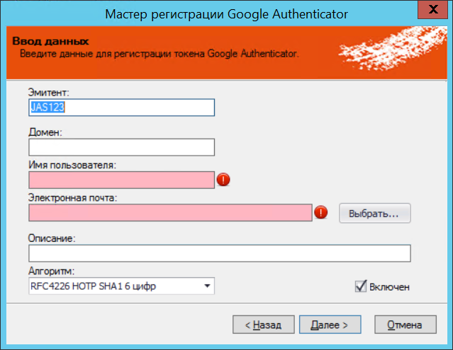
Рис. 105 – Параметры регистрации Google Authenticator
- Выполните настройки, руководствуясь табл. 33 ниже.
Табл. 33 – Параметры регистрации Google Authenticator
Настройка | Описание
Эмитент | Введите в этом поле название вашего сайта или организации.  Значение следует указывать без пробелов. В противном случае пользователи мобильных устройств под управлением iOS не смогут отсканировать QR-код, который придёт к ним на адрес электронной почты  Примечание. Для одного и того же эмитента текущему пользователю в Google Authenticator может быть задан только один OTP-токен. В случае если в Google Authenticator у пользователя ранее уже был определен OTP-токен для указанного эмитента, то при повторном выпуске для того же эмитента данный OTP-токен будет заменен новым.
Домен | Введите домен, к которому принадлежит пользователь, для которого регистрируется Google Authenticator.  Если вы планируете использовать JAS-плагин для NPS, следует указать NetBIOS-имя домена, например, TEST
Имя пользователя | Введите имя пользователя, для которого регистрируется Google Authenticator
Электронная почта | Введите адрес электронной почты пользователя, для которого регистрируется Google Authenticator
Описание | При необходимости введите описание
Включен | Оставьте флажок установленным. В противном случае пользователь не сможет воспользоваться своим экземпляром Google Authenticator для аутентификации. (Если вы всё же решите выпустить неактивный экземпляр Google Authenticator, возможность его использования можно будет впоследствии включить – см. «Включение и отключение OTP-токена», с. 120.)
Алгоритм | Выберите тип алгоритма генерации одноразового пароля. Доступные значения:  - RFC4226 HOTP SHA1 6 цифр – генерация одноразового пароля HOTP;  - RFC6238 TOTP SHA1 6 цифр – генерация одноразового пароля ТOTP.  Значение по умолчанию: RFC6238 TOTP SHA1 6 цифр
- Нажмите Далее.
Отобразится следующее окно.
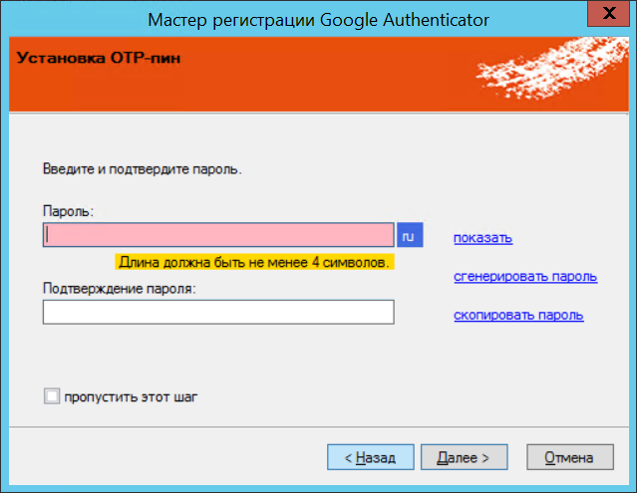
Рис. 106 – Установка PIN-кода для OTP
- В полях Пароль и Подтверждение пароля задайте PIN-код для OTP и подтверждение соответственно. Это значение будет отправлено на адрес электронной почты пользователя по завершении регистрации.
- Нажмите Далее.
Отобразится следующее окно.
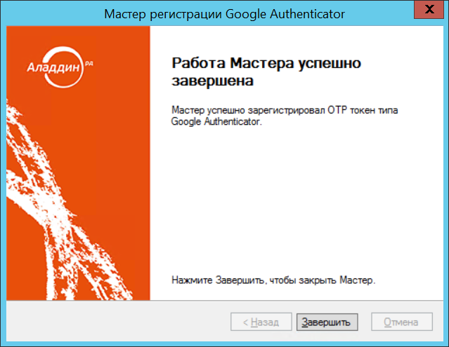
Рис. 107 – Окно завершения регистрации Google Authenticator
Зарегистрированный экземпляр Google Authenticator отобразится в консоли управления JAS.
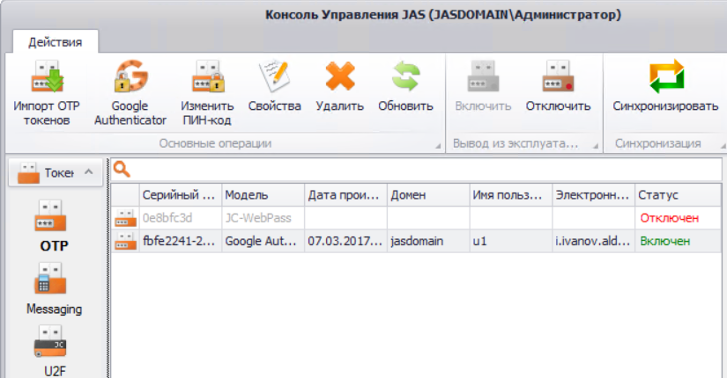
Рис. 108 – Экземпляр Google Authenticator зарегистрирован
Пользователь получит на свой электронный адрес сообщение, содержащее PIN-код для OTP и QR-код.
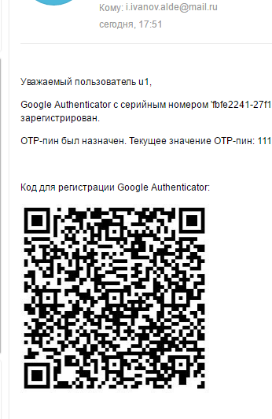
Рис. 109 - сообщение, содержащее PIN-код для OTP и QR-код
- Пользователь с помощью своего мобильного устройства, на котором установлено приложение Google Authenticator, должен отсканировать QR-код, после чего он сможет генерировать значения OTP.

Установка и изменение PIN-кода для OTP
Чтобы установить или изменить PIN-код для OTP выбранного токена, выполните следующие действия.
- В консоли управления JAS отметьте токен, PIN-код для OTP которого вы хотите изменить.
- В верхней панели выберите Изменить ПИН-код.
Отобразится следующее окно.
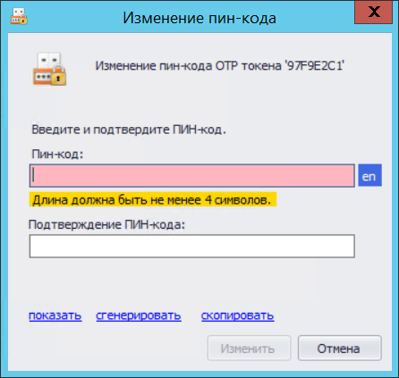
Рис. 110 – Установка или изменение PIN-кода для OTP
- Выполните необходимые действия, руководствуясь табл. 34 ниже.
Табл. 34 – Параметры установки или изменения PIN-кода для OTP
Настройка | Описание
ПИН-код | Введите значение нового PIN-кода для OTP
Подтверждение ПИН-кода | Введите подтверждение PIN-кода для OTP
Показать | Отображает содержимое поля ПИН-код, при этом поле Подтверждение ПИН-кода становится неактивным
Сгенерировать | Генерирует случайный PIN-код для OTP и автоматически подставляет его в оба поля: ПИН-код и Подтверждение ПИН-кода
Скопировать | Копирует текущее значение поля ПИН-код в буфер

- Нажмите Изменить.
При успешной установке/изменении PIN-кода для OTP отобразится соответствующее сообщение.
Примечание. В случае если пользователю OTP-токена не назначен адрес электронной почты, отобразится сообщение о невозможности отправки соответствующего уведомления. Чтобы уведомление могло быть отправлено, необходимо предварительно задать адрес электронной почты пользователя в настройках данного OTP-токена, см. раздел «Просмотр и редактирование свойств OTP-токена», с. 122.
- Нажмите OK для завершения процедуры.

Включение и отключение OTP-токена
Чтобы включить или отключить возможность использования OTP-токена, выполните следующие действия.
OTP-токен невозможно включить, если в его свойствах не указан пользователь, которому он назначен (чтобы указать пользователя, которому назначен OTP-токен, см. «Просмотр и редактирование свойств OTP-токена», с. 122).
- В консоли управления JAS выберите OTP-токен, возможность использования которого вы хотите включить или отключить.
- В зависимости от нужного действия в верхней панели выберите Включить или Отключить.
Отобразится диалоговое окно подтверждения действия.
- Нажмите Да для продолжения.
Новый статус OTP-токена (Включен или Отключен) отобразится в столбце Статус центральной части консоли управления JAS (см. рис. 111 ниже).
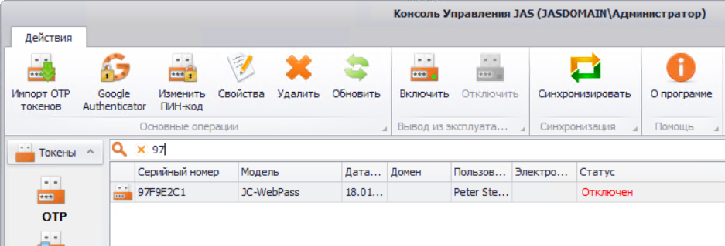
Рис. 111 – Текущий статус OTP-токена отображается в столбце Статус

Синхронизация значений OTP
Синхронизацию значений OTP следует выполнять в следующих случаях:
- при вводе OTP-токена в эксплуатацию, перед передачей его пользователю;
- если пользователь сгенерировал большее число одноразовых паролей, чем указано в настройке Окно аутентификации сервера JAS (см. «Прикладные настройки сервера JAS», с. 92).
Чтобы синхронизировать OTP-токен с JAS, выполните следующие действия.
- В консоли управления JAS выберите OTP-токен, который вы хотите синхронизировать с JAS.
- В верхней панели выберите Синхронизировать.
Отобразится следующее окно.
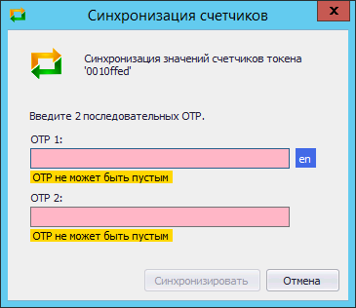
Рис. 112 – Синхронизация OTP-токена
- С помощью синхронизируемого OTP-токена сгенерируйте значение OTP (или проинструктируйте пользователя сгенерировать значением OTP и сообщить его вам) и введите его в поле OTP 1.
- С помощью синхронизируемого OTP-токена сгенерируйте следующее значение OTP (или проинструктируйте пользователя сгенерировать значением OTP и сообщить его вам) и введите его в поле OTP 2.
После ввода двух значений окно будет иметь следующий вид.
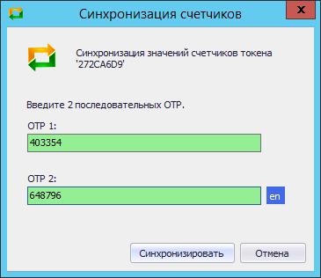
Рис. 113 – Ввод двух последовательных значений OTP
- Нажмите Синхронизировать.
При успешной синхронизации отобразится следующее сообщение.
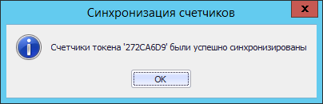
Рис. 114 – Сообщение об успешной синхронизации OTP-токена
- Нажмите OK для завершения процедуры.

Просмотр и редактирование свойств OTP-токена
Чтобы просмотреть или отредактировать свойства OTP-токена, выполните следующие действия.
- В консоли управления JAS выберите OTP-токен, свойства которого вы хотите просмотреть или редактировать.
- В верхней панели выберите Свойства.
Отобразится следующее окно.
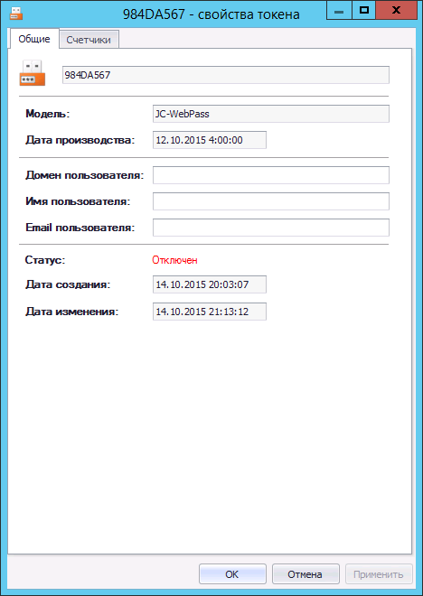
Рис. 115 – Вкладка Общие свойств OTP-токена
- Выполните настройки, руководствуясь табл. 35 ниже.
Табл. 35 – Просмотр и редактирование общих свойств OTP-токена
Поле | Описание
Модель | Название модели OTP-токена. Неизменяемое поле
Дата производства | Дата производства OTP-токена. Неизменяемое поле
Домен пользователя | Позволяет задать домен, в котором зарегистрирован пользователь OTP-токена.  Если вы планируете использовать JAS-плагин для NPS, следует указать NetBIOS-имя домена, например, TEST
Имя пользователя | Позволяет задать имя пользователя OTP-токена. Имя пользователя следует вводить без указания домена, например, user_1 (не user_1@test.com и не TEST\user_1)
Email пользователя | Позволяет задать адрес электронной почты OTP-токена, на который пользователю будут приходить уведомления (настройка рассылки уведомлений описана в разделе «Настройка SMTP-сервера», с. 144)
Статус | Отображает текущий статус OTP-токена. Доступны следующие значения:  - Включен;  - Отключен
Дата создания | Отображает дату внесения сведений об OTP-токене в базу данных JAS
Дата изменения | Отображает дату последних изменений в состоянии OTP-токена (например, дату включения или выключения возможности использования OTP-токена).
- Перейдите на вкладку Счетчики.
Окно примет следующий вид.
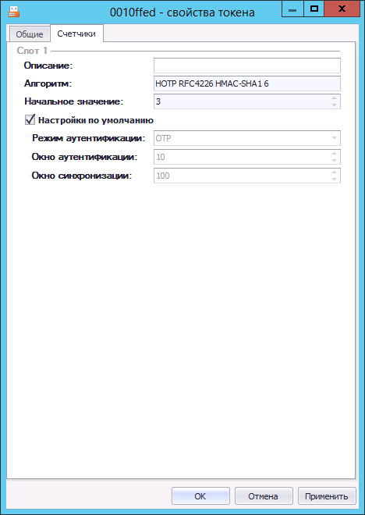
Рис. 116 – Вкладка Счетчики окна свойств OTP-токена
- Выполните настройки, руководствуясь табл. 36 ниже.
Табл. 36 – Дополнительные параметры OTP-токена
Настройка/поле | Описание
Описание | Позволяет ввести описание выбранного OTP-токена
Алгоритм | Отображает алгоритм формирования одноразовых паролей, используемый на OTP-токене. Неизменяемое поле
Начальное значение | Изначальное значение, используемое алгоритмом формирования одноразовых паролей для вычисления последующих значений OTP. Неизменяемое поле
Настройки по умолчанию | Если флажок установлен, для аутентификации пользователей будут применяться настройки по умолчанию, установленные в окне управления сервером JAS (подробнее см. «Прикладные настройки сервера JAS», с. 92). Снятие этого флажка позволяет переопределить следующие настройки по умолчанию для выбранного OTP-токена:  - Режим аутентификации;  - Окно аутентификации;  - Окно синхронизации
Режим аутентификации | Настройки аналогичны приведённым в табл. 21, с. 93
Окно аутентификации
Окно синхронизации
- Нажмите OK, чтобы сохранить изменения.

Удаление сведений об OTP-токене
В случае утери или компрометации OTP-токена сведения о нём следует удалить из базы данных JAS, чтобы исключить вероятность использования злоумышленником этого OTP-токена. Чтобы удалить сведения об OTP-токене из базы данных JAS, выполните следующие действия.
- В консоли управления JAS выберите OTP-токен, сведения о котором вы хотите удалить.
- В верхней панели выберите Удалить.
- Отобразится диалоговое окно подтверждения выбора.
- Нажмите Да для завершения процедуры.

Управление Messaging-токенами
Messaging-токен – это один из типов аутентификаторов на базе OTP, поддерживаемых сервером JAS. Messaging-токен регистрируется в JAS c привязкой к пользователю и осуществляет процедуру передачи значения OTP на мобильный телефон пользователя посредством службы SMS оператора связи по запросу внешней интегрируемой с JAS прикладной системы. Настройка Messaging-токенов осуществляется в разделе Токены -> Messaging консоли управления JAS.
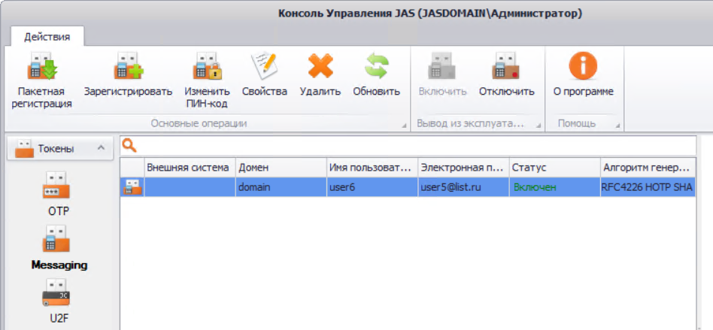
Рис. 117 – Разделe управления Messaging-токенами в консоли управления JAS

Импорт файла пакетной регистрации
Чтобы импортировать файл пакетной регистрации со списком Messaing-токенов, выполните следующие действия.

- В консоли управления JAS выберите раздел Токены -> Messaging и в верхней панели нажмите Пакетная регистрация.
Отобразится следующее окно.
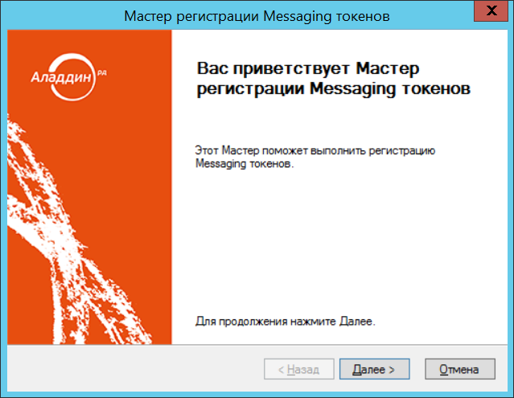
Рис. 118 – Окно приветствия мастера пакетной регистрации Messaging-токенов
- Нажмите Далее.
Отобразится следующее окно.

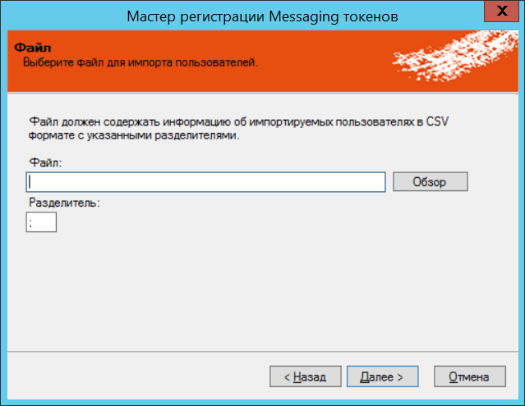
Рис. 119 – Окно выбора файла пакетной регистрации
- В поле Файл Выберите CSV-файл пакетной регистрации Messaging-токенов (формат файла описан в разделе «Формат файла пакетной регистрации Messaging-токенов», с. 130); в поле Разделитель введите тип разделителя полей в данном CSV-файле (по умолчанию «;») и нажмите Далее.
По завершении импорта файла отобразится следующее окно.
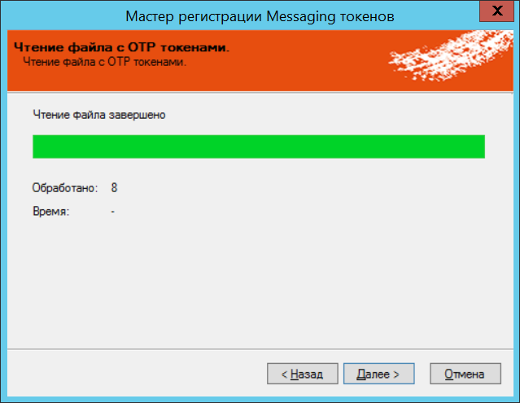
Рис. 120 – Импорт файла пакетной регистрации завершен
Примечание. Успешное чтение (синтаксический разбор) файла пакетной регистрации еще не означает успешную регистрацию всех указанных в нем токенов. На этапе импорта полученной регистрационной информации в базу данных возможны семантические ошибки, такие как дублирование имен пользователей или их отсутствие и т.п. Исправить подобные ошибки можно после анализа файла журнала (кнопка Сохранить лог..., Рис. 122, с.129).

- Нажмите Далее.
Отобразится следующее окно.
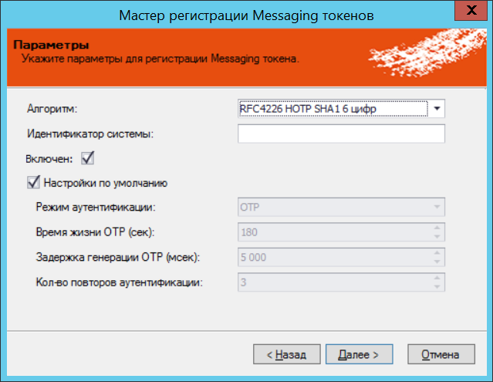
Рис. 121 – Настройка параметров регистрируемых Messaging-токенов
- Выполните настройку, руководствуясь Табл. 39 (с. 133).
Нажмите Далее.
Отобразится следующее окно.
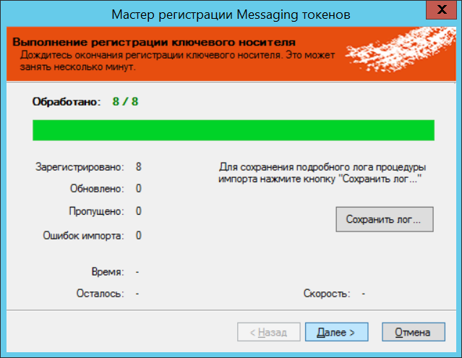
Рис. 122 – Регистрация завершена
- Если вы хотите сохранить данные о регистрации в файл журнала, выполните следующие действия (в противном случае переходите к следующему шагу процедуры):
  - нажмите Сохранить лог … и укажите путь сохранения этого файла;
  - в окне сообщения об успешном сохранении файла журнала нажмите OK.
- В окне мастера регистрации нажмите Далее.
Отобразится следующее окно.
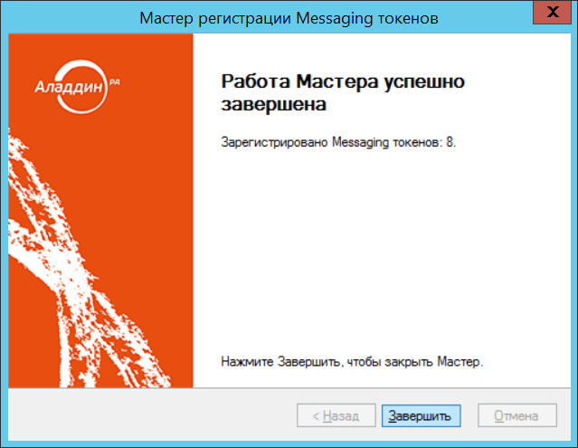
Рис. 123 – Окно завершения процедуры пакетной регистрации
- Нажмите Завершить.
Сведения о зарегистрированных Messaging-токенах отобразятся в центральной части окна консоли управления JAS:
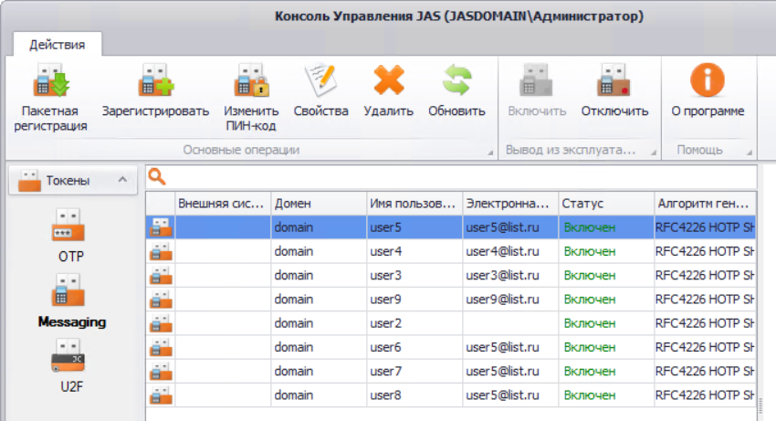
Рис. 124 – Сведения о зарегистрированных Messaging-токенах в консоли управления JAS

Формат файла пакетной регистрации Messaging-токенов
Пакетная регистрация Messaging-токенов осуществляется путем импорта CSV-файла, имеющего такой формат:
- Первая строка файла должна содержать перечисление через разделитель следующих имен полей (Табл. 37): UserDomain, UserName, UserEmail; а также имя поля PhoneNumber, которое может повторяться необходимое число раз.
Табл. 37 – Имена полей файла пакетной регистрации
Имя поля CSV-файла | Описание
UserDomain | Имя домена, к которому принадлежит пользователь (соответствует полю Домен пользователя, см. Табл. 38, с.132)
UserName | Имя пользователя (соответствует полю Имя пользователя, см. Табл. 38)
UserEmail | Адрес электронной почты пользователя (соответствует полю Email пользователя, см. Табл. 38)
PhoneNumber | Телефонный номер пользователя (соответствует строкам поля Телефонные номера, см. Табл. 38).  Поле может повторяться необходимое число раз

- Вторая и последующие строки файла должны содержать строковые данные (поля) о Messaging-токене (одна строка – один токен). Поля должны быть перечислены через разделитель в порядке следования имен полей в первой строке файла и соответствовать их количеству (для поля PhoneNumber).
- В качестве разделителя может использоваться либо точка с запятой (;), либо запятая (,). По умолчанию в мастере регистрации установлен разделитель «;» (см. Рис. 119, с. 127).

Пример содержания файла пакетной регистрации:
UserDomain;UserName;UserEmail;PhoneNumber;PhoneNumber
;;;79021234572;79031234574
domain;user5;user5@list.ru;79021234572;79031234574
domain;user4;user4@list.ru;79021234573;79031234575
domain;user3;user3@list.ru;79021234567;79031234567
domain;user1;user1@list.ru;79001234567;79001234567
domain;user2;;79011234567;
;user4;;79051234567;
;;;79061234567;

Регистрация Messaging-токена
Чтобы зарегистрировать Messaging-токен выполните следующие действия.
- Запустите консоль управления JAS, выберите раздел Токены -> Messaging и в верхней панели нажмите Зарегистрировать.
Отобразится следующее окно.
Рис. 125 – Окно приветствия мастера регистрации Messaging-токенов
- Нажмите Далее.
Отобразится следующее окно.
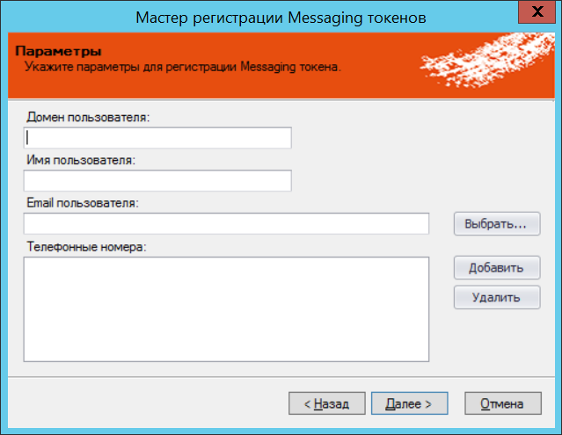
Рис. 126 – Параметры регистрации Messaging-токена
- Выполните настройки, руководствуясь Табл. 38.
Табл. 38 – Параметры регистрации Messaging-токена
Настройка | Описание
Домен пользователя | Введите домен, к которому принадлежит пользователь, для которого регистрируется Messaging-токен
Имя пользователя | Введите имя пользователя, для которого регистрируется токен
Email пользователя | Введите адрес электронной почты пользователя, для которого регистрируется токен
Телефонные номера | Нажмите кнопку Добавить для того чтобы ввести новый телефонный номер пользователя, предназначенный для отправки SMS-сообщения. При рассылке SMS-сообщения будут направляться на все указанные в списке телефонные номера.  Чтобы удалить телефонный номер, выберите его из списка, нажмите Удалить и в окне подтверждения нажмите Да
- Нажмите Далее.
Отобразится следующее окно.

Рис. 127 – Продолжение настройки параметров Messaging-токена
- Выполните настройку, руководствуясь Табл. 39.
Табл. 39 – Настройки Messaging-токенов
Настройка | Описание
Алгоритм | Алгоритм генерации одноразового пароля аутентификации (OTP).  Допустимые значения:  - RFC4226 HOTP SHA1 6 цифр;  - RFC4226 HOTP SHA256 6 цифр;  - RFC4226 HOTP SHA256 7 цифр;  - RFC4226 HOTP SHA256 8 цифр
Идентификатор системы | Идентификатор внешней системы, для которой осуществляется аутентификация пользователя посредством Messaging-токена.  Важно! Один пользователь не может иметь более одного Messaging-токена для одной внешней системы
Включен | Оставьте флажок установленным. В противном случае пользователь не сможет воспользоваться своим экземпляром Messaging-токена для аутентификации. (Если вы всё же решите выпустить неактивный экземпляр Messaging-токена, возможность его использования можно будет впоследствии включить)
Настройки по умолчанию | Сбросьте флажок, если требуется сделать настройки OTP, отличные от настроек по умолчанию
Параметры:  - Режим аутентификации  - Время жизни OTP (с)  - Задержка генерации OTP (мс)  - Кол-во повторов аутентификации | Если вам требуются настройки данных параметров, отличные от настроек по умолчанию (определяются в JAS для всех Messaging-токенов, см. раздел «Сервер JAS», с. 88), выполните их, руководствуясь описанием одноименных параметров из Табл. 24, с. 96

- Нажмите Далее.
Отобразится следующее окно.
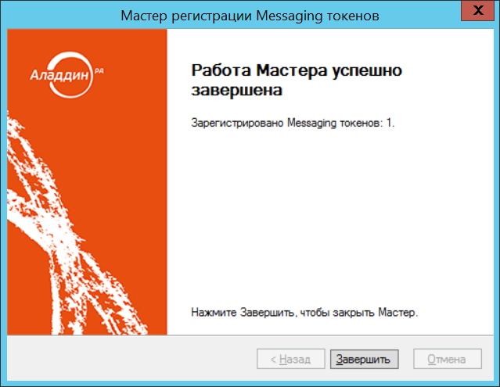
Рис. 128 – Окно завершения регистрации Messaging-токена
- Нажмите Завершить.

Управление PIN-кодом для Messaging-токена
Установка и изменение PIN-кода для Messaging-токенов выполняется в консоли управления в разделе Токены -> Messaging так же, как и для OTP-токенов (см. раздел «Установка и изменение PIN-кода для OTP», с. 119).

Включение и отключение Messaging-токена
Операции включения и отключения возможности использования Messaging-токенов выполняются в консоли управления в разделе Токены -> Messaging так же, как и аналогичные операции для OTP-токенов (см. раздел «Включение и отключение OTP-токена», с. 120).

Просмотр и редактирование свойств Messaging-токена
Чтобы просмотреть или отредактировать свойства Messaging-токена, выполните следующие действия.
- В консоли управления JAS в разделе Токены -> Messaging выберите токен, свойства которого вы хотите просмотреть или отредактировать.
- В верхней панели выберите Свойства.
Отобразится следующее окно.
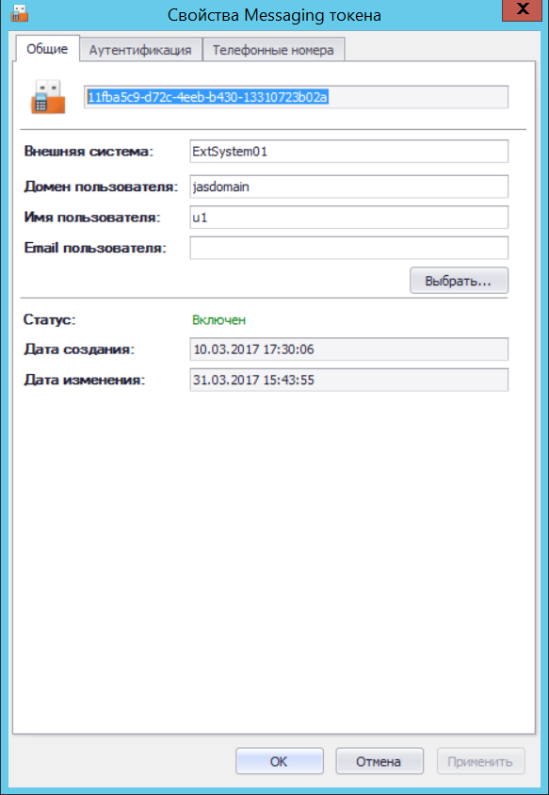
Рис. 129 – Вкладка Общие свойств Messaging-токена
- Выполните настройки, руководствуясь Табл. 40.
Табл. 40 – Просмотр и редактирование общих свойств Messaging-токена
Поле | Описание
Внешняя система | Идентификатор внешней системы, для которой осуществляется аутентификация пользователя посредством Messaging-токена.  Примечание. Один пользователь не может иметь более одного Messaging-токена для одной внешней системы
Домен пользователя | Домен, к которому принадлежит пользователь
Имя пользователя | Имя пользователя, которому принадлежит токен
Email пользователя | Адрес электронной почты пользователя, которому принадлежит токен
Статус | Отображает текущий статус токена. Доступны следующие значения:  - Включен;  - Отключен
Дата создания | Отображает дату внесения сведений о токене в базу данных JAS
Дата изменения | Отображает дату последних изменений в состоянии токена (например, дату включения или выключения возможности его использования).

- Нажмите Применить, чтобы сохранить изменения.
- Перейдите на вкладку Аутентификация.
Окно примет следующий вид.
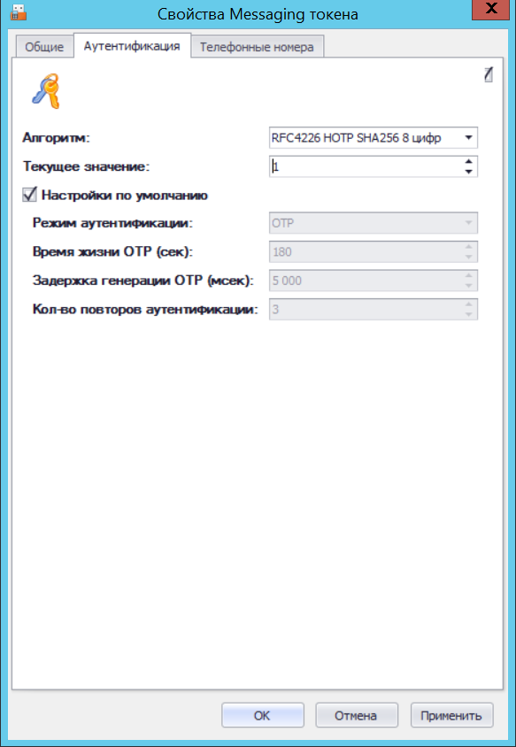
Рис. 130 – Вкладка Аутентификация окна свойств Messaging-токена
- Выполните настройки, руководствуясь Табл. 41.
Табл. 41 – Параметры аутентификационной информации Messaging-токена
Настройка/поле | Описание
Алгоритм | Алгоритм генерации одноразового пароля аутентификации (OTP).  Допустимые значения:  - RFC4226 HOTP SHA1 6 цифр;  - RFC4226 HOTP SHA256 6 цифр;  - RFC4226 HOTP SHA256 7 цифр;  - RFC4226 HOTP SHA256 8 цифр
Начальное значение  или  Текущее значение | Значение счетчика, используемое алгоритмом формирования одноразовых паролей для вычисления следующего значения OTP
Настройки по умолчанию | Сбросьте флажок, если требуется сделать настройки OTP, отличные от настроек по умолчанию
Параметры:  - Режим аутентификации  - Время жизни OTP (с)  - Задержка генерации OTP (мс)  - Кол-во повторов аутентификации | В случае если вам требуются настройки данных параметров, отличные от настроек по умолчанию, определенных для всех Messaging-токенов, управляемых JAS (см. раздел «Сервер JAS», с. 88), выполните их руководствуясь описанием одноименных параметров из Табл. 24, с. 96
- Нажмите Применить, чтобы сохранить изменения.
- Перейдите на вкладку Телефонные номера.
Окно примет следующий вид.
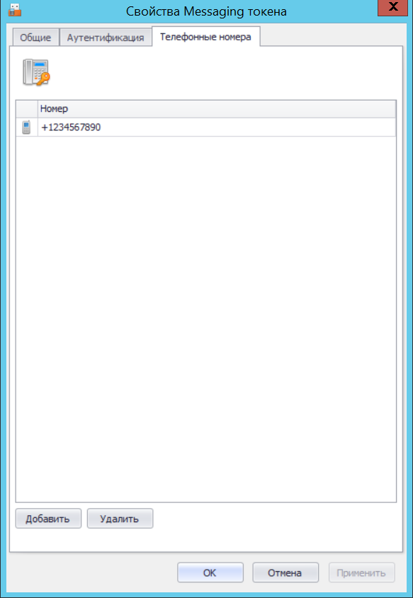
Рис. 131 – Вкладка Телефонные номера окна свойств Messaging-токена
- Выберите телефонный номер и выполните необходимое действие: отредактируйте выбранный номер, удалите его (кнопка Удалить) или добавьте новый номер (кнопка Добавить).
- Нажмите OK, чтобы сохранить изменения.

Удаление сведений о Messaging-токене
В случае прекращения необходимости аутентификации с использованием Messaging-токена сведения о нём следует удалить из базы данных JAS, чтобы исключить вероятность использования злоумышленником этого аутентификатора. Удаление сведений о Messaging-токенах из JAS выполняется в консоли управления в разделе Токены -> Messaging так же, как и удаление сведений об OTP-токенах (см. раздел «Удаление сведений об OTP-токене», с. 125).

Управление U2F-аутентификаторами
В сервере JAS U2F-аутентификатором называется регистрационная информация (включает в себя дескриптор ресурсного закрытого ключа, ресурсный открытый ключ, аттестационный сертификат, счетчик аутентификаций), подлежащая хранению на U2F-сервере согласно спецификациям U2F альянса FIDO (см. веб-ресурс 2, с. 163).
Регистрация U2F-аутентификатора происходит автоматически при обработке соответствующего запроса от интегрируемой с сервером JAS внешней прикладной системы, к которой в свою очередь выполняет обращение пользователь из клиентского приложения, инициируя необходимое действие (регистрацию или аутентификацию) с помощью принадлежащего ему U2F-устройства.
Регистрация и аутентификация пользователя осуществляется в соответствии протоколом U2F, при этом сервер JAS выполняет роль U2F-сервера согласно спецификациям FIDO.
Консоль управления JAS позволяет выполнять операции с U2F-аутентификаторами в разделе Токены -> U2F (Рис. 132).
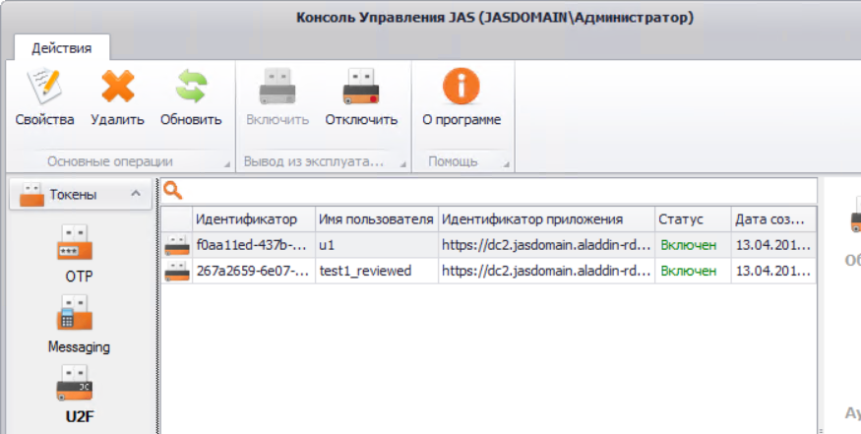
Рис. 132 – Раздел управления U2F-аутентификаторами в консоли управления JAS

Включение и отключение U2F-аутентификатора
Операции включения и отключения возможности использования U2F-аутентификаторов выполняются в консоли управления в разделе Токены -> U2F так же, как и аналогичные операции для OTP-токенов (см. раздел «Включение и отключение OTP-токена», с. 120).

Просмотр и редактирование свойств U2F-аутентификатора
Чтобы просмотреть или отредактировать свойства U2F-аутентификатора, выполните следующие действия.
- В консоли управления JAS в разделе Токены -> U2F выберите аутентификатор, свойства которого вы хотите просмотреть или отредактировать.
- В верхней панели выберите Свойства.
Отобразится следующее окно.
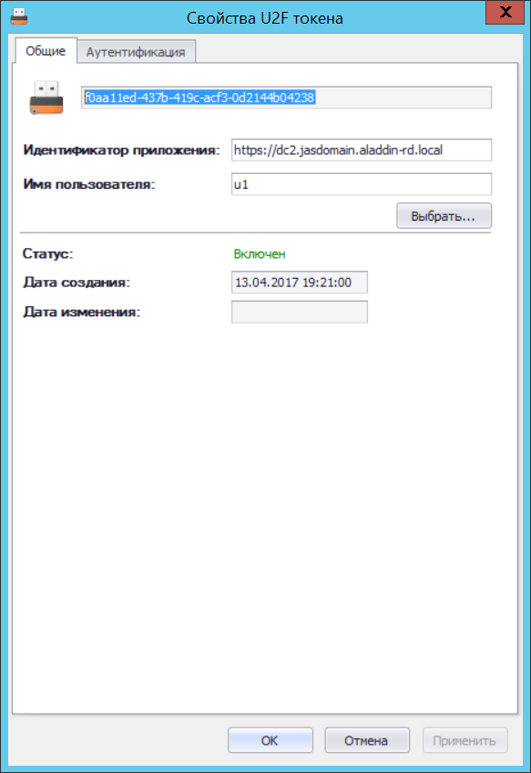
Рис. 133 – Вкладка Общие свойств U2F-аутентификатора
- Выполните настройки, руководствуясь Табл. 42.
Табл. 42 – Просмотр и редактирование общих свойств U2F-аутентификатора
Поле | Описание
Идентификатор приложения | Имя приложения, от которого был получен запрос на регистрацию данного U2F-аутентификатора
Имя пользователя | Имя пользователя, которому принадлежит U2F-аутентификатор  Примечание. Изменение имени пользователя в JAS без согласованного изменения того же имени во внешней целевой системе может привести к невозможности аутентификации данного пользователя
Статус | Отображает текущий статус аутентификатора. Доступны следующие значения:  - Включен;  - Отключен
Дата создания | Отображает дату внесения сведений об аутентификаторе в базу данных JAS
Дата изменения | Отображает дату последних изменений в состоянии аутентификатора (например, дату включения или выключения возможности его использования).

- Нажмите Применить, чтобы сохранить изменения.
- Перейдите на вкладку Аутентификация.
Окно примет следующий вид.
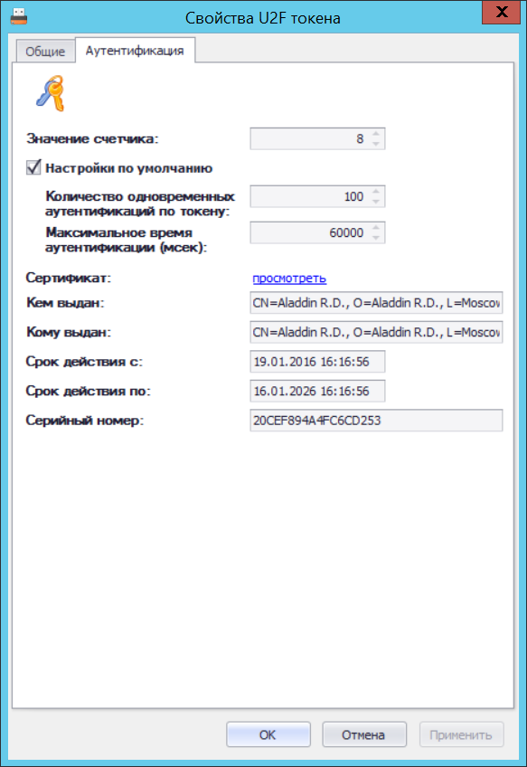
Рис. 134 – Вкладка Аутентификация окна свойств U2F-аутентификатора
- Выполните настройки, руководствуясь Табл. 43.
Табл. 43 – Параметры аутентификационной информации U2F-аутентификатора
Настройка/поле | Описание
Значение счетчика | Значение счетчика аутентификаций, сохраняемое на стороне U2F-сервера согласно спецификациям протокола U2F.  Неизменяемое поле
Настройки по умолчанию | Сбросьте флажок, если требуется сделать настройки параметров U2F, отличные от настроек по умолчанию
Максимальное количество одновременных аутентификаций по токену | Максимальное количество одновременных аутентификаций по данному U2F-аутентификатору.  Значение по умолчанию: 100
Максимальное время аутентификации (мсек) | Максимальное время (в миллисекундах), в течение которого начатая процедура аутентификации может быть завершена успешно. Если в течение данного времени начатая процедура аутентификации не завершилась, то она считается устаревшей и заканчивается с ошибкой (аутентификация не выполняется). Сообщение об ошибке записывается в журналы BusinessLogic.log, Engine.log.  Значение по умолчанию: 60000 (миллисекунд)
Сертификат | Нажмите Посмотреть, для того чтобы отобразить окно с параметрами аттестационного сертификата U2F-устройства
- Кем выдан  - Кому выдан  - Срок действия с  - Срок действия по  - Серийный номер | Параметры аттестационного сертификата U2F-устройства.  Неизменяемые поля

- Нажмите OK, чтобы сохранить изменения..

Удаление сведений о U2F-аутентификаторе
В случае прекращения необходимости аутентификации с использованием U2F-аутентификатора сведения о нём следует удалить из базы данных JAS, чтобы исключить вероятность использования злоумышленником этого аутентификатора. Удаление сведений о U2F-аутентификаторах из JAS выполняется в консоли управления в разделе Токены -> U2F так же, как и удаление сведений об OTP-токенах (см. раздел «Удаление сведений об OTP-токене», с. 125).

Настройки JAS
Консоль управления JAS содержит раздел Настройки, в котором можно выполнять отдельные настройки сервиса, такие как настройки автоматической рассылки уведомлений (см. раздел «Настройка SMTP-сервера», ниже).
Основные настройки JAS производятся из серверного агента (ПО Сервер JAS, см. раздел «Сервер JAS», с. 88)

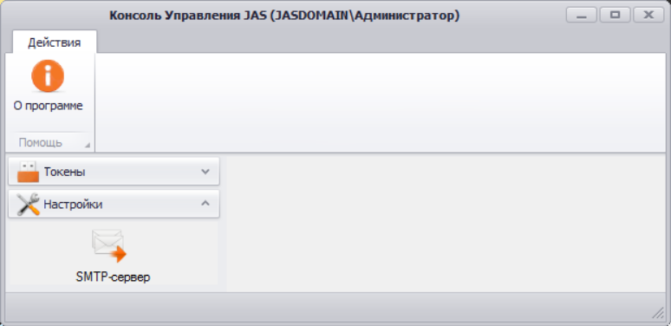
Рис. 135 – Раздел Настройки консоли управления JAS

Настройка SMTP-сервера
JAS предоставляет возможность автоматической рассылки уведомлений. Настройка параметров такой рассылки осуществляется в разделе Настройки -> SMTP-сервер консоли управления JAS.
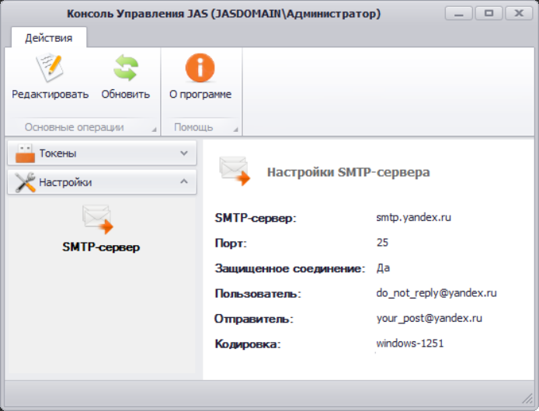
Рис. 136 – Интерфейс настроек SMTP-сервера
Рассылка уведомлений пользователям производится в следующих случаях:
- изменение PIN-кода для OTP в консоли управления JAS;
- регистрация Google Authenticator в консоли управления JAS.
Чтобы выполнить настройку автоматических уведомлений выполните следующие действия:
- В верхней панели (Рис. 136) нажмите Редактировать.
Отобразится следующее окно.
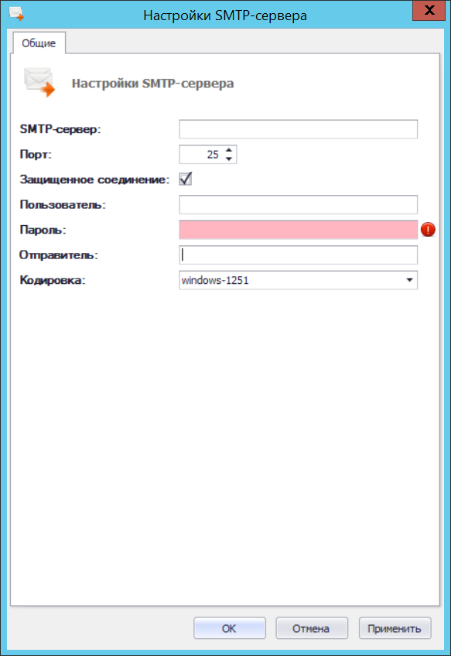
Рис. 137 – Окно настроек SMPT-сервера
- Выполните настройки SMTP-сервера, руководствуясь Табл. 44.
Табл. 44 – Настройка автоматической рассылки уведомлений
Поле | Описание
SMTP-сервер | Адрес почтового сервера, с которого будет осуществляться рассылка
Порт | Номер порта подключения к почтовому серверу
Защищенное соединение | Флаг, определяющий необходимость использования SSL для подключения к почтовому серверу,  В случае если флаг установлен, используется SSL-соединение
Пользователь | Фактический адрес электронной почты, с которого осуществляется рассылка уведомлений, например:  your_post@yandex.ru
Пароль | Пароль пользователя с полномочиями для входа на почтовый сервер
Отправитель | Адрес электронной почты, который будет значиться в качестве адреса отправителя при отправке уведомлений, например:  do_not_reply@yandex.ru
Кодировка | Кодировка текста письма.  Доступные значения:  - windows-1251  - utf-8
- Для сохранения настроек нажмите OK.

Двухфакторная аутентификация для входа в Windows (JOL)
JAS может быть использован для обеспечения двухфакторной аутентификации при входе в ОС Microsoft Windows за счет установки на клиентских машинах ПО JAS OTP Logon (JOL). В результате установки дистрибутива JOL на клиентском компьютере будет добавлен дополнительный поставщик учетных данных (Credential Provider), требующий для аутентификации пользователя ввода обычного и OTP- паролей (Рис. 138).
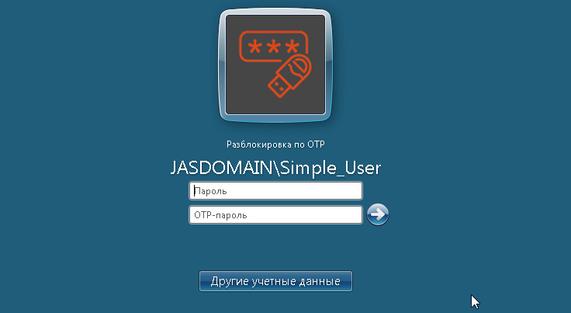
Рис. 138 – Запрос учетных данных для двухфакторной аутентификации JAS OTP Logon

Установка JOL
Чтобы установить на клиентской машине компонент JAS OTP Logon (JOL), выполните следующие действия.
- В зависимости от разрядности операционной системы запустите соответствующий файл.
  - 32-бит: OTPLogon_X.X.X.XX_win-x86_XX-XX.msi;
  - 64-бит: OTPLogon_X.X.X.XX_win-x64_XX-XX.msi.
Отобразится следующее окно.
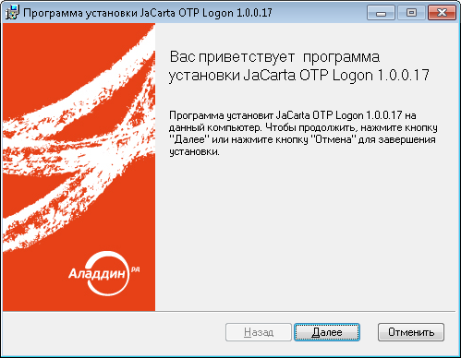
Рис. 139 – Экран приветствия мастера установки JaCarta OTP Logon
- Нажмите Далее и следуйте указаниям мастера установки до окончания процедуры инсталляции.
Важно! Для корректной работы JOL на рабочих станциях параметр SecurityType в настройках сервера JAS должен иметь значение None (см. Табл. 7, с. 29). Включение аутентификации на сетевом интерфейсе JAS (любое значение параметра SecurityType, отличное от None) приведет к появлению ошибки со следующим текстом: «Произошла ошибка аутентификации. Сервер аутентификации недоступен или работает неправильно. Обратитесь к администратору.»

Настройки JOL и порядок их применения
Настройки JOL могут устанавливаться из четырех источников
- настройки JOL из GPO – групповой политики JAS OTP Logon (JOL) (см. Табл. 45, с. 149; требуется настройка централизованного хранилища групповых политик, см. раздел «Групповая политика JOL», с. 151);
- настройки JOL из локальной групповой политики (см. раздел «Локальная групповая политика JOL», с. 152).
- настройки JOL в реестре (см. Табл. 45; могут быть переопределены вручную);
- настройки по умолчанию (прошиты в исходном коде продукта).

Приоритет в определении конфигурации JOL имеют настройки доменной групповой политики, GPO (Рис. 140, ниже). При отключении доменной групповой политики (или отдельных ее настроек) происходит обращение к локальному объекту GPO (или к отдельным его настройкам). В случае если доменная и локальная групповые политики не заданы, или в них не заданы отдельные параметры, то в силу вступают настройки (или отдельные параметры), определенные в реестре на клиентском компьютере, в разделе [HKEY_LOCAL_MACHINE\SOFTWARE\AladdinRD\JAS OTP Logon], (параметры описаны в Табл. 45, с. 149). Если значения параметров в реестре не будут определены принудительно (вручную), то они установятся автоматически при первом запуске программы в соответствии значениями по умолчанию (см. там же, Табл. 45).

Рис. 140 – Порядок применения настроек JOL
В случае если групповые политики не заданы (или отключены), настройки JOL на конкретном клиентском компьютере могут быть изменены вручную, путем редактирования параметров в реестре (Табл. 45, ниже).
Примечание. Ручное редактирование параметров JOL в реестре должно производиться только в разделе [HKEY_LOCAL_MACHINE\SOFTWARE\AladdinRD\JAS OTP Logon]. Редактировать одноименные параметры реестра в разделе, отвечающем за групповые политики, не следует.
Табл. 45 – Параметры конфигурации JOL
Название пункта настройки JOL в GPO | Параметр настройки JOL в реестре | Описание
Настройки фильтрации поставщиков учетных данных | LogonProvidersFilter | Параметр, определяющий доступные пользователю поставщики учетных данных (Credential Provider) при входе в Windows. Доступные значения:  - 0 – пользователю доступны все поставщики учетных данных (включая JOL);  - 1 – пользователю доступны только JOL и вход по смарт-карте;  - 2 – пользователю доступен только JOL;  - 3 – пользователю доступны только поставщики учетных данных, GUID-идентификаторы которых перечислены в параметре LogonProvidersList, ниже.  Значение по умолчанию: 0 (Пользователю доступны все поставщики учетных данных, включая JOL)
Отображать поставщики учетных данных по списку их GUID | LogonProvidersList | Список GUID-идентификаторов поставщиков учетных данных, доступных пользователю для входа в Windows. Указываются через запятую. (Параметр активен только при значении LogonProvidersFilter=3);  GUIDы следует перечислить в формате: {XXXX-XXXXX-XXXXX-XXXXX}, {YYYY-YYYYY-YYYYY-YYYYY}  Значения по умолчанию не предусмотрено.
Адрес сервиса аутентификации JAS | ServiceUri | Адрес подключения к сервису аутентификации JAS в формате:  http://<FQDN-имя сервера JAS>localhost:8008/JASEngine/Default/AuthenticationService/rest/Authenticate  Где <FQDN-имя сервера> – полное доменное имя (FQDN) сервера JAS, например, srv01.test.com  Значение по умолчанию: http://localhost:8008/JASEngine/Default/AuthenticationService/rest/Authenticate  Примечание. Для подключения JOL к серверу JAS по защищенному каналу с использованием протоколов SSL/TLS установленный по умолчанию протокол HTTP в адресе ServiceUri следует заменить на HTTPS. Подробнее о настройке SSL для JOL см. в разделе «Настройка SSL/TLS на стороне компонента JOL», с. 43  Важно! Для корректной работы сервиса JOL при подключении к серверу JAS по SSL-соединению в адресе ServiceUri необходимо указать именно FQDN-имя сервера JAS (не IP-адрес), указанное в сертификате для SSL.
Действия JOL при использовании заблокированных OTP-токенов | TokensNotFoundAction | Действия JOL, если у пользователя, обратившегося с запросом на аутентификацию, в JAS зарегистрированы OTP-токены (хотя бы один), но ни один из них не активен (все отключены/заблокированы). Допустимые значения:  - Pass (Пропускать запрос)  - Reject (Отклонять запрос)  Значение по умолчанию: Reject
Действия JOL по запросу от незарегистрированных пользователей | UserNotFoundAction | Действия JOL, если пользователь, который пытается аутентифицироваться, не зарегистрирован в JAS. Доступные значения:  - Pass (Пропускать запрос)  - Reject (Отклонять запрос)  Значение по умолчанию: Reject
Автоматически добавлять Windows-пароль пользователя в поле OTP-пароль | ConcatenatePassword | Включить/отключить автоматическое добавление введенного пользователем пароля Windows в поле OTP (при установке для OTP-токена режима аутентификации «Доменный пароль+OTP» или «Доменный пароль + OTP PIN-код + OTP», см. Табл. 21, с. 93). Доступные значения:  - Enable (Включить)  - Disable (Отключить)  Значение по умолчанию: Disable
Добавлять имя внедоменной рабочей станции | AddWsPrefix | Включить/отключить автоматическое добавление к имени пользователя имени внедоменной рабочей станции (например WKS234\user). Доступные значения:  - Enable (Включить)  - Disable (Отключить)  Значение по умолчанию: Disable
Язык интерфейса JAS OTP Logon | Culture | Управление языком пользовательского интерфейса. Доступные значения:  - RU (Русский)  - EN (Английский)  Значение по умолчанию: RU
Путь к файлам журнала (лог-файлам) | LogFilePath | Путь, по которому буден сохраняться файл журнала.  Значение по умолчанию: C:\ProgramData\AladdinRD\JAS OTP Logon\Logs\
Уровень детализации ведения журнала | LogLevel | Уровень ведения журнала событий (логов).  - OFF –ведение журнала событий отключено;  - FATAL – отображать неустранимые ошибки;  - ERROR – ошибки;  - WARN – предупреждения;  - INFO – информация;  - DEBUG – отладка;  - ALL – показывать все события.  Каждый последующий уровень включает все предыдущие (кроме OFF), например, если выставлено значение INFO, то будут записываться сообщения уровней: INFO, WARN, ERROR, FATAL  Значение по умолчанию: ERROR
Настройка проверки действительности сертификата сервера | SSLVerifyPeer | Включение/отключение проверки на клиентском компьютере действительности сертификата сервера при настроенном SSL-соединении. Доступные значения:  - 0 (Отключить)  - 1 (Включить)  Значение по умолчанию: 1
Настройка проверки CN сертификата сервера | SSLVerifyHost | Включение/отключение проверки на клиентском компьютере имени субъекта (CN) сертификата (сервера) с именем, указанным в параметре ServiceUri (выше, в таблице). Доступные значения:  - 0 (Отключить)  - 2 (Включить)  Значение по умолчанию: 2

Групповая политика JOL (административный шаблон GPO)
Управление JOL на рабочих станциях домена Active Directory (AD) можно производить с помощью механизма групповой политики Windows.
Для создания групповой политики JAS OTP Logon (JOL) в выбранном домене AD выполните следующие действия.
- В центральное хранилище административных шаблонов на контроллере домена добавьте поставляемый в комплекте с JAS административный шаблон определения групповой политики, включающий в себя ADMX- и ADML-файлы:
- JASOTPLogon.admx;
- ru-RU\JASOTPLogon.adml (для русской локализации);
- en-US\JASOTPLogon.adml (для английской локализации).
Порядок создания центрального хранилища для административных шаблонов и добавления в него административных шаблонов групповых политик описан в соответствующей документации компании Microsoft (см. веб-ссылки [3], с. 163).
- Настройте групповую политику на контроллере домена с помощью Редактора управления групповыми политиками (Рис. 141) руководствуясь Табл. 45, с. 149, или интерактивными подсказками редактора политик.
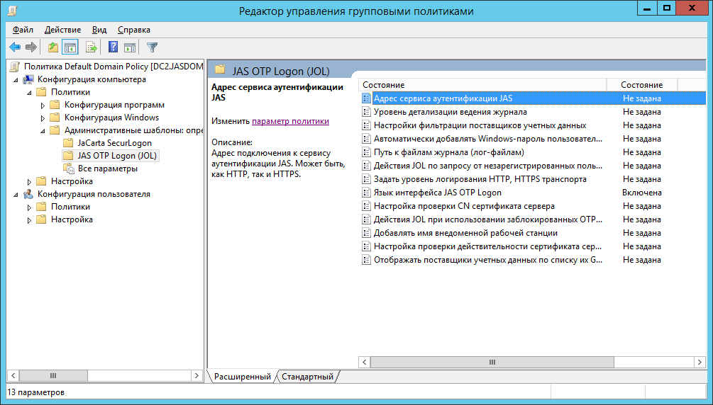
Рис. 141 – Настройка групповой политики JAS OTP Logon (JOL)
- Дождитесь обновления групповой политики на рабочих станциях (задержка обусловлена настройками операционной среды), или выполните принудительное обновление групповой политики на соответствующей рабочей станции из командной строки (команда gpupdate /force).
Примечание. По умолчанию шаблон добавляется в групповую политику Default Domain Policy, распространяющую свое действие на компьютеры всего домена. Для ограничения (в применении к отдельным доменным компьютерам) или диверсификации действия шаблона групповой политики JOL используйте стандартные механизмы управления групповыми политиками и Active Directory (например, создание отдельных политик для подразделений OU; запрет на использование политики на отдельных компьютерах через настройки ее свойств – вкладка Безопасность; и др.).

Локальная групповая политика JOL
Шаблон, определяющий локальную групповую политику JOL, устанавливается в локальное хранилище административных шаблонов (каталог C:\Windows\PolicyDefinitions) автоматически в процессе инсталляции JOL на рабочей стации.
Локальная групповая политика обеспечивает дополнительную гибкость в настройках JOL и может быть использована при необходимости с помощью стандартных средств управления Windows. Набор параметров совпадает с административным шаблоном доменной групповой политики JOL (см. Табл. 45, с. 149).

Порядок аутентификация в Windows с помощью JOL
Для аутентификации в Windows c помощью JOL выполните следующие действия.
- На экране входа в систему (Рис. 142) для выбора поставщика учетных данных JOL нажмите Другие учетные записи. (В случае если все поставщики учетных данных, кроме JOL, отключены, перейдите к шагу 3).
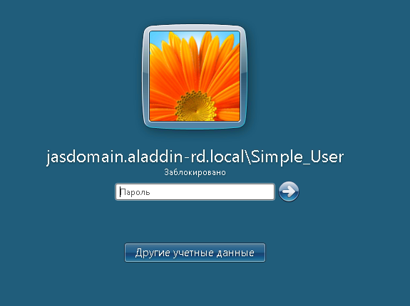
Рис. 142 – Стандартный экран входа в систему (ОС Windows)
- Среди отображенных поставщиков учетных данных (Рис. 143) выберите Разблокировка по OTP.
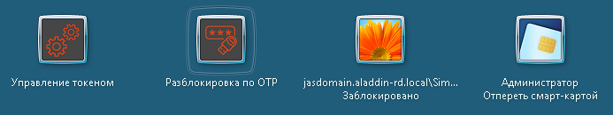
Рис. 143 – Выбор JOL как поставщика учетных данных
- На экране входа по OTP (Рис. 144) в поле Пароль введите пароль Windows (в случае внедоменной рабочей станции – пароль локального пользователя, в случае доменного компьютера – пароль доменного пользователя).
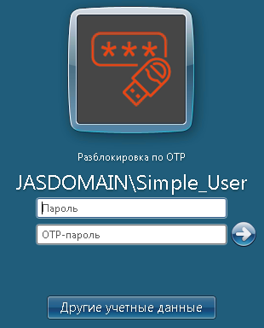
Рис. 144 – Ввод данных в окне JOL
В поле OTP-пароль в зависимости от настроек JOL введите следующее значение:
- пароль OTP, полученный из OTP-токена пользователя, если для данного токена режим аутентификации имеет значение:
      - «OTP» (см. Табл. 21, с. 93);
      - «Доменный пароль + OTP», но при этом в групповой политике включена настройка «Автоматически добавлять Windows-пароль пользователя в поле OTP-пароль» (см. Табл. 45, с. 149, значение Enable; настройка через реестр описана там же);
- PIN-код OTP и пароль OTP (без пробела), если для данного токена режим аутентификации имеет значение:
      - «OTP PIN-код + OTP» (см. Табл. 21, с. 93);
      - «Доменный пароль + OTP PIN-код + OTP», но при этом в групповой политике включена настройка «Автоматически добавлять Windows-пароль пользователя в поле OTP-пароль» (см. Табл. 45, с. 149, значение Enable; настройка через реестр описана там же);
- все необходимые значения, в соответствии с режимом аутентификации («OTP», «OTP PIN-код + OTP», «Доменный пароль + OTP»или «Доменный пароль + OTP PIN-код + OTP»; для трех последних – параметры вводятся без пробела), если в групповой политике выключена настройка «Автоматически добавлять Windows-пароль пользователя в поле OTP-пароль» (см. Табл. 45, с. 149, значение Disable; настройка через реестр описана там же).
- Для аутентификации нажмите ввод.

Особенности использования JOL на внедоменной рабочей станции
Для использования JOL при аутентификации пользователя на внедоменной рабочей станции, в свойствах соответствующего OTP-токена (настраивается в разделе OTP консоли управления JAS), в поле Домен пользователя (см. Рис. 115, c. 122) следует указать имя компьютера (например WKS234) — рабочей станции, на которой должна выполняться аутентификация.
При этом для корректной аутентификации в момент ввода аутентификационных данных в JOL перед именем пользователя следует указать имя рабочей станции (Рис. 145).
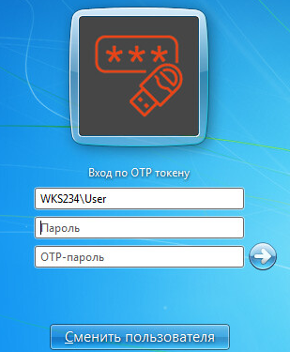
Рис. 145 – Добавление префикса с именем компьютера в поле с именем пользователя
Примечание. Добавление имени внедоменной рабочей станции к имени пользователю во время аутентификации может производиться автоматически после выполнении соответствующей настройки в реестре (AddWsPrefix) или в групповой политике JOL (см. Табл. 45, с. 149).

Технические сведения

Оптимизация производительности JAS
При наличии требований к повышенной производительности вы можете прибегнуть к следующим способам оптимизации работы JAS (см. табл. 46 ниже).
Табл. 46 – Способы оптимизации
Способ | Описание
Изменение уровня ведения журнала событий | Снижение уровня детализации при ведении журнала событий ведёт к повышению производительности JAS. Таким образом, вы можете, например, вести журнал событий на уровне не выше ERROR (ошибка). Подробнее о том, как это сделать, см. следующие разделы настоящего руководства:  - сервер JAS: «Настройка параметров ведения журнала событий», с. 48;  - JAS-плагин для NPS: «Настройка JAS-плагина для NPS», с. 63;  - JAS-плагин для AD FS: «Настройка JAS-плагина для AD FS», с. 72;  - JAS-плагин для службы кластеров: «Настройка JAS-плагина для службы кластеров», с. 84
Использование IP-адреса вместо DNS-имени в настройках подключения | Чтобы устранить потерю производительности за счет разрешения имен на DNS-сервере, в настройках подключения компонентов JAS вы можете указывать IP-адреса вместо DNS-имен. Подробнее о том, как это сделать, см. следующие разделы настоящего руководства:  - консоль управления JAS: «Настройка соединения с сервером JAS», с. 35;  - JAS-плагин для NPS: «Настройка JAS-плагина для NPS», с. 63;  - JAS-плагин для AD FS: «Настройка JAS-плагина для AD FS», с. 72;  - JAS-плагин для службы кластеров: «Настройка JAS-плагина для службы кластеров», с. 84

Рекомендации по развёртыванию JAS

Критерии выбора конфигурации c сервером RADIUS
В табл. 47 ниже представлены основные критерии выбора варианта установки JAS с сервером RADIUS.
Табл. 47 – Критерии выбора конфигурации с сервером RADIUS
Соответствие  критерию  Критерий | Нет | Да
Используется ли RADIUS для аутентификации пользователей приложения | Конфигурация без RADIUS (может быть достигнута максимальная производительность) | Конфигурация с RADIUS (упрощенная процедура внедрения, но производительность потенциально ниже, чем без RADIUS)
Повышенные требования к производительности аутентификации | Менее 200 аутентификаций в секунду – можно использовать любую конфигурацию. | Более 200 аутентификаций в секунду:  - если можно обойтись без RADIUS, следует использовать интерфейсы WCF или REST;  - если нельзя обойтись без RADIUS, следует использовать конфигурацию с несколькими серверами RADIUS
OTP-клиент (приложение, в котором аутентифицируются пользователи) написан с использованием технологии .NET Framework | Можно использовать любую конфигурацию | Рекомендуется использовать интерфейс WCF (конфигурация без RADIUS) при выборе между REST и WCF
Предъявляются ли требования к ведению учета входов пользователей в систему | Можно использовать любую конфигурацию | Следует использовать функциональность учёта (Accounting), включенную в RADIUS-сервер

Рекомендуемые варианты конфигурации
В зависимости от наличия необходимости использования сервера RADIUS или ее отсутствия рассмотрим рекомендуемые конфигурации JAS (табл. 48).
Табл. 48 – Варианты конфигурации JAS
Наличие  RADIUS-сервера  Вариант  конфигурации | Без сервера RADIUS | С сервером RADIUS
Устанавливаемые компоненты | - MS SQL;  - JAS Server;  - JAS Admin | - MS SQL;  - JAS Server;  - JAS Admin;  - Сервер политики сети (NPS);  - JAS-плагин для NPS из состава JAS
 | При этом сервер, на котором установлен компонент JAS Server, может как являться членом домена, так и не являться им
Возможность установки компонентов на один сервер | Все компоненты могут быть установлены на один сервер | Все компоненты могут быть установлены на один сервер. При этом не рекомендуется устанавливать компонент JAS Server на контроллер домена
Дополнительные меры для улучшения производительности | Не актуально | Существует возможность распределить нагрузку между несколькими серверами, например:  - Сервер №1: RADIUS-сервер в режиме RADIUS-прокси (этот сервер необязательно должен быть сервером политики сети (NPS-сервером), также на него не устанавливается JAS-плагин для NPS) – перенаправляет запросы на аутентификацию на несколько RADIUS-серверов;  - Сервер №2:север политики сети (NPS) + JAS-плагин для NPS;  - Сервер №3: аналогичен Серверу №2 (также можно создать больше серверов политики сети);  - Сервер №4: MS SQL + JAS Server + JAS Admin
Доступные для внешних приложений интерфейсы взаимодействия с JAS | - REST;  - WCF | - REST;  - WCF;  - RADIUS

Требования к OTP-клиентам, использующим интерфейсы WCF или REST
В табл. 49 ниже представлены требования к OTP-клиентам JAS. OTP-клиент – приложение, в котором аутентифицируются пользователи. В настоящем подразделе рассматриваются следующие разновидности OTP-клиентов:
- WCF-клиент (приложение, работающее через интерфейс WCF);
- REST-клиент (приложение, работающее через интерфейс REST).
Табл. 49 – Требования к OTP-клиентам JAS
Тип OTP-клиента  Требование | WCF | REST
Требование к реализации | WCF-клиентом JAS (по протоколам HTTP или net.tcp) может быть только .NET-приложение для Windows | REST-клиентом JAS в общем случае может быть любое приложение любой операционной системы, которое способно послать запрос HTTP POST на сервер JAS. Чтобы успешно установить соединение с сервером, клиент также должен знать URL сервера JAS, имя пользователя и пароль. (Подробнее см. «Настройка сетевых программных интерфейсов JAS», с. 27.)
Аутентификация OTP-клиента | Для аутентификации запросов, поступающих на сервер JAS, используется встроенная проверка подлинности Windows (протоколы NTLM и Kerberos). Имя пользователя и пароль, под которыми аутентифицируется OTP-клиент, могут принадлежать:  - любому локальному пользователю Windows на компьютере, где установлен компонент JAS Server;  - любому доменному пользователю, если компьютер, на котором установлен компонент JAS Server, входит в домен Windows.  Подробнее см. «Настройка сетевых программных интерфейсов JAS», с. 27
Авторизация OTP-клиента | В качестве авторизации используется проверка аутентифицированного пользователя на членство в группе JAS Clients (или любой другой, указанной в параметрах реестра AuthorizeAsGroupMember – подробнее см. «Настройка сетевых программных интерфейсов JAS», с. 27). Количество этих пользователей не ограничено, проверяется только членство в группе. Так что в общем случае пользователей может быть столько, сколько разрешит операционная система
Также, если вы используете вариант развёртывания с RADIUS-сервером и планируете аутентифицировать пользователей, которые не зарегистрированы в домене, отредактируйте параметры политики запросов на подключение описанным ниже способом. (В противном случае RADIUS-сервер будет отвергать все запросы пользователей на аутентификацию.)
- Запустите оснастку сервера политики сети.
- В правой части окна выберите NPS > Политики > Политики запросов на подключение.
Окно примет следующий вид.
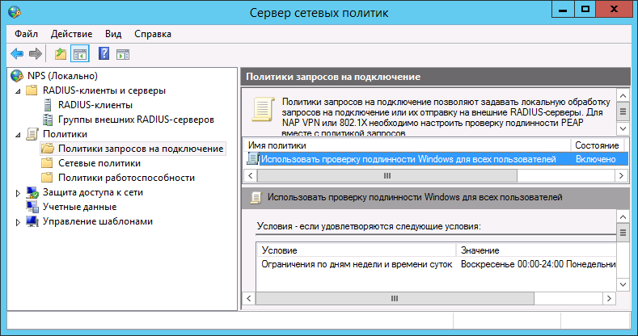
Рис. 146 – Политики запросов на подключение
- В центральной части окна сделайте двойной щелчок на используемой политике.
- В отобразившемся окне выберите вкладку Параметры.
- В левой части окна выберите пункт Проверка подлинности.
Окно примет следующий вид.
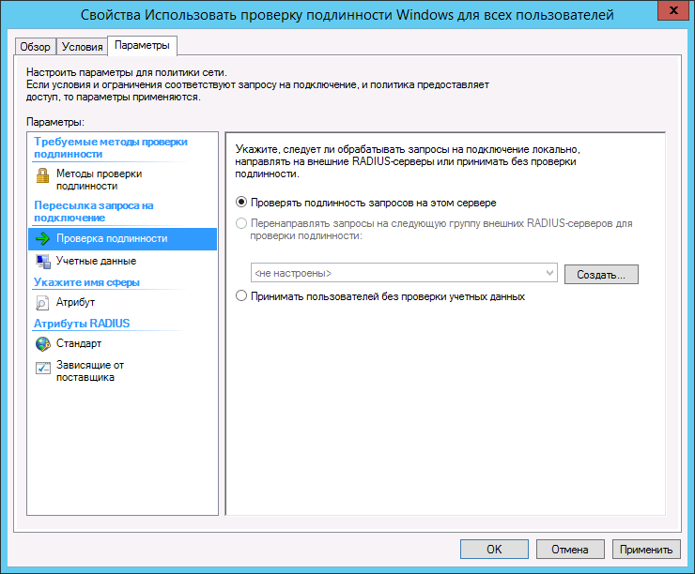
- В правой части окна выберите пункт Принимать пользователей без проверки учётных данных.
- Нажмите OK, чтобы сохранить изменения.

Описание интерфейсов REST и WCF
Интерфейс для OTP-аутентификации JAS поддерживает одновременно две точки доступа по типам транспорта "REST" и " WCF":
- точка доступа REST поддерживает протокол HTTP;
- точка доступа WCF поддерживает протоколы HTTP/SOAP и net.tcp (Binary).

REST

Общие сведения
Точка доступа REST доступна по следующему адресу: http://<имя_хоста>:8008/JASEngine/Default/AuthenticationService/rest.
Это адрес по умолчанию, его можно изменить в настройках интерфейса взаимодействия с OTP-клиентами в реестре: HKEY_LOCAL_MACHINE\SOFTWARE\Aladdin\JaCarta Authentication Server\default\AuthenticationService\RestAddress.
Подробнее см. «Настройка сетевых программных интерфейсов JAS», с. 27.
Обращение к JAS осуществляется посредством запросов HTTP POST, при этом используется протокол аутентификации Negotiate (NTLM и Kerberos).

Запросы клиента
Чтобы послать запрос на аутентификацию с использованием OTP, необходимо составить и отправить на сервер JAS сообщение HTTP POST следующего вида (см. табл. 50 ниже).
Табл. 50 – Запрос клиента
URL | http://<имя_хоста>:8008/JASEngine/Default/AuthenticationService/rest/Authenticate
Тип содержимого | application/json
Формат запроса | {  "Username":"STRING",  "Password":"STRING"  }  Где Username – имя пользователя JAS в формате <Net-BIOS-имя домена>\<Имя пользователя>, а Password – значение OTP (совмещённый, если JAS настроен соответствующим образом, с PIN-кодом для OTP и/или паролем к профилю Windows)

Ответ сервера
На клиентский запрос от сервера приходит HTTP-ответ. Возможные следующие HTTP-коды:
- 404 – служба недоступна по URL;
- 401 – ошибка аутентификации (неверный протокол или неверные учётные данные);
- 400 – неправильно сформирован запрос (неверный формат);
- 200 – успех – в этом случае ответ будет включать прикладное содержимое.
Ответ имеет следующий формат.
{
"Result":INT,
"ErrorId":"STRING",
"Error":"STRING"
}
В табл. 51 ниже представлены возможные значения переменных.
Табл. 51 – Возможные значения переменных в ответе
Result | Результат аутентификации, возможны следующие варианты:  - 1 – пользователь прошел OTP аутентификацию;  - 0 – пользователь не прошел OTP аутентификацию;  - -1 – произошла ошибка
ErrorId | В случае ошибки (Result = -1) это поле содержит её строковый идентификатор:  - E_JAS_SERVER_NOT_RUNNING – сервер JAS не запущен;  - E_JAS_AUTHORIZATION_IN_GROUP_ERROR – ошибка авторизации по членству в группе;  - E_USER_NOT_SPECIFIED – в качестве имени пользователя передана пустая строка;  - E_USER_NOT_FOUND – пользователь не найден;  - E_TOKENS_NOT_FOUND – у пользователя нет ни одного токена с поддержкой OTP;  - E_AUTHENTICATION_ERROR – общая ошибка OTP аутентификации.
Error | В случае ошибки (Result = -1) настоящее поле содержит текст этой ошибки.

Дополнительно
При использовании REST существует возможность получить страницу помощи с описанием перечня доступных методов, а также формата каждого метода и используемых типов данных с примерами. Для этого необходимо в настройках интерфейса взаимодействия с OTP-клиентами активировать публикацию метаданных. Чтобы сделать это, в разделе реестра:
HKEY_LOCAL_MACHINE\SOFTWARE\Aladdin\JaCarta Authentication Server\default\AuthenticationService
создайте строковый параметр Metadata и задайте для него значение True (Истина).
Увидеть страницу помощи можно будет по следующему адресу http://<имя_хоста>:8008/JASEngine/Default/AuthenticationService/rest/help. Эта страница носит информационный характер и не подразумевает использование для интеграции, как, например, описание в формате WSDL.

WCF

Общие сведения
Точка доступа WCF доступна по адресу http://<имя_хоста>:8008/JASEngine/Default/AuthenticationService. Адрес можно изменить в настройках интерфейса взаимодействия с OTP-клиентами в разделе реестра: HKEY_LOCAL_MACHINE\SOFTWARE\Aladdin\JaCarta Authentication Server\default\AuthenticationService\Address.
Подробнее см. «Настройка сетевых программных интерфейсов JAS», с. 27.
Также в адресе можно изменить протокол. Поддерживаются HTTP или net.tcp. Здесь рассмотрен только протокол HTTP, т.к. он поддерживает стандартный протокол SOAP, предоставляющий более широкие возможности для интеграции.

WSDL
Одним из вариантов интеграции со службой аутентификации по протоколу HTTP/SOAP является использование описания в формате WSDL. Чтобы его получить, необходимо в настройках интерфейса взаимодействия с OTP-клиентами активировать публикацию метаданных. Для этого в разделе реестра:
HKEY_LOCAL_MACHINE\SOFTWARE\Aladdin\JaCarta Authentication Server\default\AuthenticationService\
создайте строковый параметр Metadata и задайте для него значение True (Истина).
После этого описание WSDL будет доступно по следующим адресам:
- http://<имя_хоста>:8008/JASEngine/Default/AuthenticationService?wsdl;
- http:// <имя_хоста>:8008/JASEngine/Default/AuthenticationService?singleWsdl.

Контакты, техническая поддержка

Офис (общие вопросы)
Адрес: 129226, Москва, ул. Докукина, д. 16, стр. 1, компания «Аладдин Р. Д.».
Телефоны: +7 (495) 223-00-01 (многоканальный), +7 (495) 988-46-40.
Факс: +7 (495) 646-08-82.
E-mail: aladdin@aladdin-rd.ru (общий).
Web: www.aladdin-rd.ru
Время работы: ежедневно с 10:00 до 19:00, кроме выходных и праздничных дней.

Техподдержка
Служба техподдержки принимает запросы только в письменном виде через веб-сайт:
www.aladdin-rd.ru/support/index.php

Список литературы
- Universal 2nd Factor (U2F) Overview. FIDO Alliance Implementation Draft 15 September 2016 [Текст]. — FIDO Alliance, 2016. — 12 c.

Полезные web-ресуры
- Microsoft. Developer Network. Documentation. X509VerificationFlags Enumeration: https://msdn.microsoft.com/en-us/library/system.security.cryptography.x509certificates.x509verificationflags(v=vs.110).aspx
- FIDO Alliance. Download Specifications. https://fidoalliance.org/download/
- Как создать центральное хранилище для административных шаблонов групповой политики в Windows и управлять им.
https://support.microsoft.com/ru-ru/help/3087759/how-to-create-and-manage-the-central-store-for-group-policy-administra

Регистрация изменений
Версия | Изменения
3.2 | Добавлены описания настройки SSL/TLS в JAS и компонента JOL.
3.1 | Документ переформатирован в соответствии с новым корпоративным шаблоном.
3.0 | Содержимое документа обновлено в соответствии с новыми функциями, добавленными в версию 1.7 продукта JAS.
2.0 | Документ переработан для актуализации процедур установки и настройки продукта версии 1.6.
1.0 | Исходная версия документа.

Коротко о компании
Компания «Аладдин Р. Д.» основана в апреле 1995 года и является российским разработчиком (вендором) средств защиты информации.  Компания является признанным экспертом и лидером российского рынка средств двухфакторной аутентификации пользователей, электронной подписи и защиты данных.  Основные направления  - Обеспечение безопасного доступа к информационным ресурсам предприятия, веб-порталам и облачным сервисам (строгая двух- и трёхфакторная аутентификация).  - Электронная подпись (ЭП с неизвлекаемым закрытым ключом, формируемая в защищённом чипе), PKI.  - Защита персональных данных, данных на дисках компьютеров, серверов, баз данных.  - Все основные продукты имеют необходимые сертификаты ФСТЭК, ФСБ и Министерства обороны (включая работу с гостайной до уровня секретности СС). |  | Лицензии  - компания имеет все необходимые лицензии ФСТЭК России, ФСБ России и Министерства обороны России для проектирования, производства и поддержки СЗИ и СКЗИ, включая работу с гостайной и производство продукции в рамках гособоронзаказа.  - Система менеджмента качества продукции в компании с 2012 г. соответствует стандарту ГОСТ ISO 9001-2011 и имеет соответствующие сертификаты.  - Система проектирования, разработки, производства и поддержки продукции соответствует требованиям российского военного стандарта ГОСТ РВ 15.002-2012, необходимого для участия в реализации гособоронзаказа.

